[第一章、数据基础 8](#_Toc24317)

[1.1数据库概述 8](#_Toc18058)

[1.1.1 数据管理技术的发展 8](#_Toc8358)

[1.2数据模型 10](#_Toc19262)

[第二章、Mysql的安装与配置 10](#_Toc7967)

[2.1 Mysql的下载和安装 10](#_Toc27952)

[2.1.1下载Mysql 10](#_Toc6098)

[2.2.2 安装Mysql 12](#_Toc17308)

[2.2 账号管理 18](#_Toc16026)

[2.2.1 创建用户 18](#_Toc3646)

[2.2.2 重命名用户 19](#_Toc27239)

[2.2.3 删除用户 20](#_Toc3550)

[2.2.4 用户授权 20](#_Toc28691)

[2.2.5 修改密码 21](#_Toc18009)

[2.3.6 忘记密码 24](#_Toc25800)

[2.3 mysql的卸载 27](#_Toc7658)

[2.4 服务列表中启动停止Mysql服务 28](#_Toc3236)

[2.5 Mysql图形化管理 29](#_Toc11199)

[2.5.1下载 29](#_Toc8072)

[2.5.2安装 29](#_Toc22549)

[2.5.3.激活 32](#_Toc7461)

[2.5.4使用 33](#_Toc17021)

[第三章、数据库的基本操作 35](#_Toc29393)

[3.1创建数据库 35](#_Toc18161)

[3.2查看数据库 37](#_Toc2218)

[3.3选择数据库 38](#_Toc226)

[3.4删除数据库 38](#_Toc14598)

[3.5 数据库存储引擎 39](#_Toc25446)

[3.5.1 Mysql存储引擎 40](#_Toc3148)

[3.5.2 InnoDB存储引擎 40](#_Toc30771)

[3.5.3 MyISM存储引擎 41](#_Toc9383)

[3.5.4 MEMORY存储引擎 42](#_Toc8965)

[3.5.5存储引擎的选择 43](#_Toc24621)

[第四章、数据表的基本操作 44](#_Toc30112)

[4.1数据类型 44](#_Toc11637)

[4.1.1数字 44](#_Toc16536)

[4.1.2.日期和时间 46](#_Toc11702)

[4.1.3.字符串 47](#_Toc12151)

[4.2创建数据表 49](#_Toc22743)

[4.2.1.基础语法 49](#_Toc29438)

[4.3查看表结构 51](#_Toc15139)

[4.3.1查看基本结构语句 51](#_Toc21144)

[4.3.2查看详细结构语句 52](#_Toc24957)

[4.4修改数据表 52](#_Toc1590)

[4.4.1修改表名 52](#_Toc28738)

[4.4.2修改字段的数据类型 53](#_Toc1065)

[4.4.3修改字段名 54](#_Toc579)

[4.4.4添加字段 55](#_Toc2745)

[4.4.5修改字段的排列位置 57](#_Toc6263)

[4.4.6删除字段 58](#_Toc11146)

[4.5数据完整性约束 58](#_Toc26712)

[4.5.1主键约束 59](#_Toc3853)

[4.5.2唯一性约束 61](#_Toc1540)

[4.5.3非空约束 63](#_Toc6283)

[4.5.4默认约束 63](#_Toc4255)

[4.5.5字段值自动增加 64](#_Toc6039)

[4.5.6外键约束 64](#_Toc31367)

[第五章、表数据的增删改操作 66](#_Toc23005)

[5.1 插入数据 66](#_Toc5205)

[5.1.1插入完整数据 67](#_Toc18609)

[2.插入部分数据 67](#_Toc30916)

[5.1.3插入多记录 68](#_Toc22471)

[5.2修改数据 68](#_Toc10485)

[5.3删除数据 69](#_Toc30460)

[5.3.1.通过delete语句删除数据 69](#_Toc25509)

[5.3.2通过truncate table语句删除数据 70](#_Toc1818)

[数据的查询 70](#_Toc22360)

[6.1基本查询语句 70](#_Toc4599)

[6.2表单查询 72](#_Toc3711)

[6.2.1简单数据记录查询 72](#_Toc18535)

[6.2.2去除重复查询结果-distinct 73](#_Toc11809)

[6.2.3限制查询结果数量-limit 74](#_Toc7377)

[6.2.4条件查询语句 74](#_Toc8855)

[6.3使用统计语句查询 79](#_Toc18287)

[6.3.1 count()函数 80](#_Toc29528)

[6.3.2sum() 函数 81](#_Toc10620)

[6.3.3avg() 函数 81](#_Toc32229)

[6.3.4max()和min() 函数 82](#_Toc28379)

[6.4分组数据查询 83](#_Toc6485)

[6.4.1单字段分组查询 83](#_Toc2563)

[6.4.2多字段分组查询 85](#_Toc28440)

[6.4.3 having子句限定分组查询 86](#_Toc17454)

[6.5连接查询 87](#_Toc31456)

[6.5.1 笛卡尔查询 87](#_Toc11293)

[6.5.2 有效的笛卡尔查询 88](#_Toc29402)

[6.5.2内连接 89](#_Toc16375)

[6.5.3外连接 90](#_Toc8854)

[6.5.3多表联查 91](#_Toc21250)

[6.6子查询 92](#_Toc22100)

[6.6.1带in的子查询 93](#_Toc30283)

[6.6.2带exists关键字的子查询 93](#_Toc8591)

[6.6.3带any关键字的子查询 94](#_Toc9085)

[6.6.4带all关键字的子查询 94](#_Toc25333)

[第七章、视图 95](#_Toc9074)

[7.1视图概述 95](#_Toc14653)

[7.2视图创建 95](#_Toc13891)

[7.3视图操作 98](#_Toc30575)

[7.3.1查看视图 98](#_Toc28897)

[7.3.2修改视图 100](#_Toc23703)

[7.3.3更新视图 102](#_Toc9347)

[7.3.4删除视图 104](#_Toc12803)

[第八章、索引 104](#_Toc1640)

[8．1索引概述 104](#_Toc19575)

[8.1.1索引含义和特点 105](#_Toc17086)

[8.1.2索引分类 105](#_Toc4095)

[8.2创建索引 106](#_Toc15277)

[8.2.1创建表时创建索引 106](#_Toc21313)

[8.2.2在已存在表中创建索引 108](#_Toc32217)

[8.3删除索引 109](#_Toc9861)

[8.3.1使用alter table语句删除索引 109](#_Toc25542)

[8.3.2使用drop index语句删除索引 111](#_Toc3697)

[第九章、 存储过程和触发器 111](#_Toc22669)

[9.1.sql编程基础 111](#_Toc15761)

[9.1.1 sql基础](#_Toc8040) **[错误！未定义书签。](#_Toc8040)**

[9.1.2系统内置函数 112](#_Toc30318)

[9.2存储过程和函数 113](#_Toc11821)

[9.2.1创建和调用存储过程 113](#_Toc31016)

[9.2.2创建和调用存储函数 116](#_Toc1918)

[9.2.3 查看存储过程和函数 117](#_Toc31963)

[9.2.4修改存储过程和函数 118](#_Toc12569)

[9.2.5删除存储过程和函数 119](#_Toc14099)

[9.3 设置触发器 120](#_Toc24058)

[9.3.1设置触发器 120](#_Toc7157)

[9.3.2查看触发器 123](#_Toc29286)

[9.3.3删除触发器 124](#_Toc1181)

[第十章、事务 124](#_Toc31049)

[10.1事物概述 124](#_Toc5505)

[10.2 Mysql事务的创建与存在周期 126](#_Toc7571)

[10.2.1初始化事务 126](#_Toc19676)

[10.2.2创建事务 127](#_Toc3962)

[10.2.3提交事务 128](#_Toc8547)

[10.2.4撤销事务 129](#_Toc15561)

[10.2.5 事务的存在周期 131](#_Toc7139)

[10.3Mysql事务行为 131](#_Toc15523)

[10.3.1自动提交 131](#_Toc27245)

[10.3.2事务的孤立级 132](#_Toc4706)

[10.3.3修改事务的孤立级 135](#_Toc8761)

[10.4事务的性能 136](#_Toc18560)

[10.4.1应用小事务 136](#_Toc19829)

[10.4.2选择合适的孤立级 136](#_Toc11177)

[10.4.3死锁的概念与避免 137](#_Toc3210)

# 第一章、数据基础

## 1.1数据库概述

数据库就是存储数据的仓库，其本质是一个文件系统，数据按照特定的格式将数据存储起来，用户可以对数据库中的数据进行增加，修改，删除及查询操作。

使用数据库的必要性，随着互联网的高速发展，大量的数据在不断的产生，伴随而来的是如何高效安全的存储数据和操作数据，而这一问题成为了信息时代的一个非常大的问题。

使用数据库可以高效的有条理的储存数据1、可以结构化存储大量的数据，2、可以有效的保持数据的一致性、完整性。

### 数据管理技术的发展

1. **人工管理阶段**（20世纪50年代中期以前）

背景：计算机主要用于科学计算（数值型）

软件：无操作系统、无数据管理专用软件

硬件：外存为磁带、卡片、纸带

特点：1）数据不保存在机械中；

           2）没有专用软件对数据进行管理；

           3）只有程序的概念，没有文件的概念；

           4）数据面向程序

2. **文件系统阶段**（20世纪50年代后期至60年代中期）

背景：计算机已开始用于信息管理

软件：出现操作系统（含文件管理系统）

硬件：外存出现磁盘、磁鼓

特点：1）数据可长期保存在磁盘上；

           2）数据的逻辑结构与物理结构有了区别；

           3）文件组织呈现多样化；

           4）数据不再属于某个特定程序，可以重复使用；

           5）对数据的操作以记录为单位；

缺陷：1）数据冗余性

         2）数据不一致性

3.数据库阶段（**20世纪60年代至今）**

进入数据库阶段的三件大事：

1）1968年美国IBM公司推出层次模型的IMS系统；

2）1969年美国的CODASYL组织发布了DBTG报告。总结了当时各式各样的数据库，提出网状模型，尔后于1971年4月正式通过。

3）1970年美国IBM公司的E.FCodd连续发表论文，提出关系模型，奠定了关系模型数据库的理论基础。

背景：计算机广泛用于管理

软件：出现数据库管理系统（DBMS）

硬件：出现高速、大容量外存储器

特点：1）采用数据模型表示复杂的数据结构；

         2）有较高的数据独立性；

         3）数据库系统为用户提供了方便的用户接口。

4）数据库系统提供以下四个方面的数据控制功能：

（1）数据库的恢复；

（2）数据库的并发控制；

（3）数据库的完整性；

（4）数据库的安全性；

5）增加了系统的灵活性：对数据的操作不一定以记录为单位，可以以数据项为单位。

## 1.2数据模型

# 第二章、Mysql的安装与配置

## 2.1 Mysql的下载和安装

### 2.1.1下载Mysql

官网地址：<https://www.mysql.com/>

Mysql针对个人用户和商业用户提供不同版本的产品。Mysql Community Edition（社区版）提供个人用户免费下载，而对于商业用户，有标准版，企业版，集成版等多个版本可供选择，以满足特殊的商业和技术需求。

Mysql是开源软件，个人用户可以登录其官网地址下载相应的版本，登录Mysql （如果没有Mysql官网的账号密码，则请先注册），点击Downloads导航栏，将页面滚动至底部，如图所示：

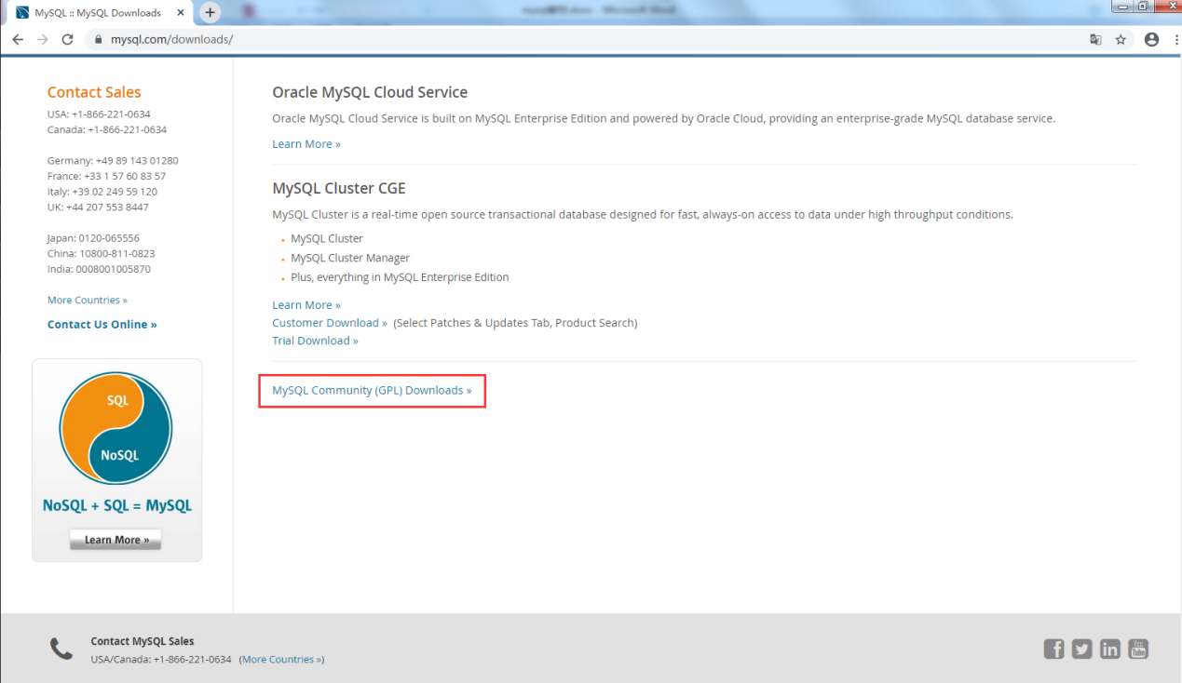

单击以上的超链接，进入社区版界面，如图所示：

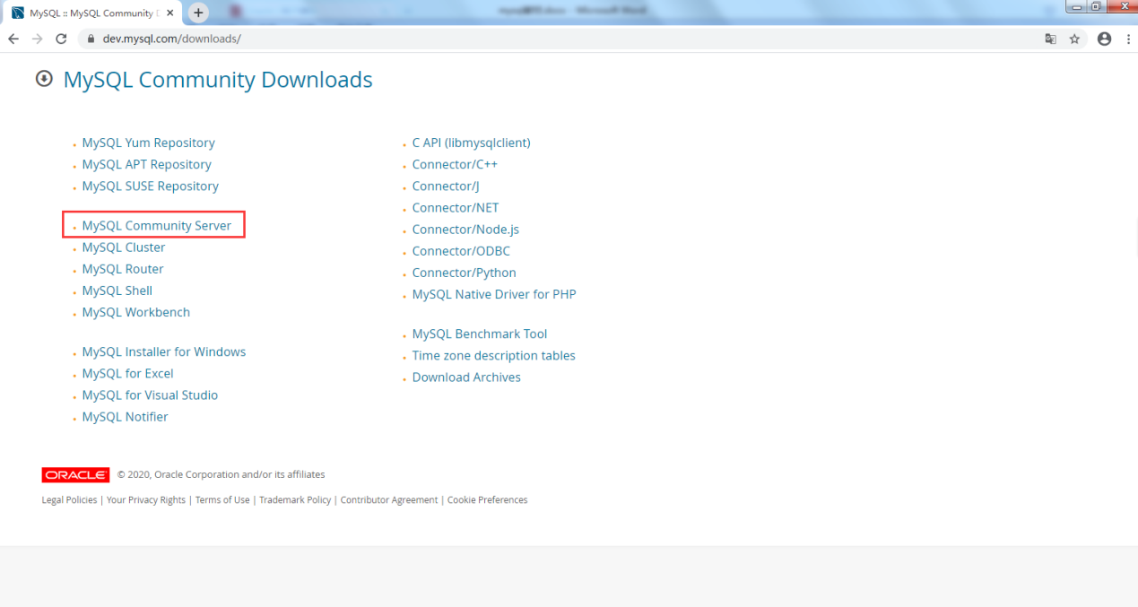

单击以上的超链接，滚动至以下界面，如图所示：

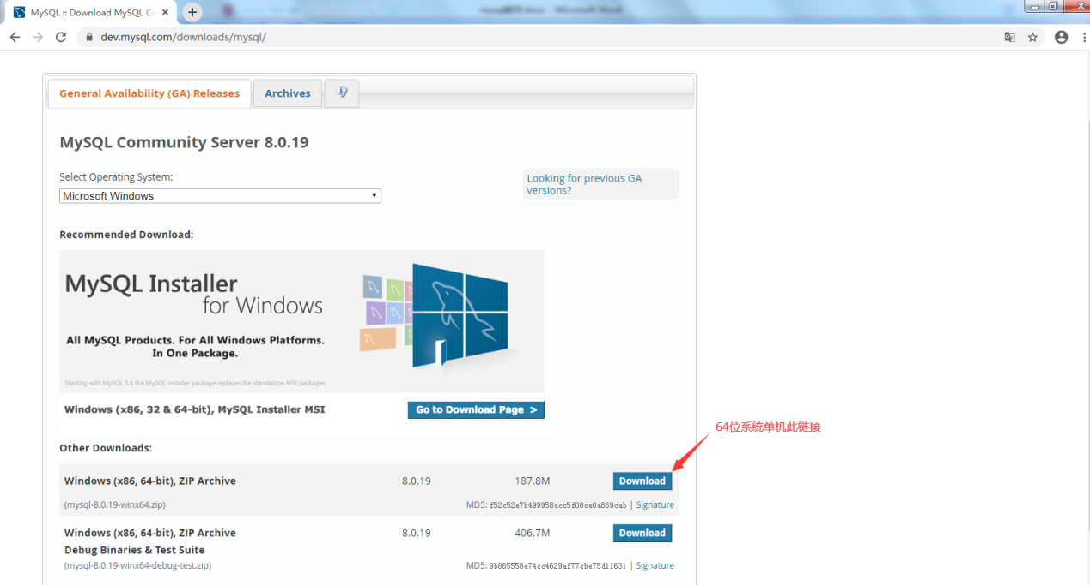

单击Download按钮，开始下载，直至下载完成。

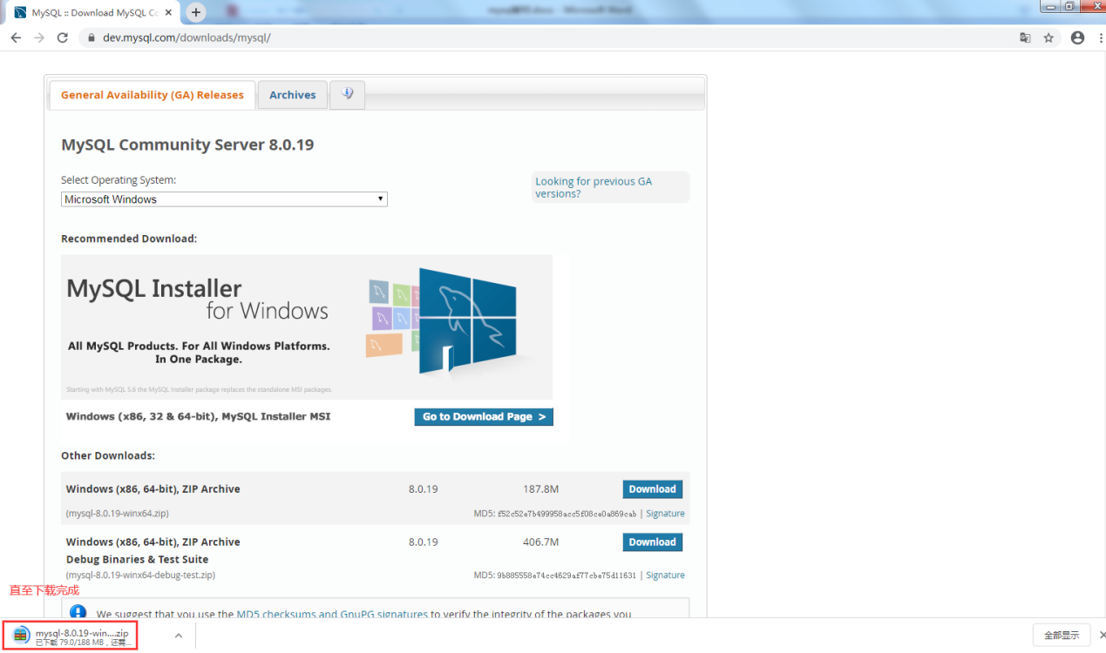

### 2.2.2 安装Mysql

1.解压

将解压下载得到的mysql-8.0.19-winx64.zip 安装文件到自己习惯的软件安装目录，比如D:\soft，解压完成后，在D:\soft目录下可以看到多了一个mysql-8.0.19-winx64的文件夹即安装成功，但是还需要做初始化配置

2.配置环境变量

计算机----》右键，属性----》高级系统设置----》坏境变量----》系统变量

1) 新建变量MYSQL\_HOME

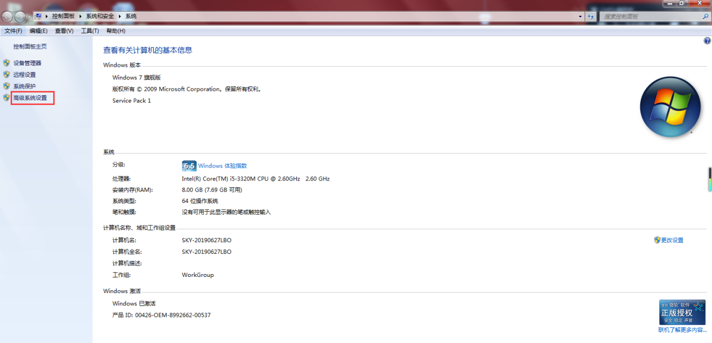

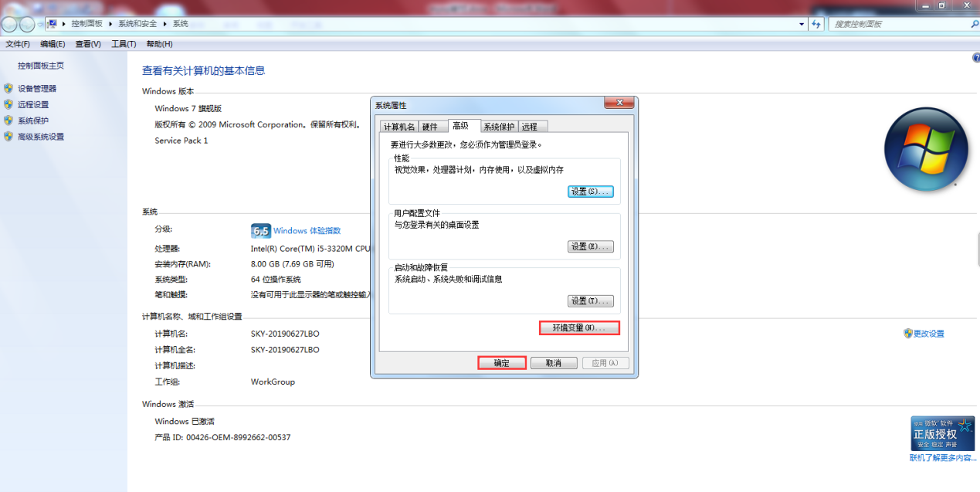

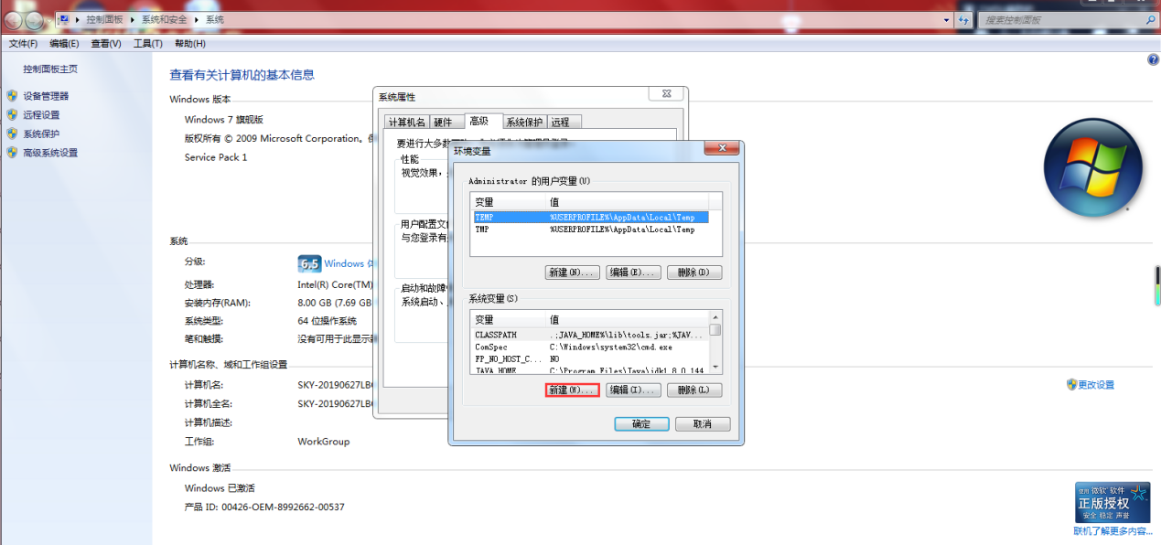

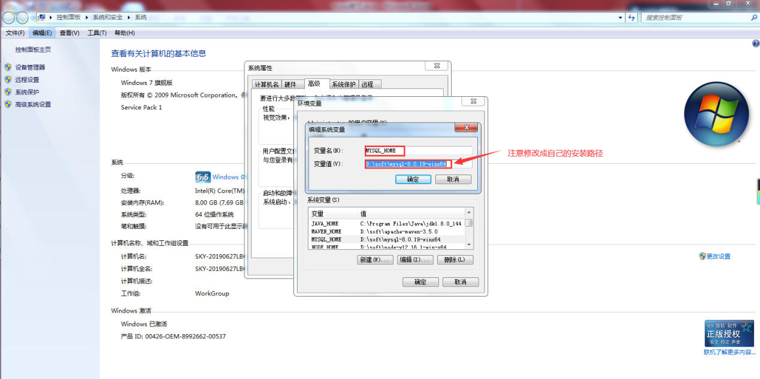

2）编辑变量Path

在系统变量中找到Path变量，在变量值的输入框中，输入“%MYSQL\_HOME%\bin;”

注意：如果前面有值，则记得在“%MYSQL\_HOME%\bin;”前添加分号”;”

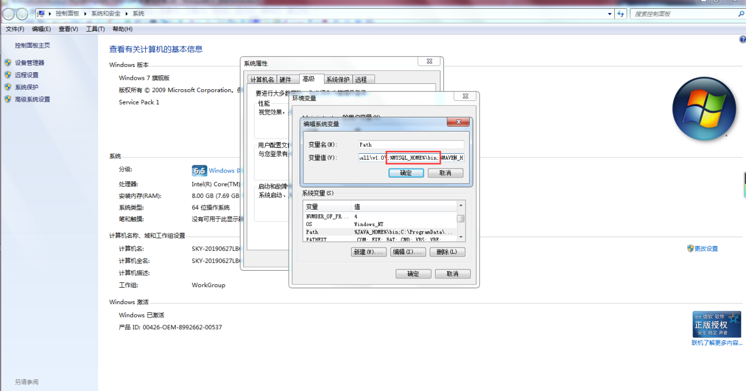

3. 新建my.ini文件

在Mysql的安装目录下新建my.ini文件：

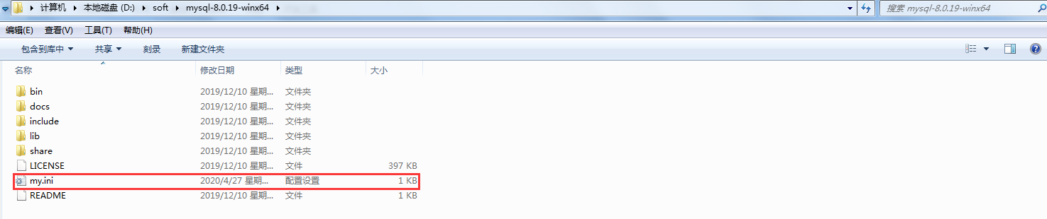

内容如下：

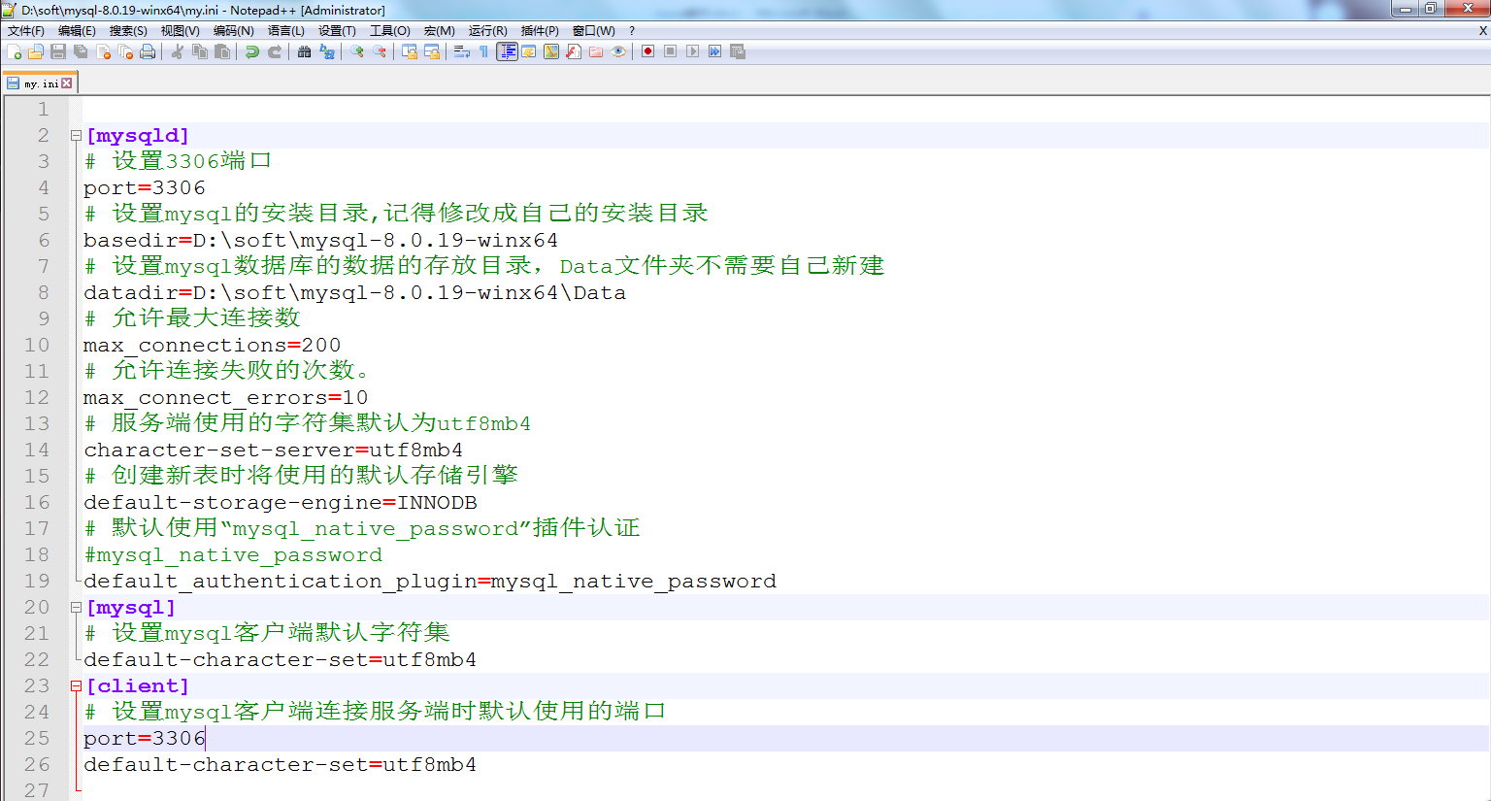

4.初始化

Windows搜索框中搜索”cmd”以管理员身份打开黑窗口，并进入Mysql的安装目录下的bin目录，输入命令：mysqld --initialize –console，在控制台输出了随机密码，在mysql的安装目录中也出现了data文件夹，证明初始化成功

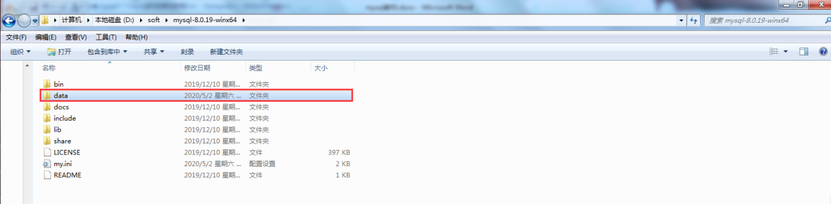

5.安装Mysql

命令：mysqld –install

6.启动MySQL服务

命令：net start mysql

7.设置密码

命令：mysql admin -u root -p password 新密码

注意：需要输入旧密码，即：初始化mysql时，控制台输出的随机字符串密码

8. 连接 mysql

命令：mysql -u root –p

安装mysql操作演示如下图：

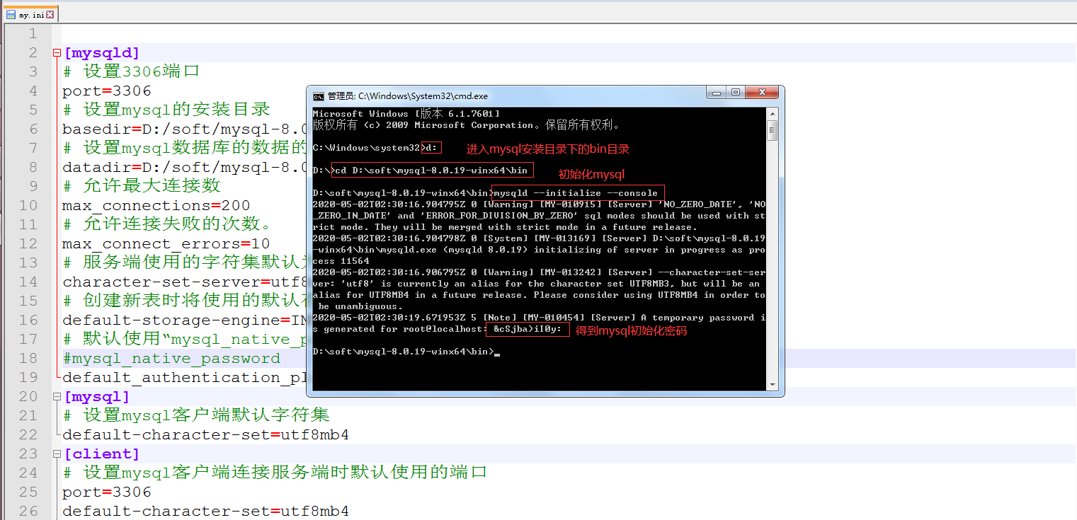

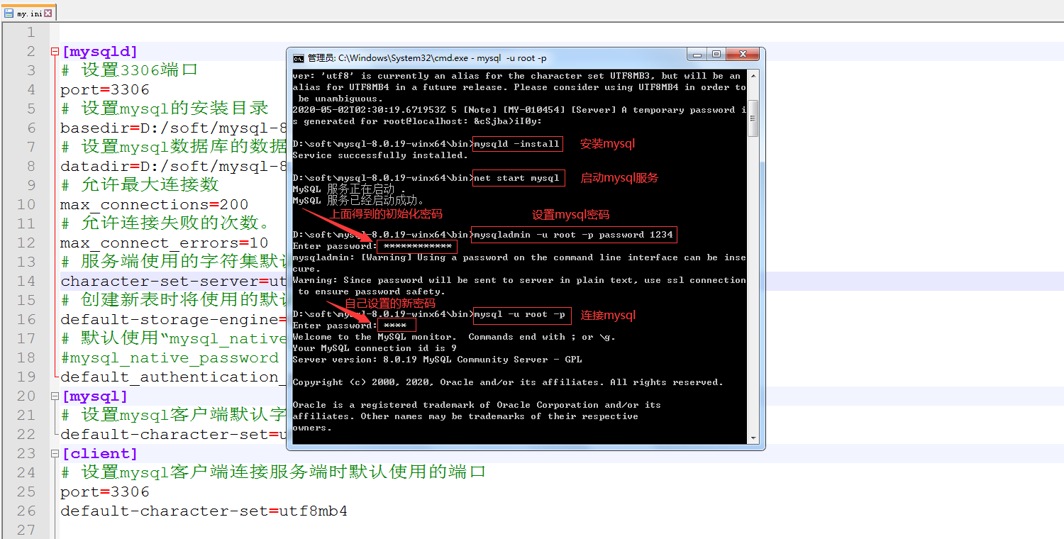

安装可能报错：

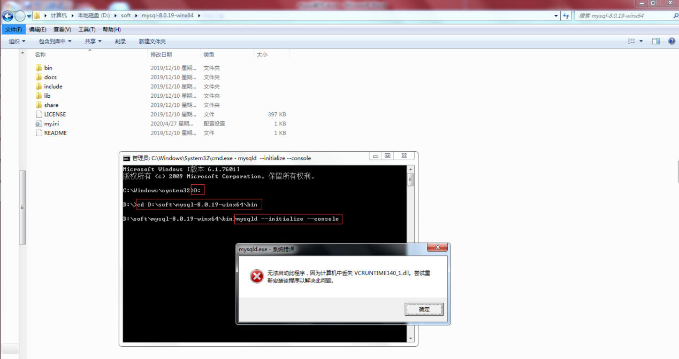

解决方案：

下载安装VC\_redist.x64.exe即可（根据自己的系统找64位或者32位）

9.断开mysql连接

1）quit

2）exit

10.命令操作mysql

1）显示数据库 show 数据库名;

2）新建数据库 create database 数据库名;

3）使用数据库 use 数据库名;

4）新建表 参考4.2数据库建表

5）显示表 show tables；

6）CRUD操作 参考第五章表数据的增删改操作及第六章数据查询

## 2.2 账号管理

### 2.2.1 创建用户

基础语法：

create user 'username'@'host' identified by 'password';

参数说明：

1. username：你将创建的用户的名字

2）host：指定该用户在哪个主机上可以登陆，如果是本地用户可用localhost，如果想让该用户可以从任意远程主机登陆，可以使用通配符%，或者指定可以登录的主机的ip地址

3）password：该用户的登陆密码，密码可以为空，如果为空则该用户可以不需要密码登陆服务器

案例1:创建一个test用户，并让该用户从任意远程主机登录，密码为“1234”

create user 'test'@'%' identified by '1234';

运行效果如图：

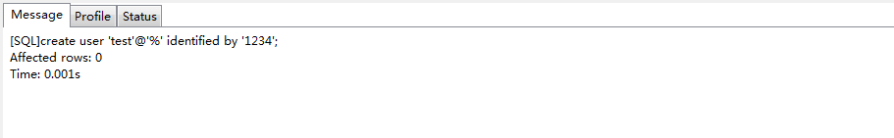

通过select mysql数据库的user表查看test用户是否创建成功：

运行效果如图：

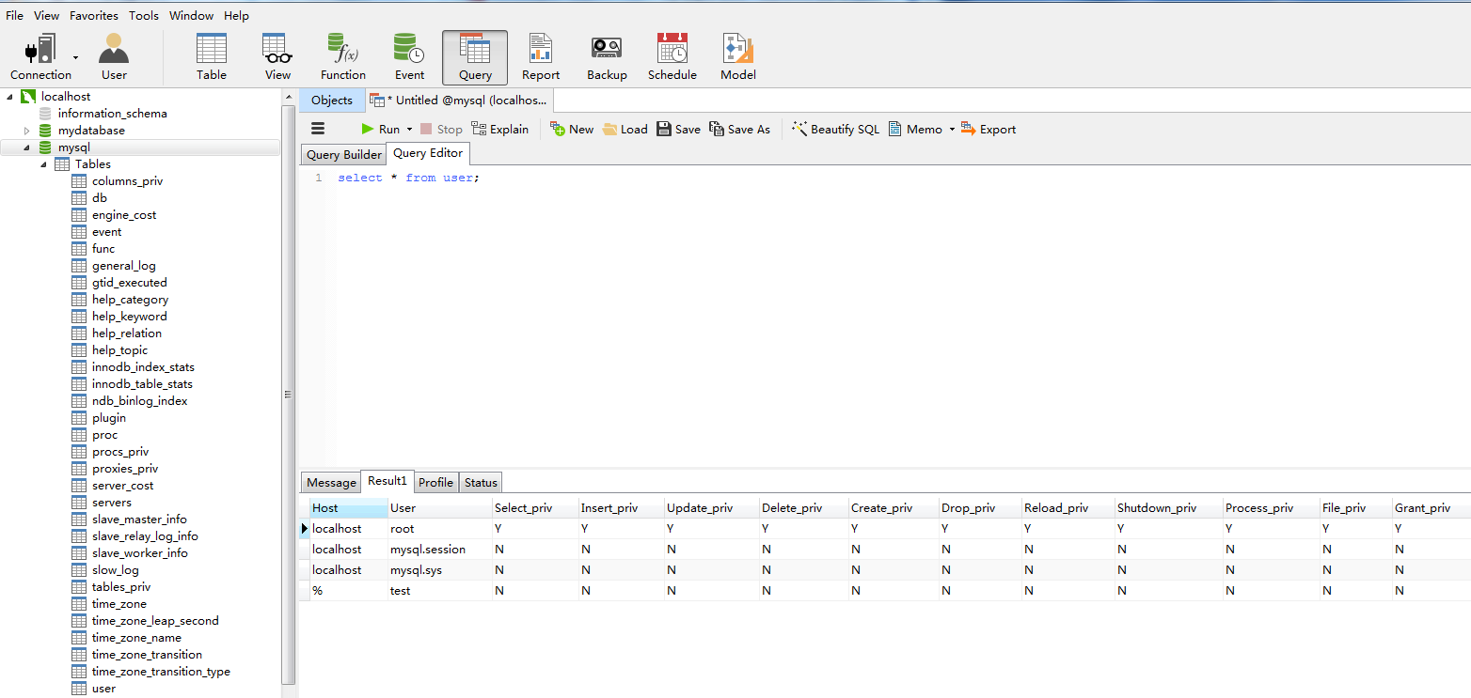

### 2.2.2 重命名用户

基础语法：

rename user '原用户名'@'%' to '更改后的用户名'@'%';

案例1：修改test用户的名字为test2

rename user 'test'@'%' to 'test2'@'%';

运行效果如图：

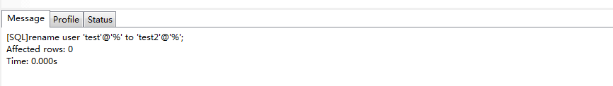

### 2.2.3 删除用户

基础语法：

drop user 'username'@' host';

案例1：删除test2用户

drop user 'test2'@'%';

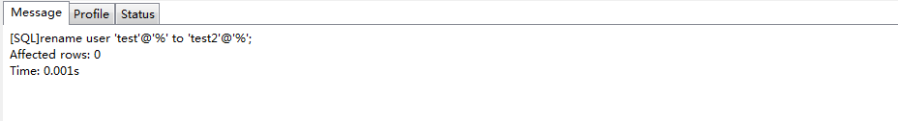

### 2.2.4 用户授权

基础语法：

grant all privileges on 数据库名.表名 to 'username'@'host' identified by 'password' with grant option;

参数说明：

1）all privileges：表示将所有权限授予给用户。也可指定具体的权限，如：SELECT、CREATE、DROP等。  
2）on：表示这些权限对哪些数据库和表生效，格式：数据库名.表名，这里写“\*”表示所有数据库，所有表。如果我要指定将权限应用到mydatabase数据库的库的user表中，可以这么写：test.student表中  
3）to：将权限授予哪个用户。格式：”username”@”host”。%表示没有限制，在任何主机都可以登录。比如：”test”@”192.168.0.%”，表示test这个用户只能在192.168.0IP段登录  
4）identified by：指定用户的登录密码  
5）with grant option：表示允许用户将自己的权限授权给其它用户

案例1：给密码为1234的test用户设置最高权限，且只能在192.168.0的网段中登录，并且允许test用户可以将自己的权限授权给其他用户

grant all privileges on \*.\* to 'test'@'%' identified by '1234' with grant option;

运行效果如图：

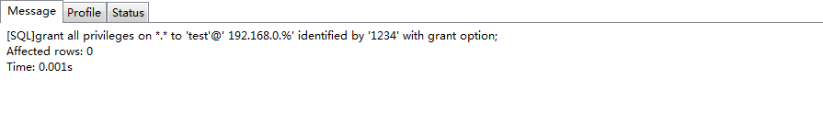

通过select mysql数据库的user表查看test用户是否授权成功：

运行效果如图：

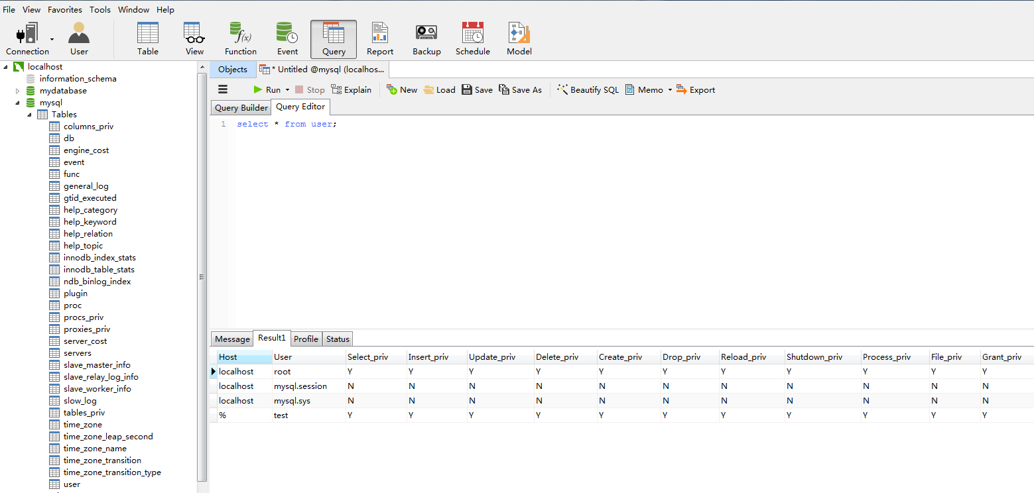

### 2.2.5 修改密码

1. 更新mysql.user表的方式修改密码

1）选择mysql数据库

use mysql;

2）更新test用户的密码

mysql5.7之前

update user set password=password('123456') where user='test';

mysql5.7之后

update user set authentication\_string=password('123456') where user='test';

3）刷新

flush privileges;

运行效果如图：

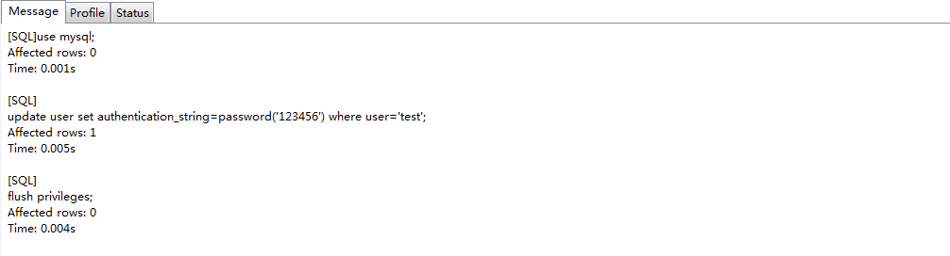

用test用户及123456的密码连接数据库确认密码是否更改成功:

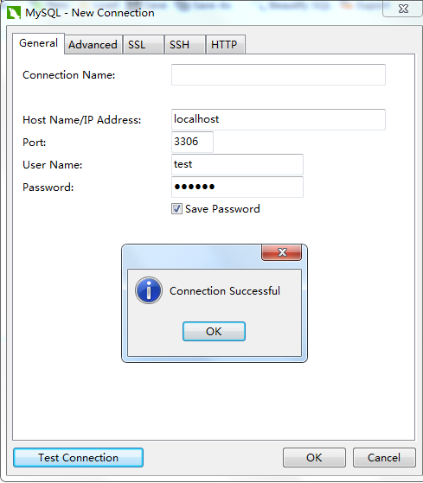

2.用set password命令方式修改密码

基础语法：

set password for 'username'@'host'=password('新密码')

案例1：修改test用户的秘密为12345678

set password for 'test'@'%'=password('12345678');

运行效果如图：

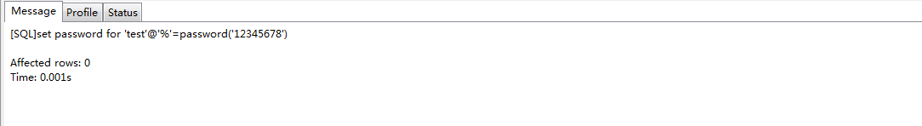

用test用户及12345678的密码连接数据库确认密码是否更改成功:

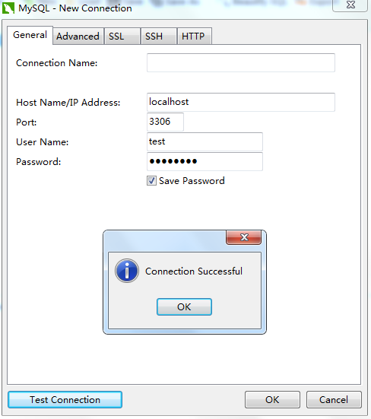

### 2.3.6 忘记密码

1.  添加登录跳过权限检查配置

修改my.ini，在mysqld配置节点添加skip-grant-tables配置

修改后效果如图：

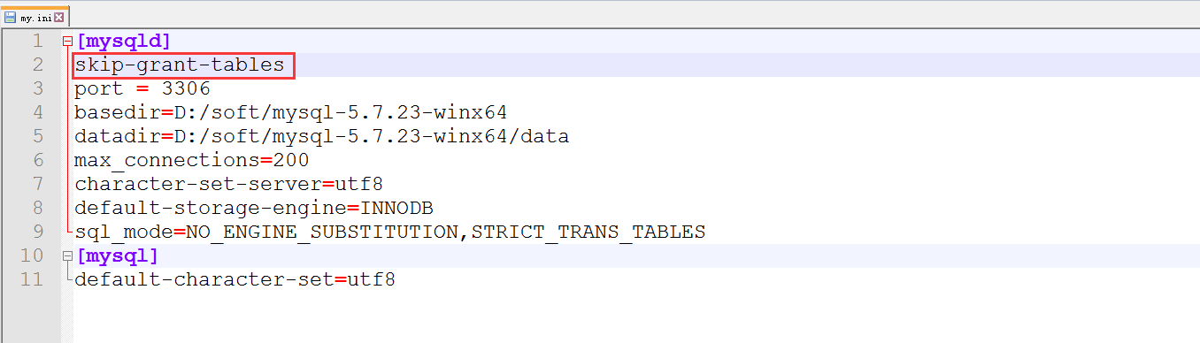

2.服务列表中重启mysql的服务

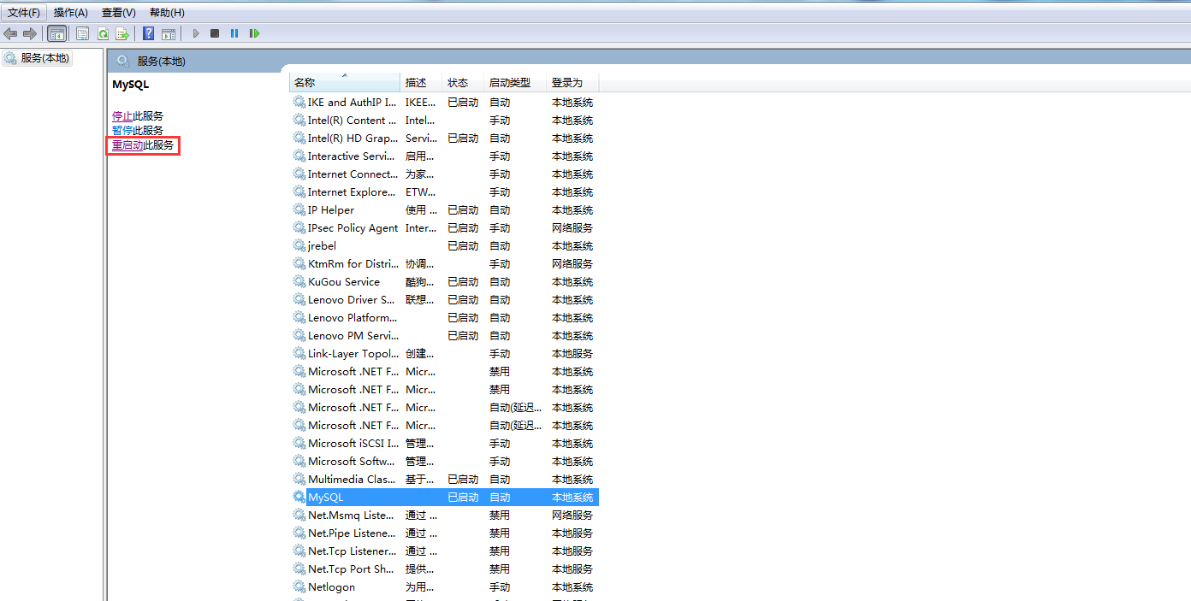

3.不用密码直接登录

命令：mysql –u root

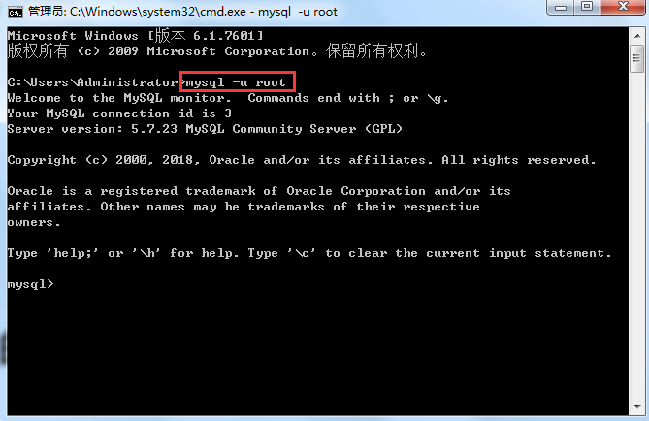

4.修改密码

命令：

选择数据库:

use mysql;

修改密码:

update user set authentication\_string=password('1234') where user='root';

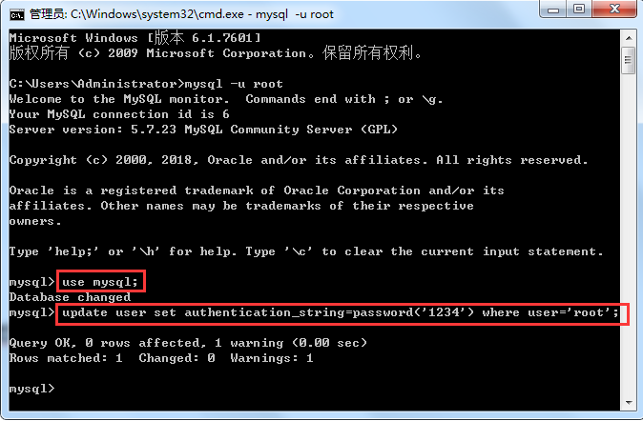

5.还原登录权限跳过检查配置

将my.ini中mysqld节点的skip-grant-tables配置删除，然后重新启动服务即可。

6.验证密码

命令:

退出：

quit

密码连接数据库：

mysql –u root –p

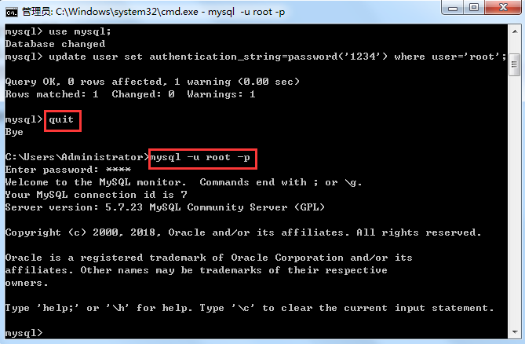

## 2.3 mysql的卸载

1.停止mysql服务

命令：net stop mysql

2.删除mysql

但是服务只是禁用状态，服务还是存在。

命令：sc delete mysql

3.移除mysql

在服务列表中已经找不到mysql服务了

命令：mysqld remove

注意：需要进入bin目录中操作

进入bin目录操作如图：

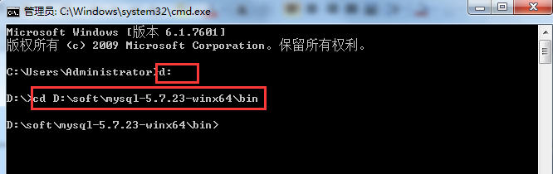

停止、删除、移除mysql服务操作如图：

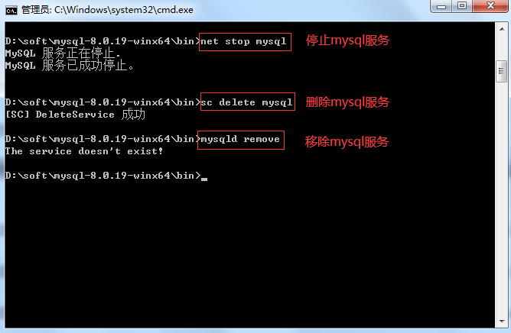

4.删除注册表信息

在windos搜索框中搜索” regedit”，打开注册表。

根据如下节点找到一级级找到mysql服务，然后右键删除。

HKEY\_LOCAL\_MACHINE\SYSTEM\ControlSet001\Services\Eventlog\Application\MySQL

HKEY\_LOCAL\_MACHINE\SYSTEM\ControlSet002\Services\Eventlog\Application\MySQL

HKEY\_LOCAL\_MACHINE\SYSTEM\CurrentControlSet\Services\Eventlog\Application\MySQL

## 2.4 服务列表中启动停止Mysql服务

启动停止Mysql服务

Window系统的搜索框中搜索“服务”，打开如图所示的界面，滚动至找到Mysql服务

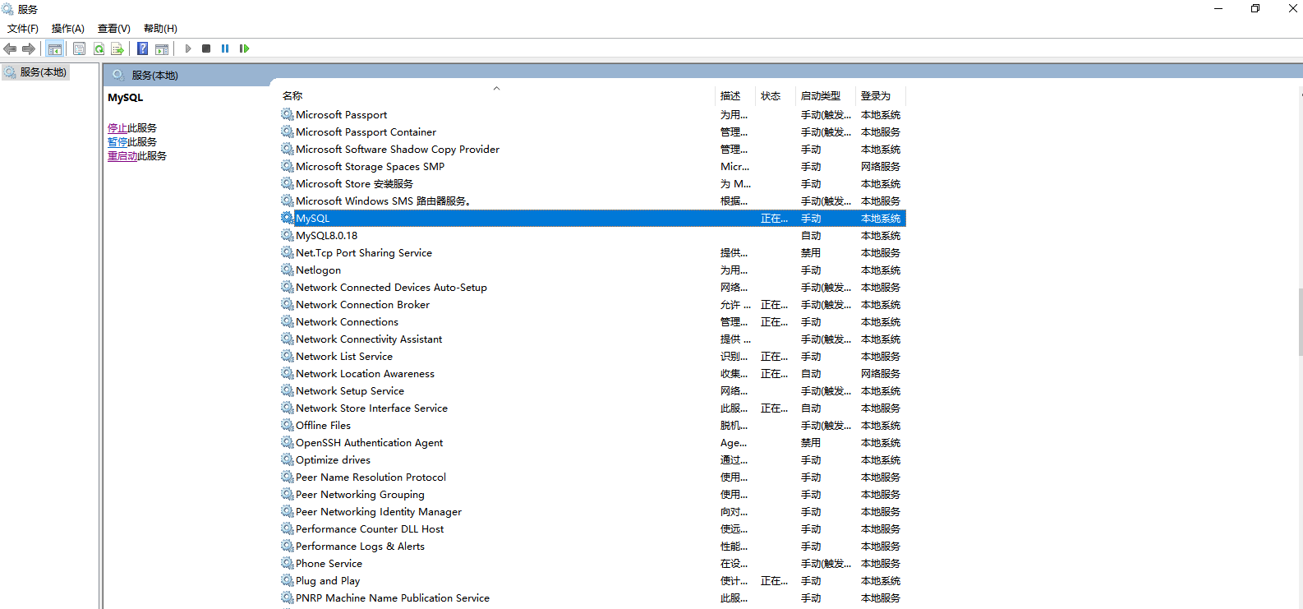

## 2.5 Mysql图形化管理

### 2.5.1下载

<https://navicatformysql.en.softonic.com/download>

### 2.5.2安装

将下载得到的navicat110\_mysql\_en\_x64.exe文件双击按提示安装

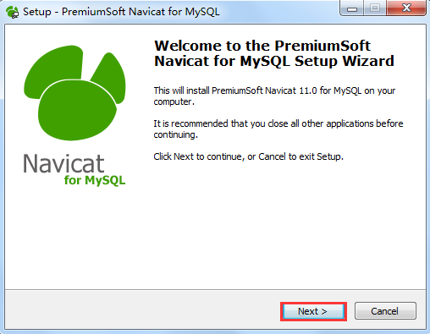

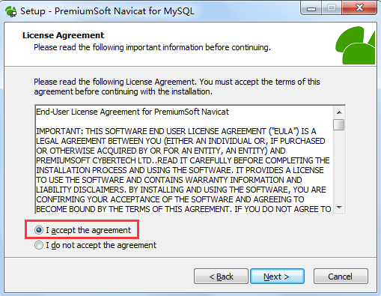

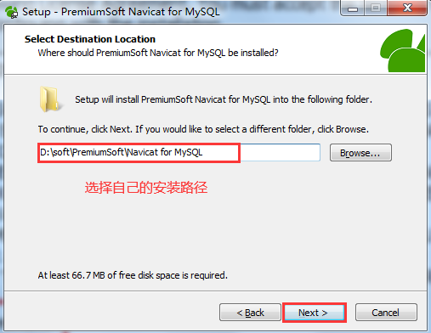

一直Next，直到install安装即可。

最后：

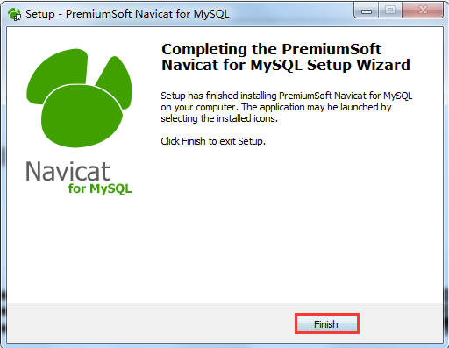

在桌面上即可看到绿色的navicat for mysql 的图标



双击打开Navicat for MySQL

### 2.5.3.激活

第一次双击Navicat，提示只有30天的试用期，所以需要激活或者破解

百度下载破解文件PatchNavicat.exe，双击破解文件PatchNavicat.exe，点击“打开”

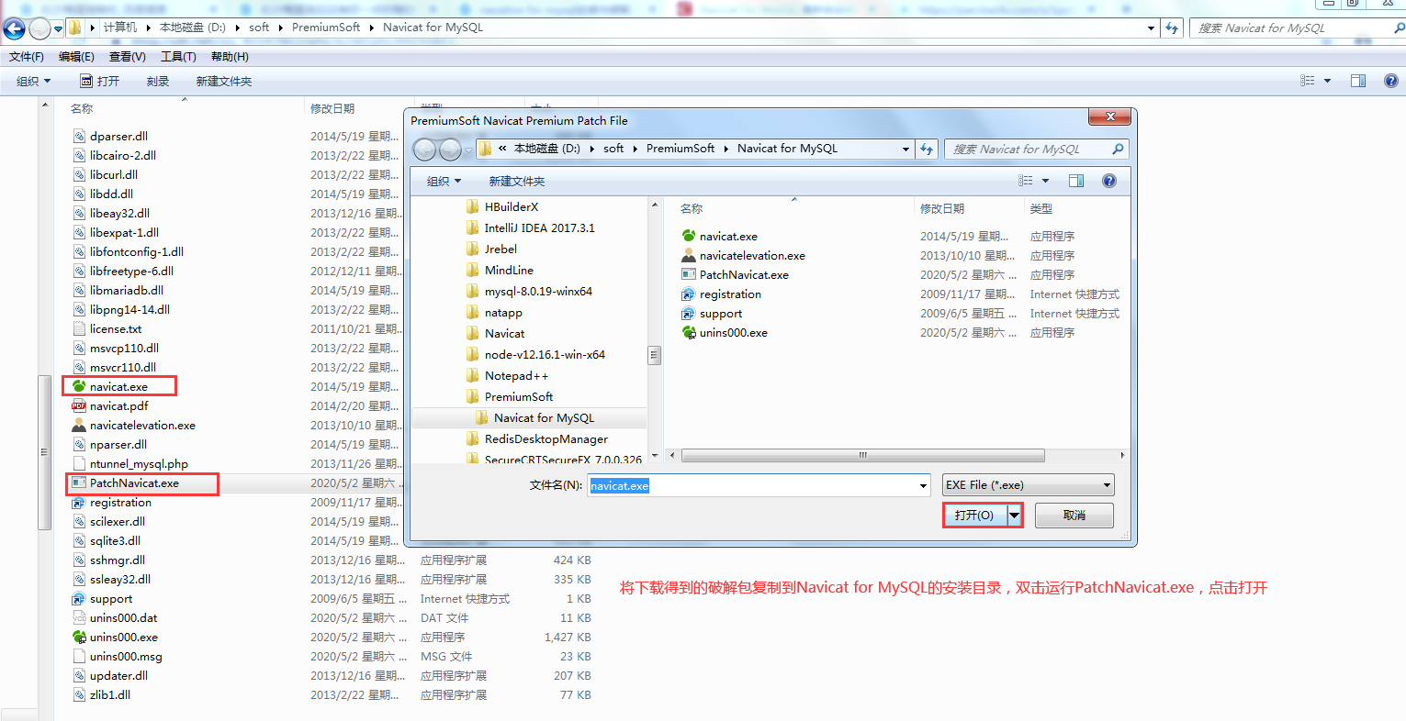

点击“确定”即可

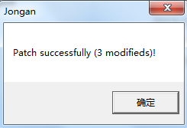

再次进入navicat则没有试用30天的提示了。

### 2.5.4使用

1.创建连接

Connection----》MySQL

操作演示如图：

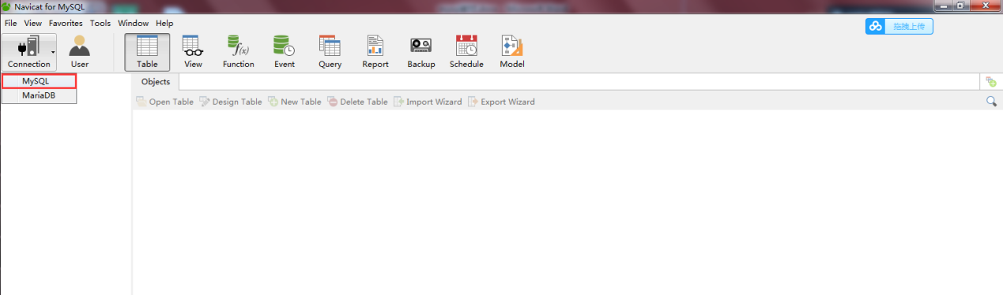

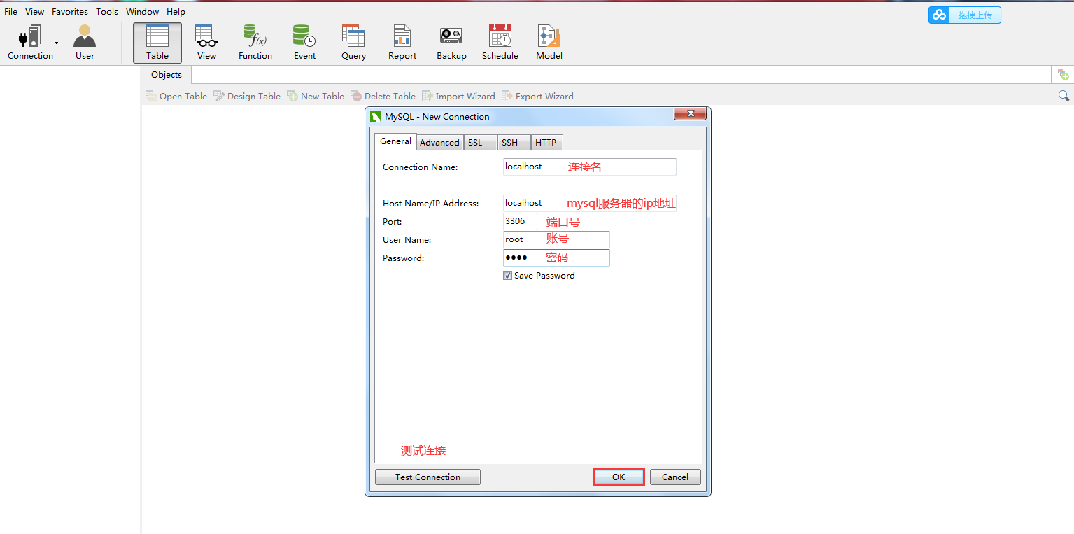

2.创建数据库

选中连接localhost----》右键----》New Database

操作演示如图：

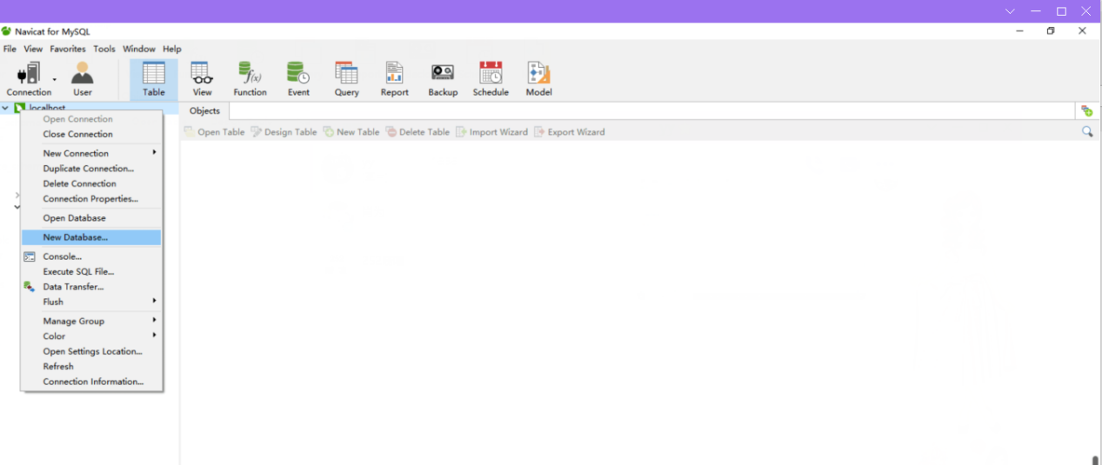

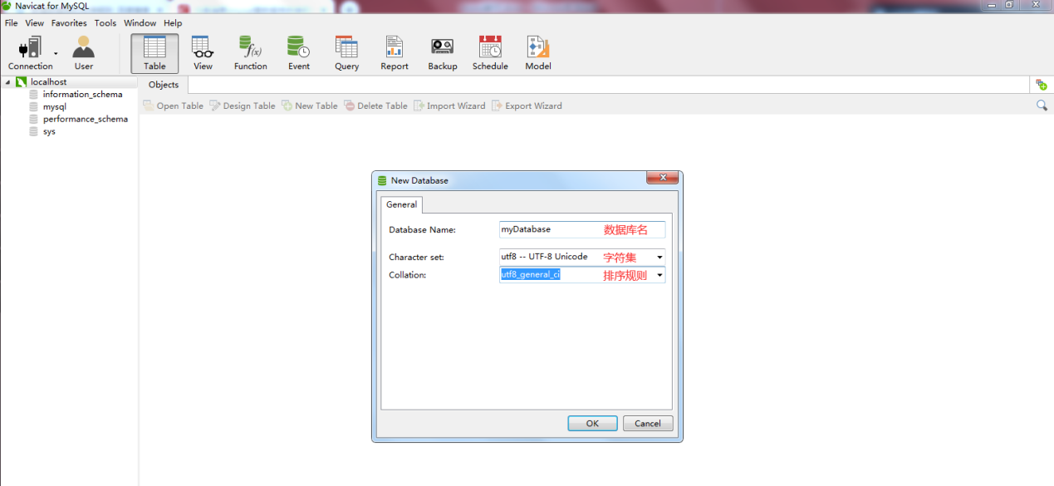

3.新建表

选中tables----》右键----》New Table

操作演示如图：

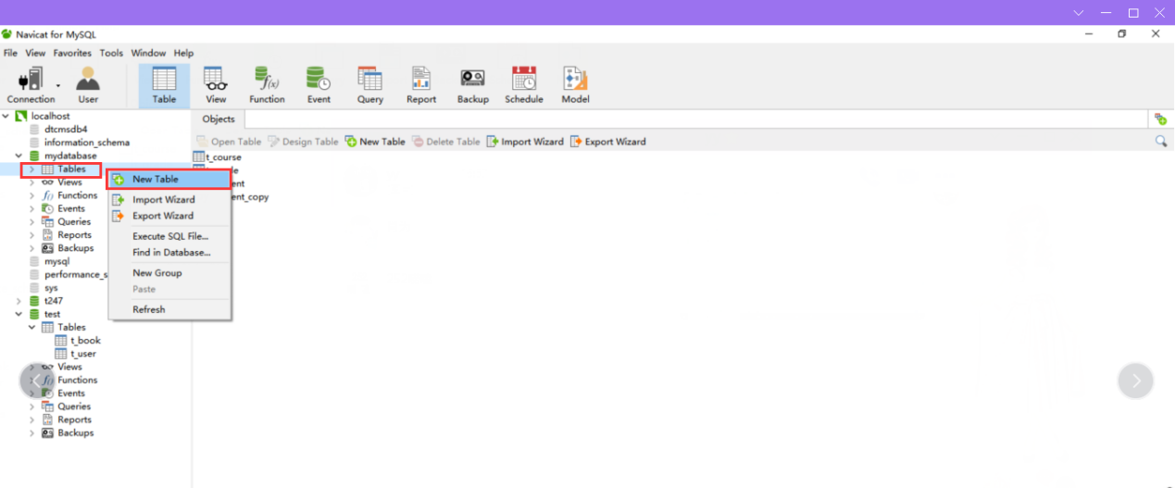

# 第三章、数据库的基本操作

## 3.1创建数据库

基本语法：

create database [if not exists] 数据库名；

参数说明：

1、[if not exists]：

可选子句，意思是创建的数据库在Mysql的服务器中不存在则创建，否则不创建，这样可以防止重复创建名字相同的数据库

案例1：创建数据库myDatabase

create database myDatabase

操作演示如图：

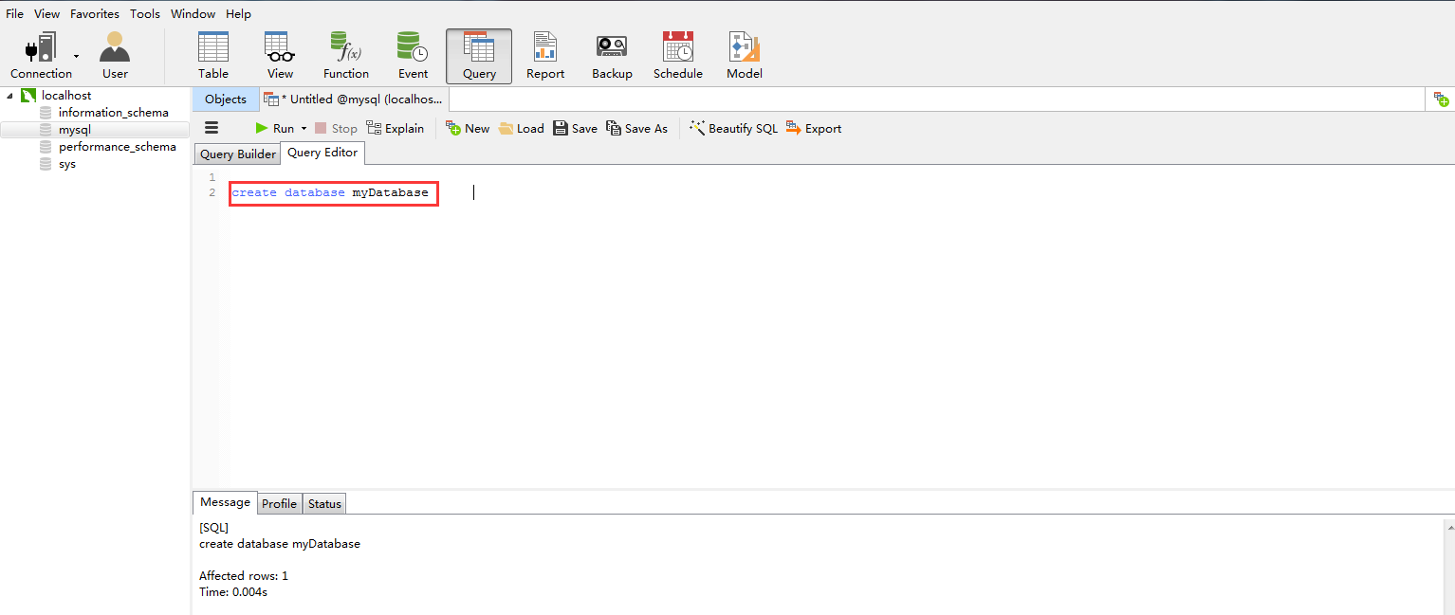

注意事项：

1.重复运行会报错，因为已经有同名的数据库了，报错信息如下：

[Err] 1007 - Can't create database ' myDatabase '; database exists

2.数据库名后面不要写分号”’;”，虽然不会报错，但是会把分号认为是数据库名的一部分

案例2：如果不存在数据库myDatabase则创建数据库myDatabase

create database if not exists myDatabase

操作演示如图：

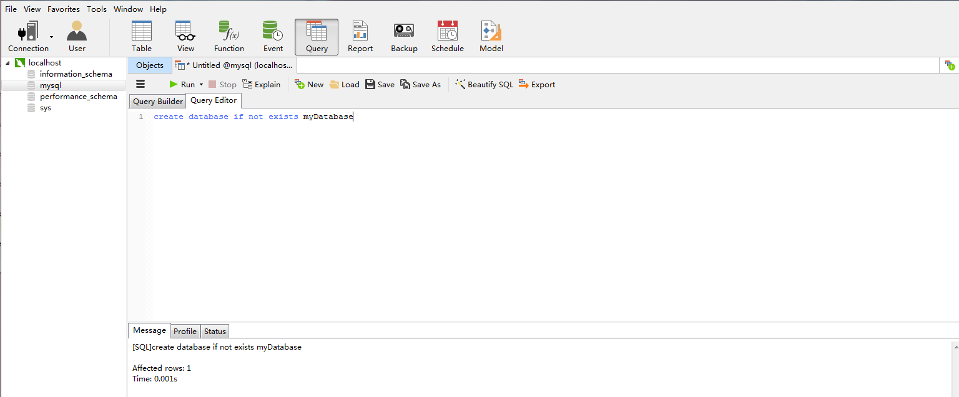

**注意事项：**

1.重复运行不会报错，因为如果库已经存在，则不会再去创建。

2.数据库名后面不要写分号”’;”，虽然不会报错，但是会把分号认为是数据库名的一部分

3.创建数据库时，数据库的命名规则如下：

1）不能与其他数据库同名，否则将发生错误

[Err] 1007 - Can't create database 'myDatabase'; database exists

2)名称可以由任意字母，阿拉伯数字，下划线和$组成，可以使用上述任意字符开头，但是不能使用单独的数字，否则会造成它与数值相混

3）名称最长为64个字符

4）不能使用MYSQL关键字作为数据库名

5）默认情况下Windows下对数据库名的大小写不敏感，而在Linux下对对数据库名的大小写敏感，为了能在不同的平台间进行移植，建议采用小写的数据库名

## 3.2查看数据库

基础语法：

show databases;

操作演示如图：

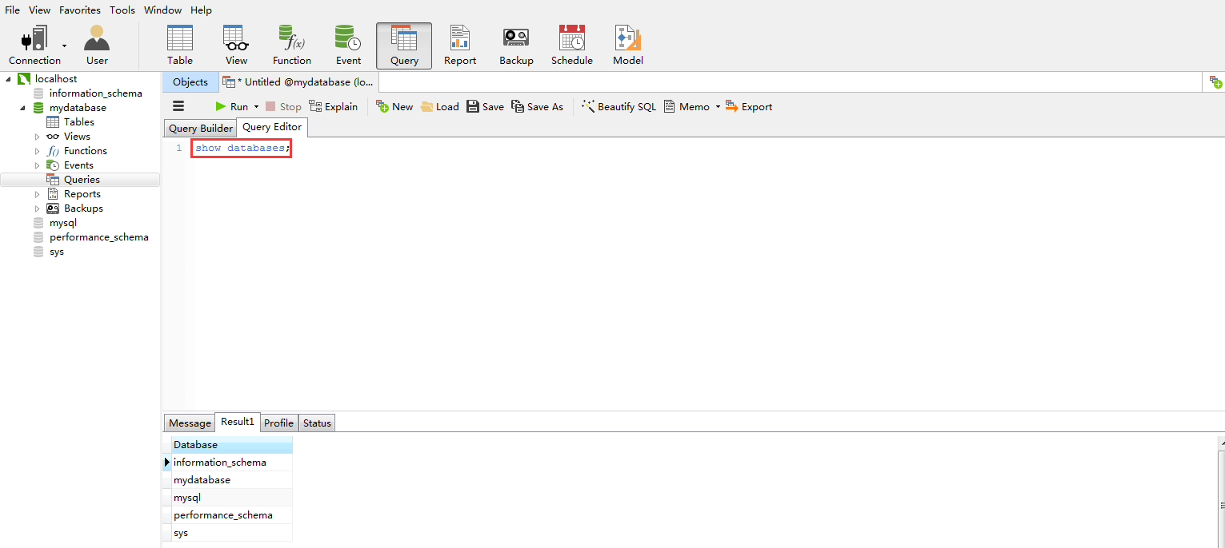

注意事项：

1.databaeses后面的s，容易粗心写成show databaese;然后一直报语法错误：You have an error in your SQL syntax; check the manual that corresponds to your MySQL server version for the right syntax to use near 'DATABASE' at line

## 3.3选择数据库

基础语法：

use 数据库名;

操作演示如图：

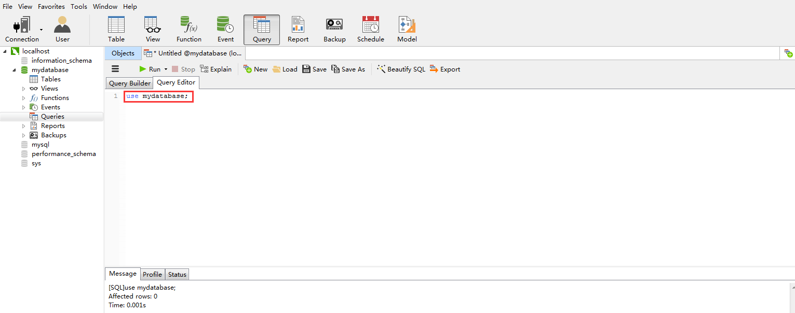

## 3.4删除数据库

基础语法

drop database [if exists] 数据库名;

参数说明

1.[ if exist]：

可选参数，释义：如果存在

案例1：删除myDatabase数据库

drop database myDatabase;

操作演示如图：

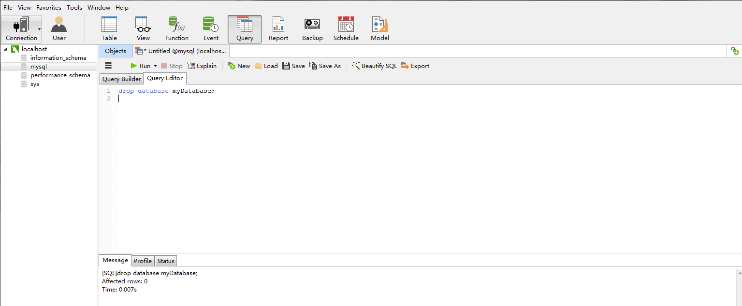

**注意事项：**

1.重复运行报错，原因同创建数据库

**案例2**：如果存在数据库myDatabase，删除myDatabase数据库

drop database if exists myDatabase;

操作演示如图：

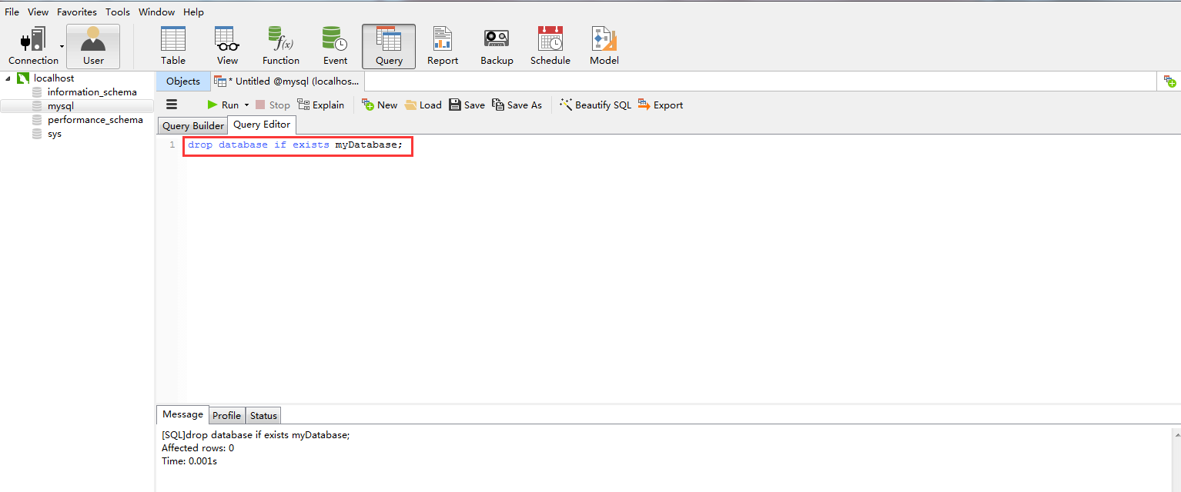

## 3.5 数据库存储引擎

### 3.5.1 Mysql存储引擎

mysql中的数据用不同的技术存储在文件（或内存）中，每种技术使用不同的存储机制，索引技巧，锁定水平并且最终提供各不相同的功能，通过选择不同的技术，能够获得额外的速度或者功能，从而改善应用的整体性能。这些不同的技术以及配套的相关功能在mysql中被称做存储引擎，mysql提供了多个不同的存储引擎，包括处理事务安全表的引擎和处理非事务安全表的引擎。在mysql中，不需要在整个服务器中使用同一种存储引擎，针对具体的要求，可以对每个表使用不同的存储引擎。在mysql8.0支持的存储引擎有InnoDB、MylSAM、MEMORY等等，可以使用以下命令查看系统支持的引擎类型，命令如下：

show engines;

运行结果如下：

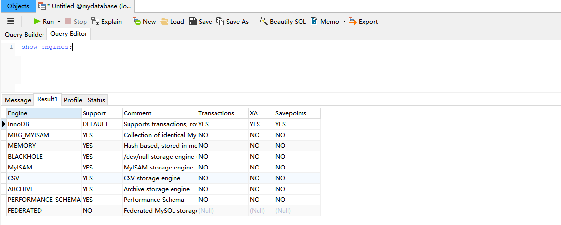

### 3.5.2 InnoDB存储引擎

InnoDB是事务型数据库的首选引擎，支持事务安全表（ACID），支持行锁定和外键，上图也看到了，InnoDB是默认的MySQL引擎。InnoDB主要特性有：

1、InnoDB给MySQL提供了具有提交、回滚和崩溃恢复能力的事物安全（ACID兼容）存储引擎。InnoDB锁定在行级并且也在SELECT语句中提供一个类似[Oracle](http://lib.csdn.net/base/oracle" \t "_blank)的非锁定读。这些功能增加了多用户部署和性能。在SQL查询中，可以自由地将InnoDB类型的表和其他MySQL的表类型混合起来，甚至在同一个查询中也可以混合

2、InnoDB是为处理巨[大数据](http://lib.csdn.net/base/hadoop" \t "_blank)量的最大性能设计。它的CPU效率可能是任何其他基于磁盘的关系型数据库引擎锁不能匹敌的

3、InnoDB存储引擎完全与MySQL服务器整合，InnoDB存储引擎为在主内存中缓存数据和索引而维持它自己的缓冲池。InnoDB将它的表和索引在一个逻辑表空间中，表空间可以包含数个文件（或原始磁盘文件）。这与MyISAM表不同，比如在MyISAM表中每个表被存放在分离的文件中。InnoDB表可以是任何尺寸，即使在文件尺寸被限制为2GB的[操作系统](http://lib.csdn.net/base/operatingsystem" \t "_blank)上

4、InnoDB支持外键完整性约束，存储表中的数据时，每张表的存储都按主键顺序存放，如果没有显示在表定义时指定主键，InnoDB会为每一行生成一个6字节的ROWID，并以此作为主键

5、InnoDB被用在众多需要高性能的大型数据库站点上

InnoDB不创建目录，使用InnoDB时，MySQL将在MySQL数据目录下创建一个名为ibdata1的10MB大小的自动扩展数据文件，以及两个名为ib\_logfile0和ib\_logfile1的5MB大小的日志文件

### 3.5.3 MyISM存储引擎

MyISAM基于ISAM存储引擎，并对其进行扩展。它是在Web、数据仓储和其他应用环境下最常使用的存储引擎之一。MyISAM拥有较高的插入、查询速度，但**不支持事物**。MyISAM主要特性有：

1、大文件（达到63位文件长度）在支持大文件的文件系统和操作系统上被支持

2、当把删除和更新及插入操作混合使用的时候，动态尺寸的行产生更少碎片。这要通过合并相邻被删除的块，以及若下一个块被删除，就扩展到下一块自动完成

3、每个MyISAM表最大索引数是64，这可以通过重新编译来改变。每个索引最大的列数是16

4、最大的键长度是1000字节，这也可以通过编译来改变，对于键长度超过250字节的情况，一个超过1024字节的键将被用上

5、BLOB和TEXT列可以被索引

6、NULL被允许在索引的列中，这个值占每个键的0~1个字节

7、所有数字键值以高字节优先被存储以允许一个更高的索引压缩

8、每个MyISAM类型的表都有一个AUTO\_INCREMENT的内部列，当INSERT和UPDATE操作的时候该列被更新，同时AUTO\_INCREMENT列将被刷新。所以说，MyISAM类型表的AUTO\_INCREMENT列更新比InnoDB类型的AUTO\_INCREMENT更快

9、可以把数据文件和索引文件放在不同目录

10、每个字符列可以有不同的字符集

11、有VARCHAR的表可以固定或动态记录长度

12、VARCHAR和CHAR列可以多达64KB

使用MyISAM引擎创建数据库，将产生3个文件。文件的名字以表名字开始，扩展名之处文件类型：frm文件存储表定义、数据文件的扩展名为.MYD（MYData）、索引文件的扩展名时.MYI（MYIndex）

### 3.5.4 MEMORY存储引擎

MEMORY存储引擎将表中的数据存储到内存中，未查询和引用其他表数据提供快速访问。MEMORY主要特性有：

1、MEMORY表的每个表可以有多达32个索引，每个索引16列，以及500字节的最大键长度

2、MEMORY存储引擎执行HASH和BTREE缩影

3、可以在一个MEMORY表中有非唯一键值

4、MEMORY表使用一个固定的记录长度格式

5、MEMORY不支持BLOB或TEXT列

6、MEMORY支持AUTO\_INCREMENT列和对可包含NULL值的列的索引

7、MEMORY表在所由客户端之间共享（就像其他任何非TEMPORARY表）

8、MEMORY表内存被存储在内存中，内存是MEMORY表和服务器在查询处理时的空闲中，创建的内部表共享

9、当不再需要MEMORY表的内容时，要释放被MEMORY表使用的内存，应该执行DELETE FROM或TRUNCATE TABLE，或者删除整个表（使用DROP TABLE）

### 3.5.5存储引擎的选择

不同的存储引擎都有各自的特点，以适应不同的需求，如下表所示：

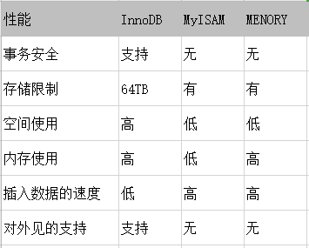

如果要提供提交、回滚、崩溃恢复能力的事物安全（ACID兼容）能力，并要求实现并发控制，InnoDB是一个好的选择

如果数据表主要用来插入和查询记录，则MyISAM引擎能提供较高的处理效率

如果只是临时存放数据，数据量不大，并且不需要较高的数据安全性，可以选择将数据保存在内存中的Memory引擎，MySQL中使用该引擎作为临时表，存放查询的中间结果

如果只有INSERT和SELECT操作，可以选择Archive，Archive支持高并发的插入操作，但是本身不是事务安全的。Archive非常适合存储归档数据，如记录日志信息可以使用Archive

使用哪一种引擎需要灵活选择，一个数据库中多个表可以使用不同引擎以满足各种性能和实际需求，使用合适的存储引擎，将会提高整个数据库的性能

# 第四章、数据表的基本操作

## 4.1数据类型

MySQL中定义数据字段的类型对你数据库的优化是非常重要的。

MySQL支持多种类型，大致可以分为三类：数值、日期/时间和字符串(字符)类型。

### 4.1.1数字

MySQL支持所有标准SQL数值数据类型。

这些类型包括严格数值数据类型(INTEGER、SMALLINT、DECIMAL和NUMERIC)，以及近似数值数据类型(FLOAT、REAL和DOUBLE PRECISION)。

关键字INT是INTEGER的同义词，关键字DEC是DECIMAL的同义词。

BIT数据类型保存位字段值，并且支持MyISAM、MEMORY、InnoDB和BDB表。

作为SQL标准的扩展，MySQL也支持整数类型TINYINT、MEDIUMINT和BIGINT。下面的表显示了需要的每个整数类型的存储和范围。

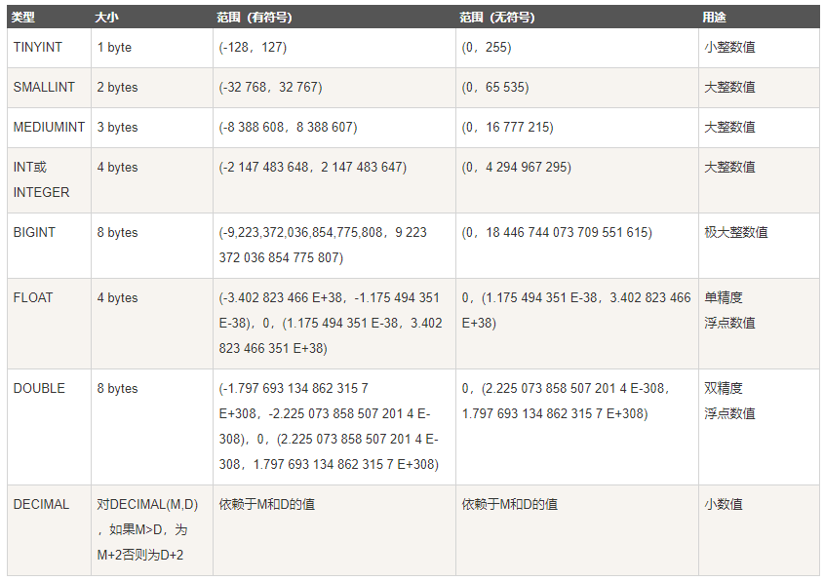

### 4.1.2.日期和时间

表示时间值的日期和时间类型为DATETIME、DATE、TIMESTAMP、TIME和YEAR。

每个时间类型有一个有效值范围和一个"零"值，当指定不合法的MySQL不能表示的值时使用"零"值。

TIMESTAMP类型有专有的自动更新特性，将在后面描述。

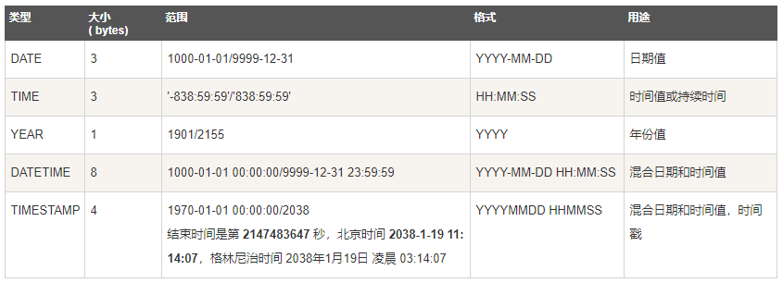

### 4.1.3.字符串

字符串类型指CHAR、VARCHAR、BINARY、VARBINARY、BLOB、TEXT、ENUM和SET。该节描述了这些类型如何工作以及如何在查询中使用这些类型。

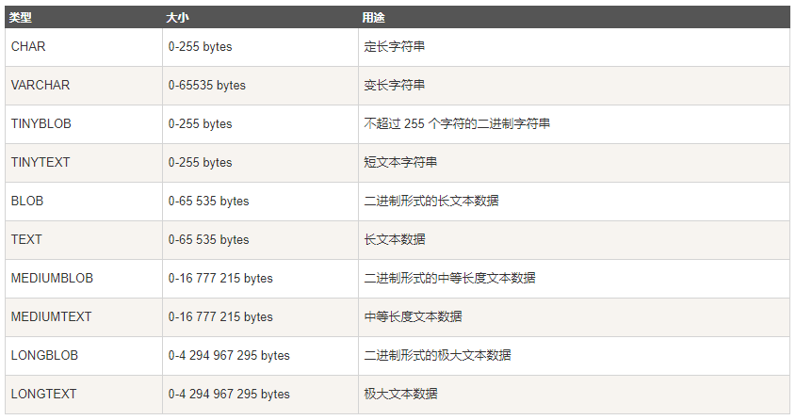

注意事项：

char(n) 和 varchar(n) 中括号中 n 代表字符的个数，并不代表字节个数，比如 CHAR(30) 就可以存储 30 个字符。

CHAR 和 VARCHAR 类型类似，但它们保存和检索的方式不同。它们的最大长度和是否尾部空格被保留等方面也不同。在存储或检索过程中不进行大小写转换。

BINARY 和 VARBINARY 类似于 CHAR 和 VARCHAR，不同的是它们包含二进制字符串而不要非二进制字符串。也就是说，它们包含字节字符串而不是字符字符串。这说明它们没有字符集，并且排序和比较基于列值字节的数值值。

BLOB 是一个二进制大对象，可以容纳可变数量的数据。有 4 种 BLOB 类型：TINYBLOB、BLOB、MEDIUMBLOB 和 LONGBLOB。它们区别在于可容纳存储范围不同。

有 4 种 TEXT 类型：TINYTEXT、TEXT、MEDIUMTEXT 和 LONGTEXT。对应的这 4 种 BLOB 类型，可存储的最大长度不同，可根据实际情况选择。

## 4.2创建数据表

### 4.2.1.基础语法

create table 数据库表名 （

字段名1 数据类型 [列约束条件] [默认值],

字段名2 数据类型 [列约束条件] [默认值],

……

[表级约束条件]

）;

案例1: 在myDatabase库中创建学生表t\_student

表结构如图：

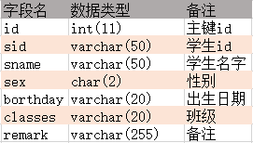

操作演示如图：

create database if not exists mydatabase;

use mydatabase;

create table t\_student (

id int not null auto\_increment,

sid varchar(50) not null,

sname varchar(20) not null,

sex char(2) not null,

borthday varchar(20) null,

classes varchar(20) not null,

remark varchar(255) default null,

primary key (id),

unique key sid (sid)

) engine=innodb auto\_increment=6 default charset=utf8;

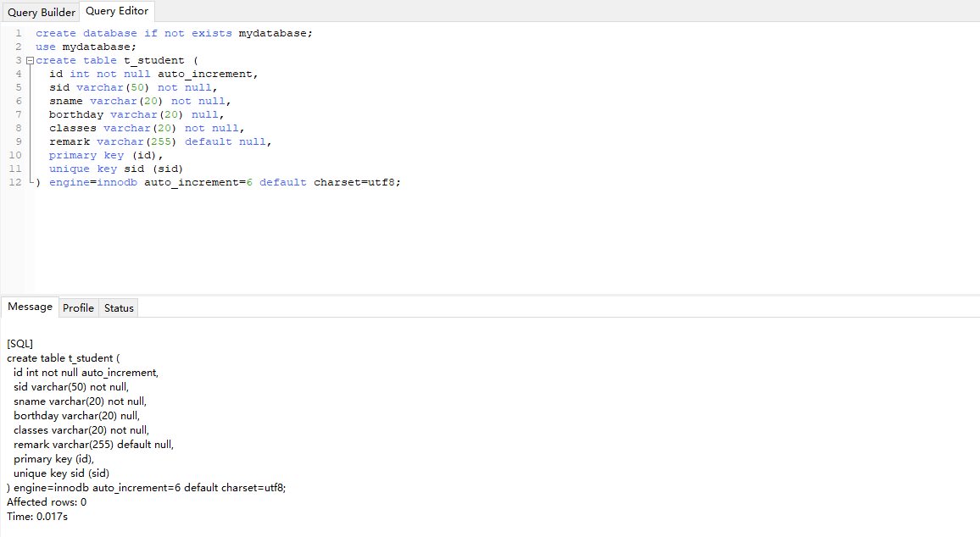

执行语句成功后，就创建了一个名为t\_student的数据表，使用show table；语句查看数据表是否创建成功

操作演示如图：

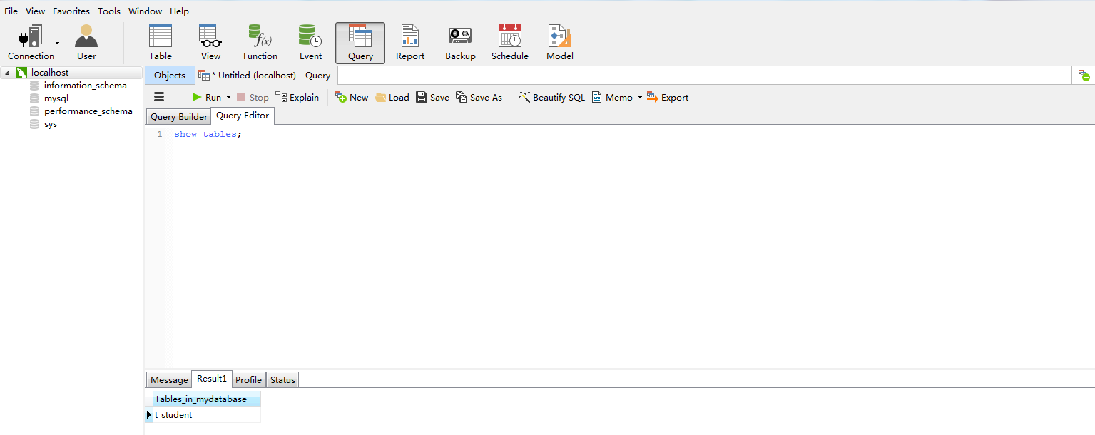

并往t\_student表中初始化一些数据，比如：

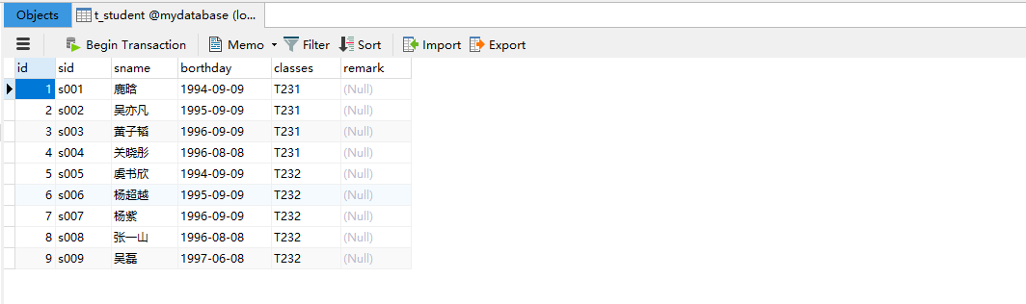

## 4.3查看表结构

### 4.3.1查看基本结构语句

基础语法：

describe 表名;

或者简写

desc 表名;

案例1：查看t\_student表的基本结构

desc t\_student;

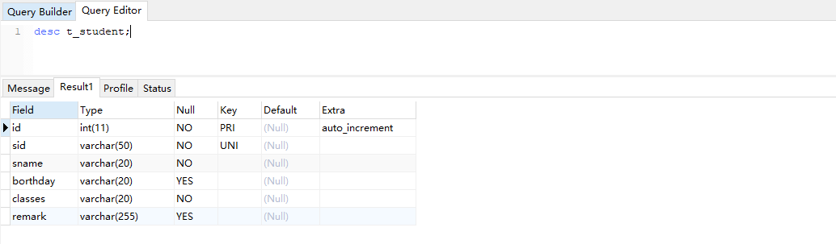

注意事项：

null表示该列是否存储null值

key表示该列是否编制索引，PRI表示该列是表主键的一部分，UNI表示该列是UNIQUE索引的一部分，MUL表示在列中某个给点值是否允许出现多次

### 4.3.2查看详细结构语句

基础语法：

show create table 表名;

案例1：查看t\_student表的详细结构

show create table t\_student;

操作演示如图：

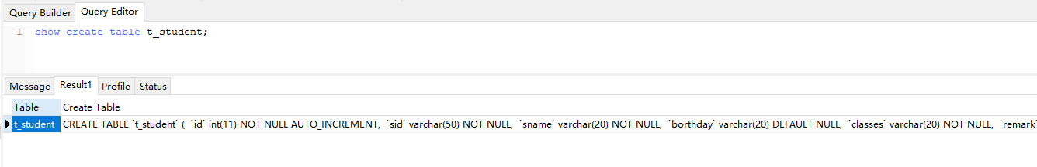

## 4.4修改数据表

### 4.4.1修改表名

基础语法：

alter table原表名rename [to] 新表名;

参数说明：

[TO] :可选参数，不管是否使用都不影响运行结果

案例1：把t\_students表重命名为t\_student

alter table t\_student rename t\_students;

操作演示如图：

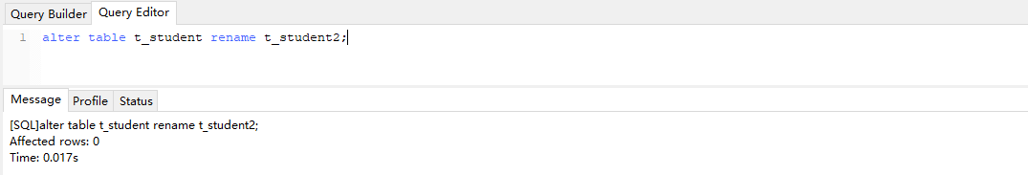

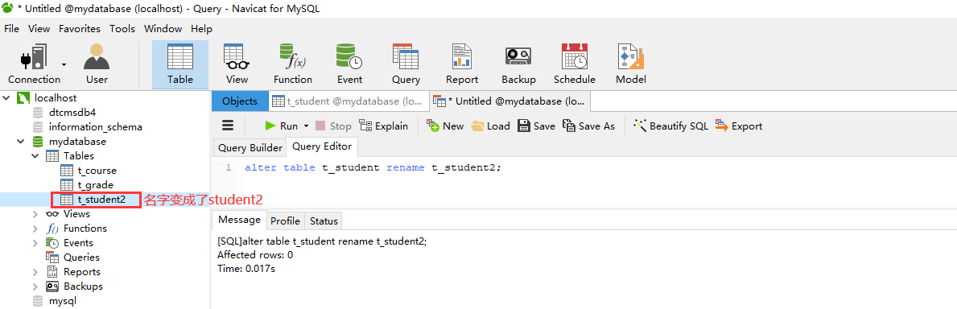

### 4.4.2修改字段的数据类型

基础语法：

alter table 表名 modify | change 字段名 数据类型;

案例1：修改学生姓名的数据库类型varchar(20)为varchar(50)

alter table t\_student modify sname varchar(50);

修改前：desc t\_student; 查看表结构

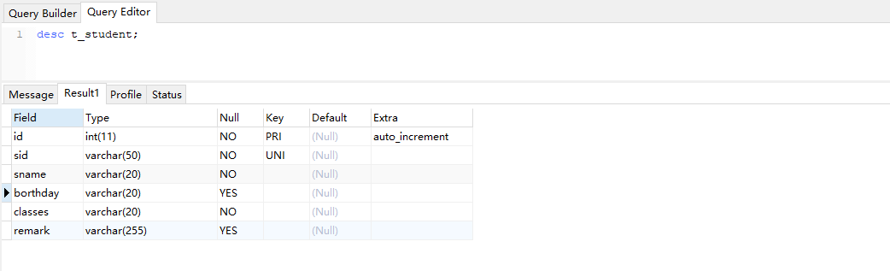

操作演示如图：

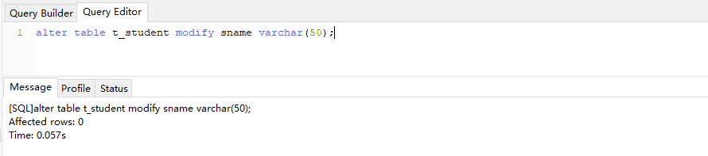

修改后：desc t\_student; 查看表结构

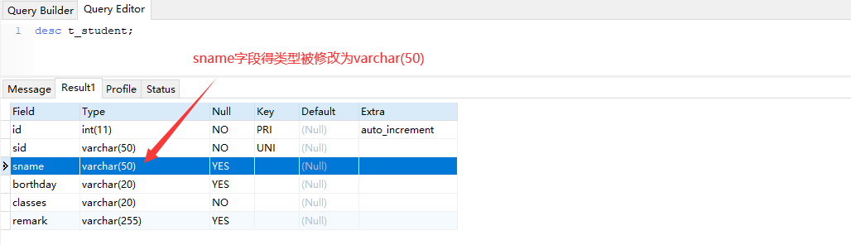

注意事项：change和modifiy的区别，change可以修改字段名称，modify不行

### 4.4.3修改字段名

基础语法

alter table 表名 change原字段名 新字段名 新数据类型;

案例1：修改t\_student表中的sname的字段名为name

alter table t\_student change sname name varchar(50);

修改前：desc t\_student; 查看表结构

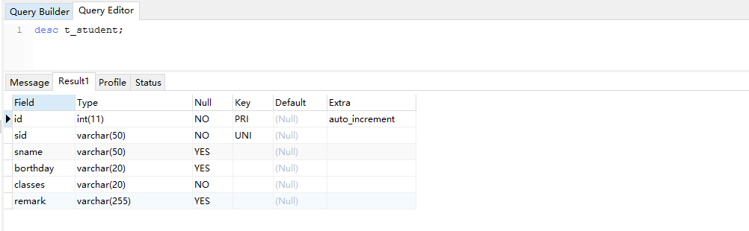

操作演示如图：

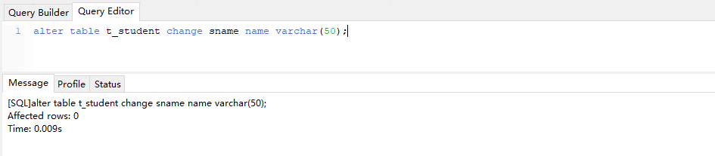

修改后：desc t\_student; 查看表结构

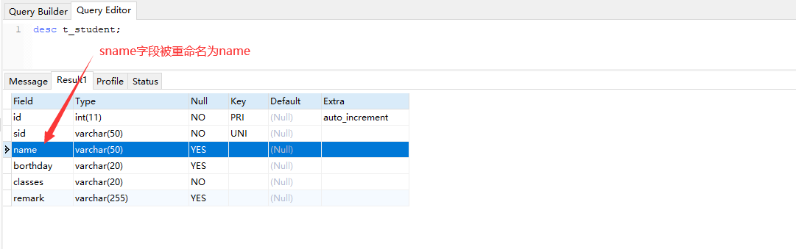

### 4.4.4添加字段

基础语法

alter table表名 add 新字段名 数据类型

[约束条件] [FIREST | AFTER 已存在的字段名]；

参数说明

1)[约束条件]

2)first和after已存在的字段名

都表示添加的字段排序的位置，first表示放到最前面，after 已存在的字段名表示放到某字段后

注意事项：只能在某个已有字段的后面添加新字段，不能在它的前面添加新字段。

案例1：添加一个char类型的sex字段并且放到name字段后，默认不为空

alter table t\_student add sex char not null after name;

操作演示如图：

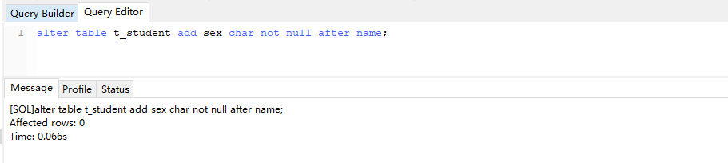

添加sex字段后通过desc t\_student;查看表结构

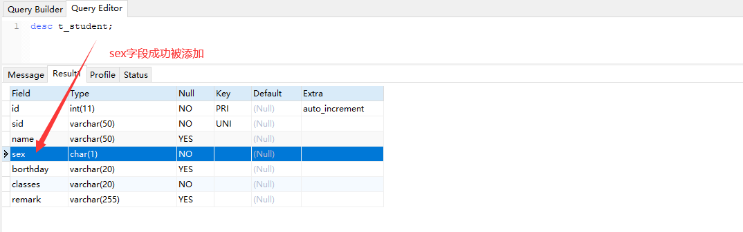

### 4.4.5修改字段的排列位置

基础语法

alter table 表名 modify 字段1 数据类型 first | after 字段2;

参数说明

字段1：要修改排列顺序的字段

first | after 字段2 :

first 更改字段1的顺序为表的第一个字段

after 字段2 更改字段1的顺序为字段2的后面

案例1：更改sex字段的顺序为age字段后面

alter table t\_student modify sex char after borthday;

操作演示如图：

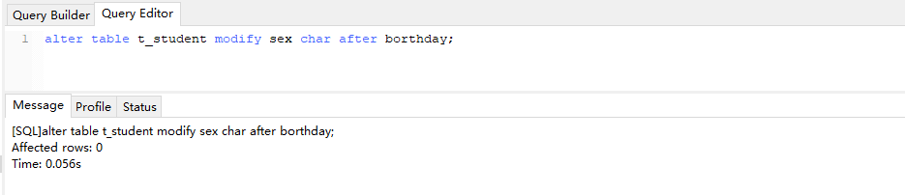

排序后通过desc t\_student;查看表结构：

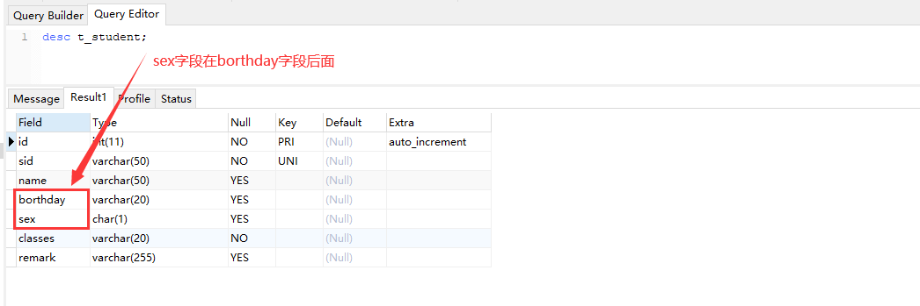

### 4.4.6删除字段

1.基础语法：

alter table 表名 drop 字段名;

案例1：删除t\_student表中的sex字段

alter table t\_student drop sex;

操作演示如图：

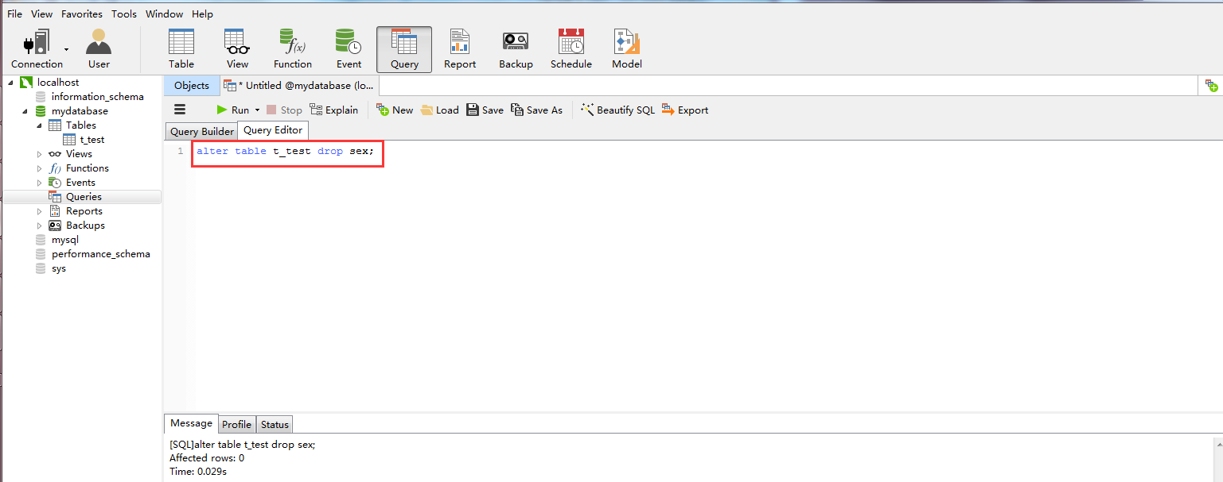

## 4.5数据完整性约束

约束是一种限制，它通过对表的行或列的数据做出限制，来确保表的数据的完整性、唯一性。

MYSQL中，常用的几种约束：



### 4.5.1主键约束

主键约束相当于唯一约束 + 非空约束的组合，主键约束列不允许重复，也不允许出现空值。

当创建主键的约束时，系统默认会在所在的列和列组合上建立对应的唯一索引。

单字段主键

1)在定义字段的同时指定主键

基础语法：

字段名 数据类型 PRIMARY KEY [默认值]；

案例1：创建一个账号表，在定义字段userid的同时指定主键

create table t\_account1 (

userid char(5) primary key,

username varchar(20),

password varchar(20)

);

操作演示如图：

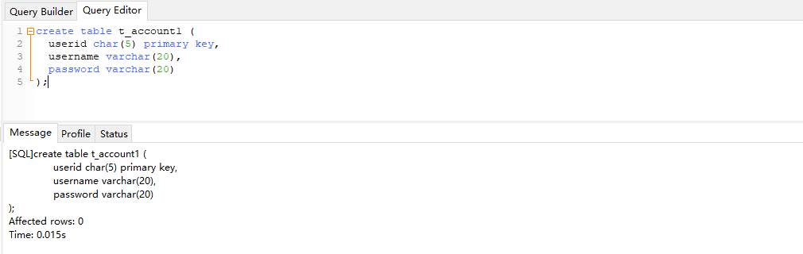

通过desc t\_account1;查看表结构：

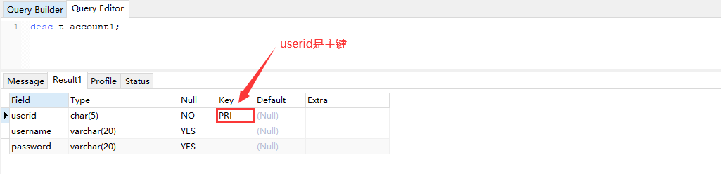

2)在定义字段的后指定主键

基础语法：

[constraint 约束名] primary key (字段名)

案例：1创建一个账号表，在定义所有的字段后指定主键

create table t\_account2 (

userid char(5),

username varchar(20),

password varchar(20),

primary key(userid)

);

操作演示如图：

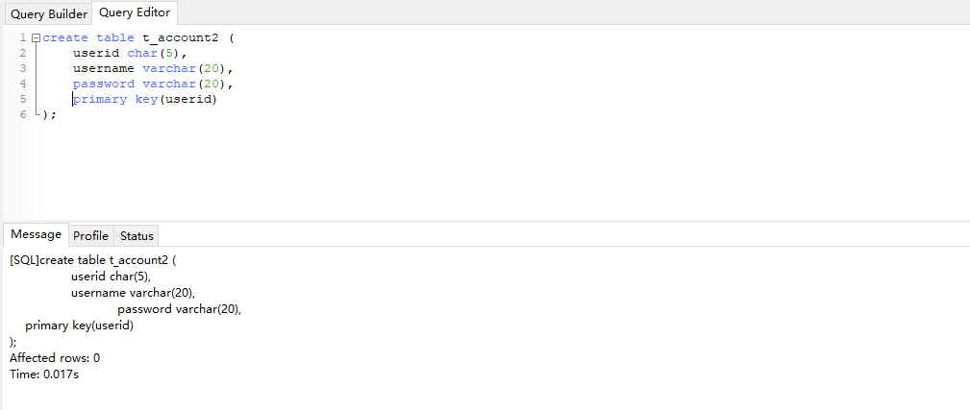

通过desc t\_account2;查看表结构：

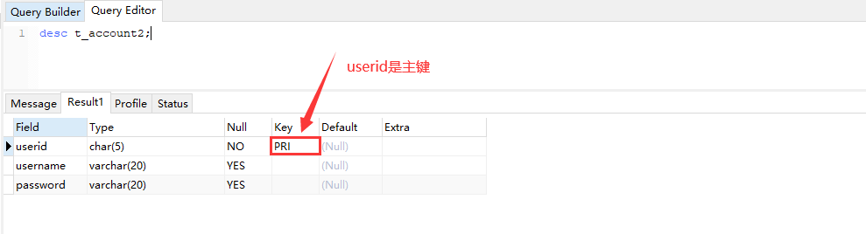

多字段联合主键

基础语法：

PRIMARY KEY (字段1，字段2，…,字段n);

案列1：假设账户表中没有userid，则可以用用户名和密码联合起来作为主键

create table t\_account3 (

username varchar(20),

password varchar(20),

primary key(username,password)

);

操作演示如图：

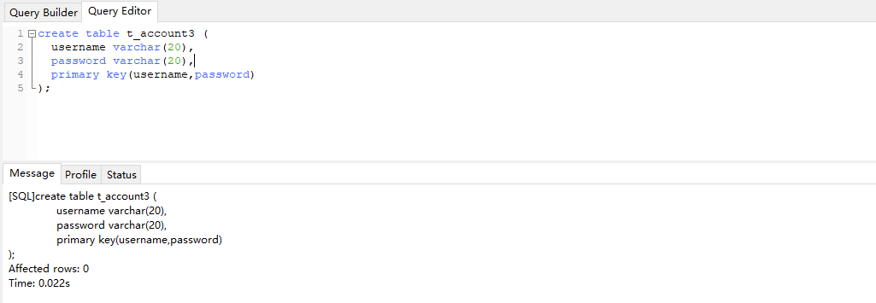

通过desc t\_account3;查看表结构：

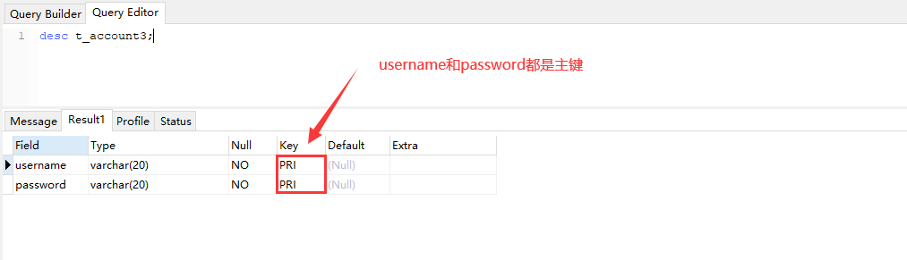

### 4.5.2唯一性约束

1）在定义字段的同时指定唯一性约束

基础语法：

字段名 数据类型 unique;

案例1：创建账号表，在定义列的同时指定书本的名字唯一

create table t\_account4 (

userid char(5) primary key,

username varchar(20) unique,

password varchar(20)

);

操作演示如图：

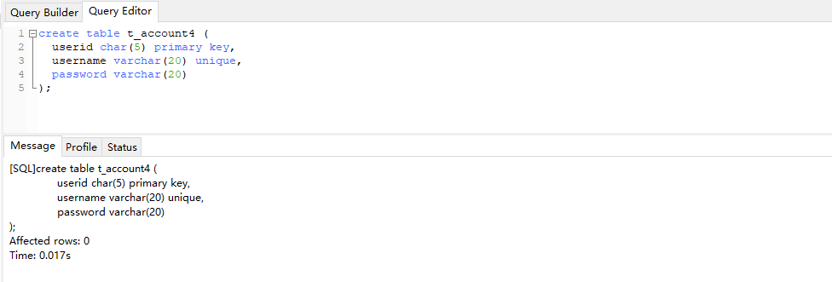

通过desc t\_account4;查看表结构：

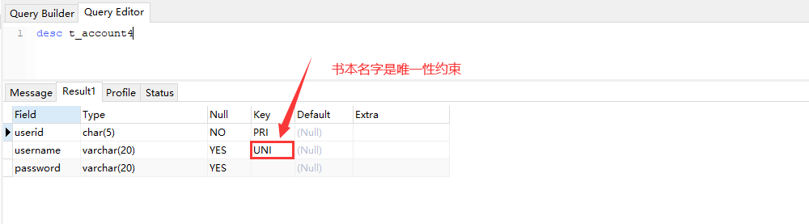

2）在定义所有字段后，指定唯一性约束

基础语法：

[constraint 约束名] unique (字段名);

案例1：创建账号表，在定义所有字段后，指定唯一性约束

create table t\_account5 (

userid char(5) primary key,

username varchar(20),

password varchar(20),

constraint usernameUnique unique (username)

);

操作演示如图：

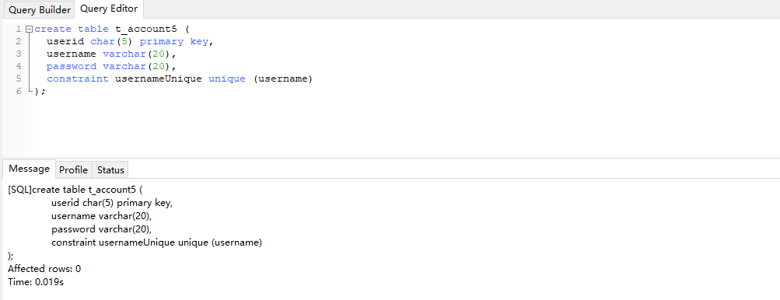

通过desc t\_account5;查看表结构：

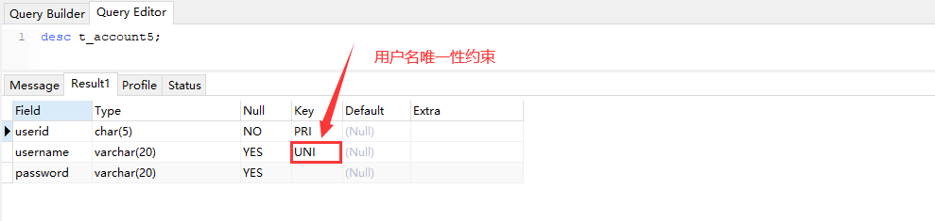

### 4.5.3非空约束

基础语法：

字段名 数据类型 not null；

案例1：创建账户表，指定用户名不为空

create table t\_account6 (

userid char(5) primary key,

username varchar(20) not null,

password varchar(20)

);

操作演示如图：

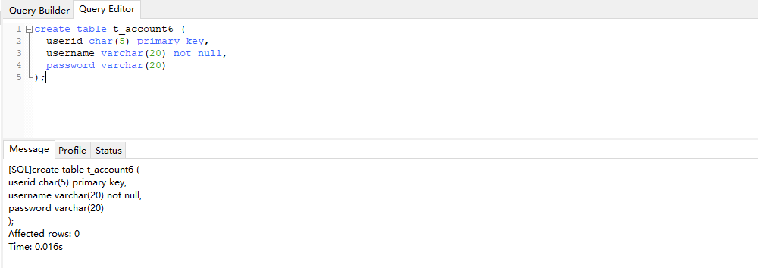

通过desc t\_account6;查看表结构：

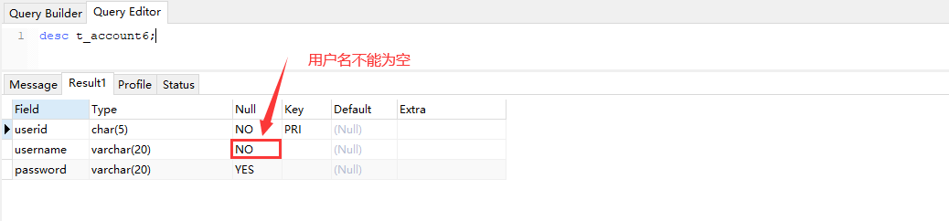

### 4.5.4默认约束

基础语法：

字段名 数据类型 not null；

案例1：创建账户表，指定密码默认为1234

create table t\_account7 (

userid char(5) primary key,

username varchar(20),

password varchar(20) default 12345

);

操作演示如图：

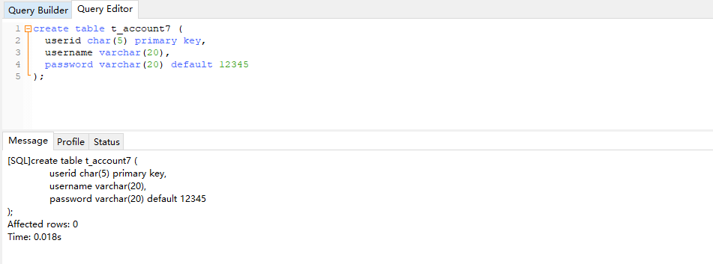

通过desc t\_account7;查看表结构：

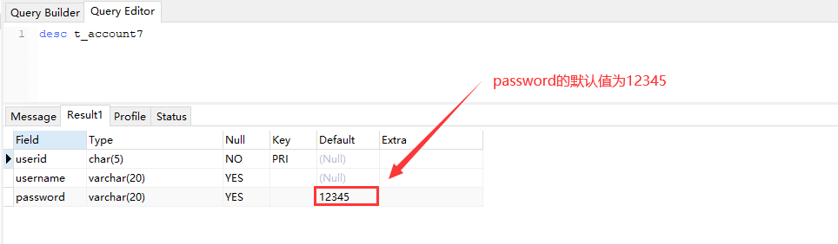

### 4.5.5字段值自动增加

基础语法：

字段名 数据类型aoto\_increment;

案例1：创建用户表，使userid列的值在添加记录的时候自动增加

create table t\_account8 (

userid int(11) primary key auto\_increment,

username varchar(20),

password varchar(20)

);

操作演示如图：

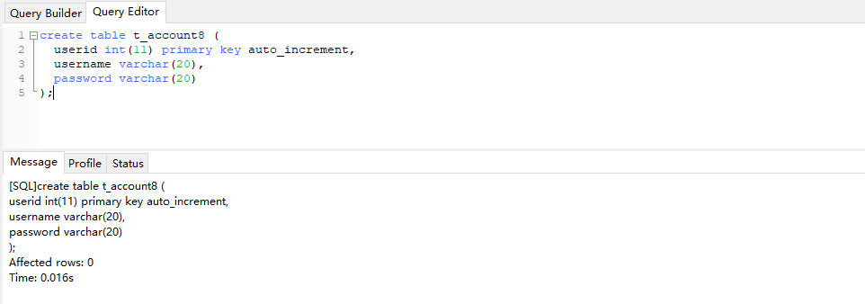

通过desc t\_account8;查看表结构：

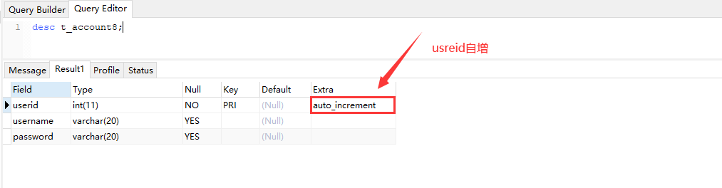

### 4.5.6外键约束

基础语法：

alter table 表名 add constraint 外键约束名 foreign key(外键字段) references 关联表名(关联字段)

案例1： 订单表与订单详细表的主外键关系

alter table t\_order\_line add constraint FK\_order\_line\_id

foreign key(lin\_ord\_id) references t\_orders(ord\_id);

表一：订单表t\_orders

create table t\_orders(

ord\_id int primary key auto\_increment, -- 订单编号，唯一 customer\_id int not null,

customer\_name varchar(100) not null,

addr varchar(255) not null,

ord\_date date not null,

status char(1) not null

);

表二：订单详细表order\_line 表结构

create table sale\_order\_line (

lin\_id int primary key auto\_increment, -- 订单条目编号，唯一

lin\_order\_id int not null, -- sale\_order表的外键，对应的订单编号

product\_name varchar(50),

product\_price double not null,

product\_count int not null

);

运行效果如图：

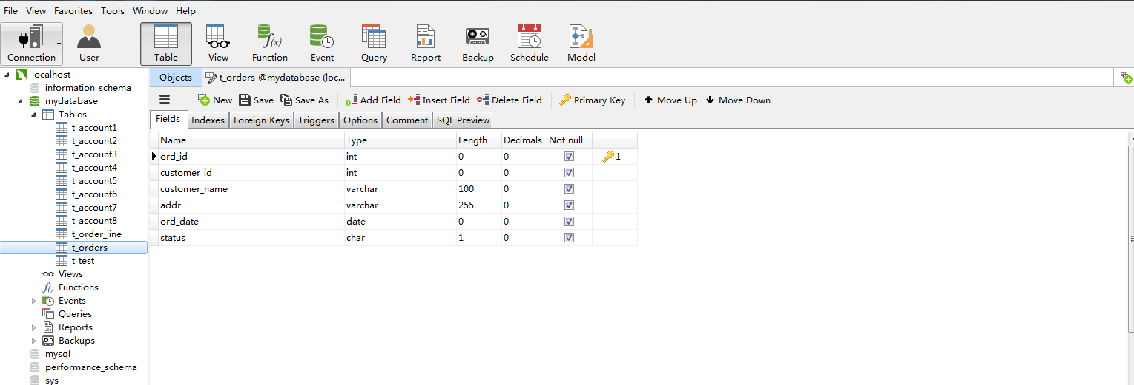

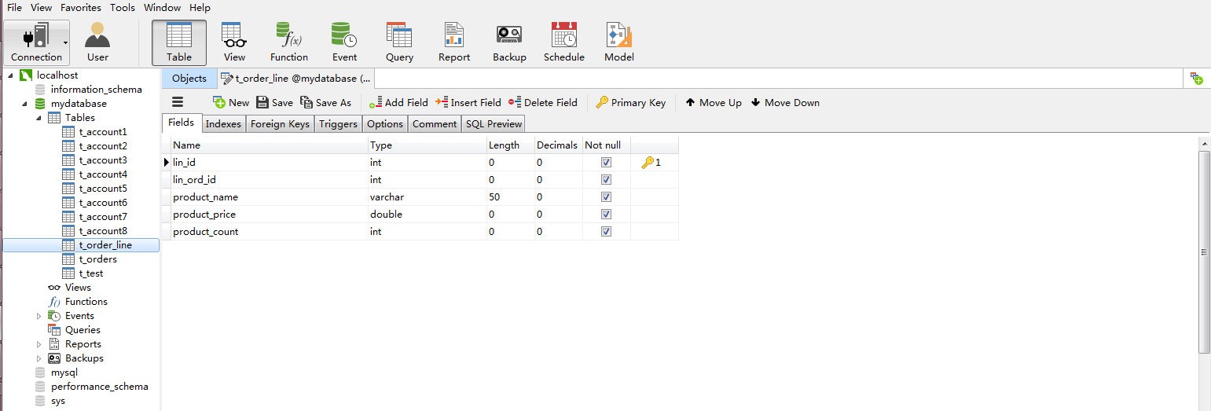

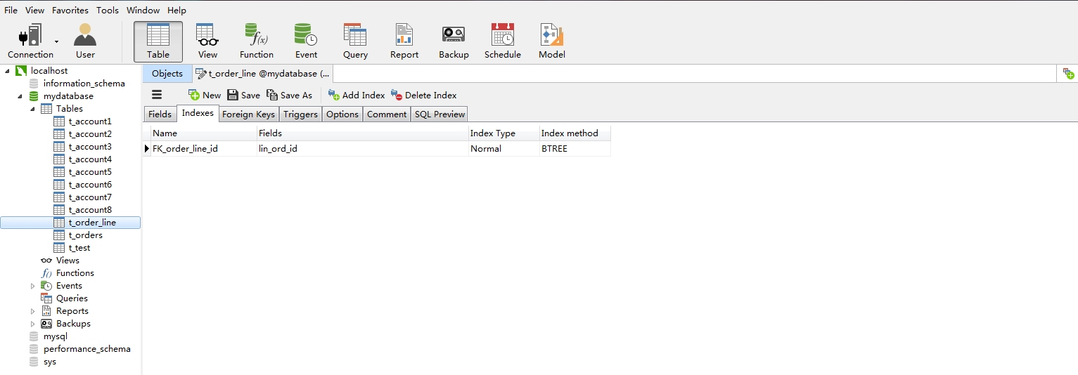

# 第五章、表数据的增删改操作

## 5.1 插入数据

基础语法：

insert [into]

表名 [（字段名1,字段名2, …）]

values ('值1', '值2', …)

### 5.1.1插入完整数据

insert into t\_student values('100', 's100', '鹿晗', '男', '1994-09-09', 'T231', NULL);

运行后效果如图：

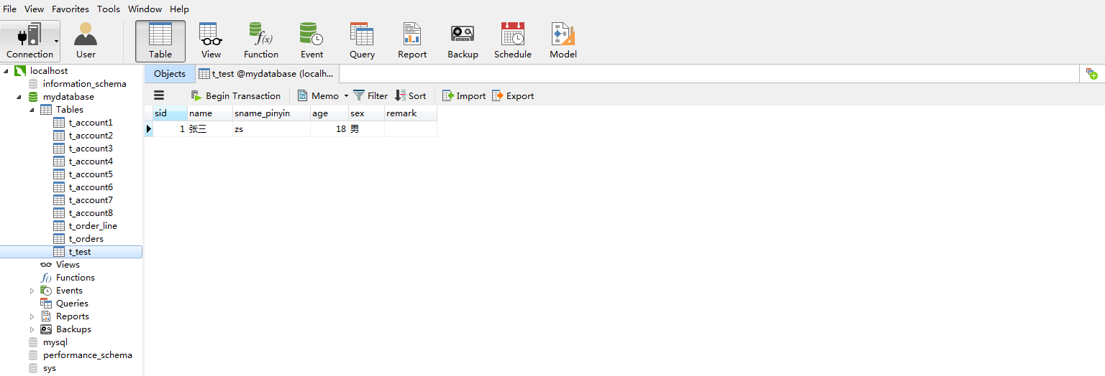

### 2.插入部分数据

insert into t\_student (id, sid, sname, sex, borthday, classes, remark) values('100', 's100', '鹿晗', '男', '1994-09-09', 'T231', NULL);

运行后效果如图：

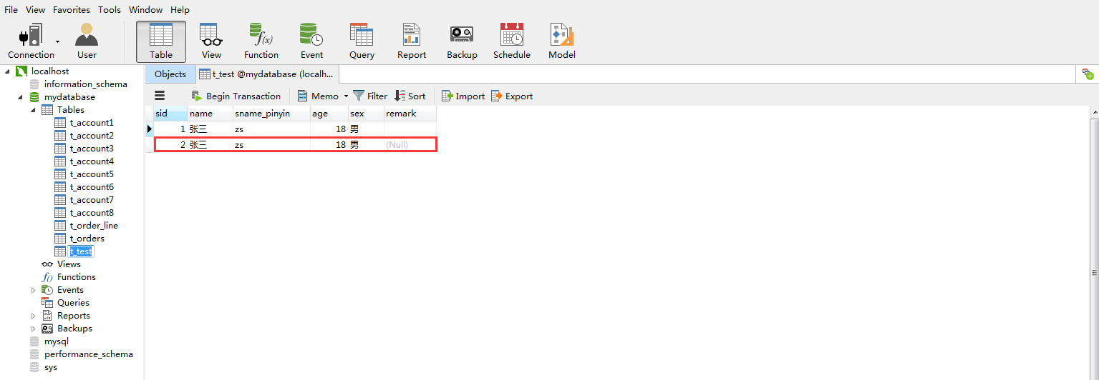

### 5.1.3插入多记录

insert into t\_student values

values

('100', 's100', '鹿晗', '男', '1994-09-09', 'T231', NULL),

('100', 's100', '鹿晗', '男', '1994-09-09', 'T231', NULL),

('100', 's100', '鹿晗', '男', '1994-09-09', 'T231', NULL);

运行后效果如图：

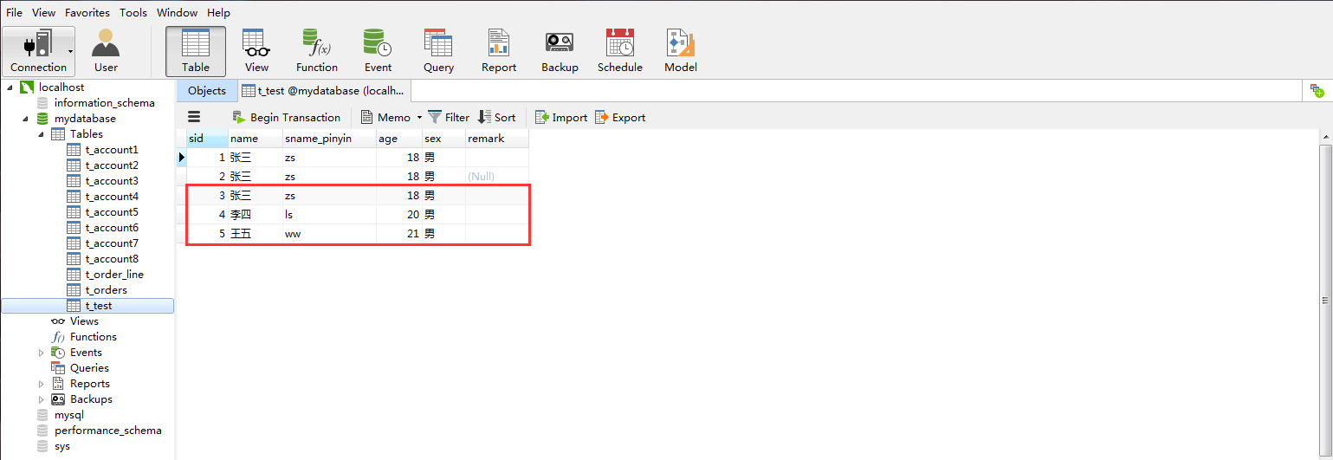

## 5.2修改数据

基础语法：

UPDATE数据表名 SET 字段1=值1 [,字段2=值2…]

[where 条件表达式]

[order by …]

[limit 行数]

参数说明：

案例1：更新id为5的记录的姓名为“金花”

update t\_student set sname='金花' where sid='5';

运行效果如图：

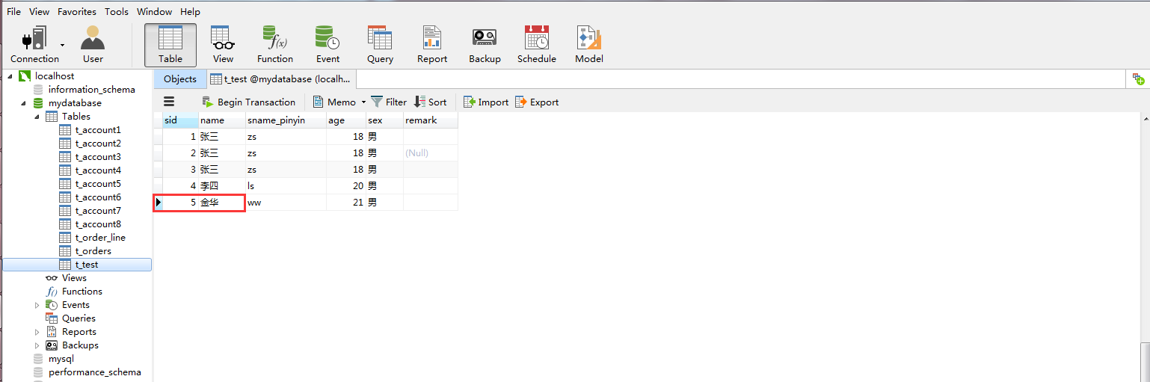

## 5.3删除数据

### 5.3.1.通过delete语句删除数据

基础语法：

delete from 表名

[where\_condition]

[order by …]

[limit 行数]

参数说明：同上（修改数据）

案例1：删除t\_student表中sid=5的记录

delete from t\_student where sid=5;

### 5.3.2通过truncate table语句删除数据

基础语法：

truncate [table] 表名

参数说明：

[table]：可选字句，写不写都是一样的效果

案例1：删除t\_student表中的数据

truncate t\_student;

运行完成之后的效果就是：整个表的数据都没有了，而且如图重新再该表中添加数据的时候，sid还是会从1开始

# 第六章、数据的查询

## 6.1基本查询语句

基础语法：

select [distinct] <字段列表>

from <表名>

[<连接类型> join <数据表> on <连接条件>]

[where <查询条件>]

[group by <字段列表>]

[having <条件表达式>]

[order by <字段列表>]

[limit [offset,] <限制行数>]

参数说明：

[distinct]:可选项，去除查询结果中重复的数据记录

<字段列表>：表示需要查询的字段，如果需要查询表中的全部字段可用\*号替换，但是不建议在代码中这样写，会影响性能

[<连接类型> join <数据表> on <连接条件>]：可选项，多表连接查询，连接类型分为内连接和外连接，连接条件为多表进行连接查询时表与表连接成立的条件

[where <查询条件>]：可选项，限定本次查询满足的条件

[group by <字段列表>]：可选项，该子句将查询结果按照指定的字段进行分组

[having <条件表达式>]：可选项，与group by一起使用，该子句将分组结果按条件表达式进行过滤

[order by <字段列表>]：可选项，该子句将查询结果按指定字段列表的值进行排序

[limit [offset,] <限制行数>]：可选项，指定查询结果显示的数据行数，offset表示偏移量

## 6.2表单查询

### 6.2.1简单数据记录查询

1.查询所有字段

基础语法：

select \* | <字段列表> from 数据表；

案例1：\* 查询所有字段

select \* from t\_student;

查询结果如图：

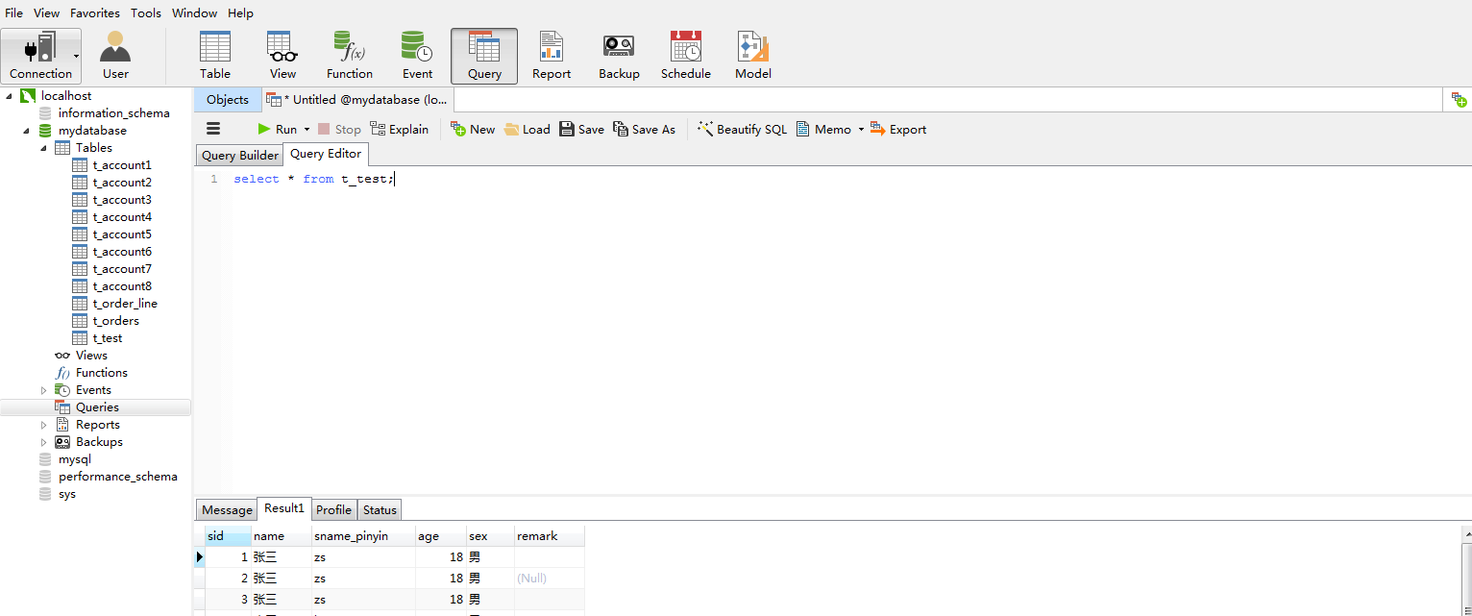

2.指定需要查询的字段

案例1：查询t\_ student表中的sid和sname

select sid，sname from students；

查询结果如图：

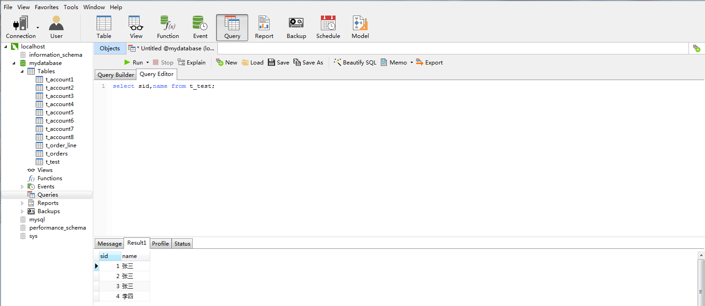

### 6.2.2去除重复查询结果-distinct

基础语法：

select distinct 字段名 from 表名；

案例1：查询t\_student表中sname的值，且返回结果不能重复

select distinct sname from t\_student;

查询效果如图：

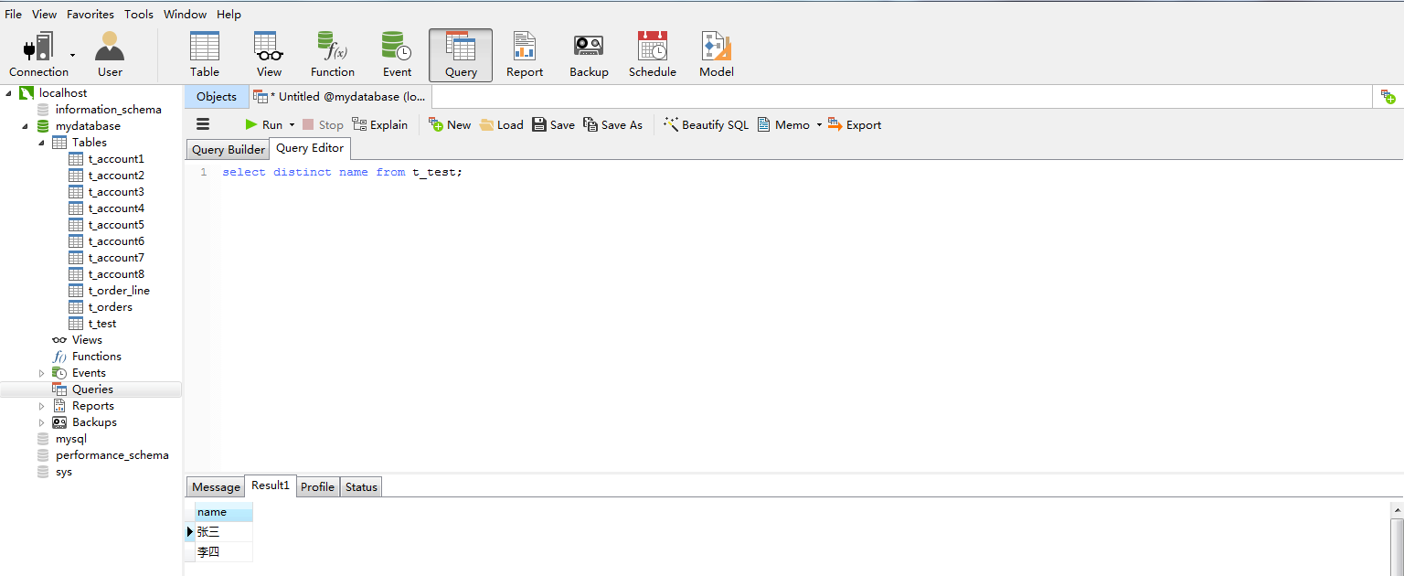

注意：关键字distinct一旦使用，将会应用于所有指定的字段，而不仅是某一个字段，也就是说素有字段的组合值重复时才会被消除

### 6.2.3限制查询结果数量-limit

基础语法：

select \* | <字段列表> from 表名 limit [位置便宜量，] 行数；

案例1：查询t\_student表中的前3条数据

select \* from t\_student limit 3;

运行效果如图：

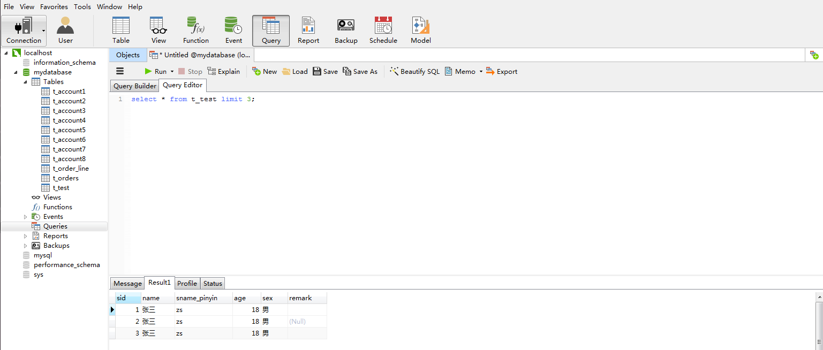

扩展：oracle中限制结果数量的关键字是top

### 6.2.4条件查询语句

基础语法：

select \*|<字段列表> from 表名 where 查询条件

关系运算条件查询

|  |  |
| --- | --- |
| 运算符 | 描述 |
| > | 大于 |
| < | 小于 |
| = | 等于 |
| ！= | 不等于 |
| >= | 大于或等于 |
| <= | 小于或等于 |

案例1：查询学生出生日期大于等于1995-09-09的

select \* from t\_student where borthday >= '1995-09-09';

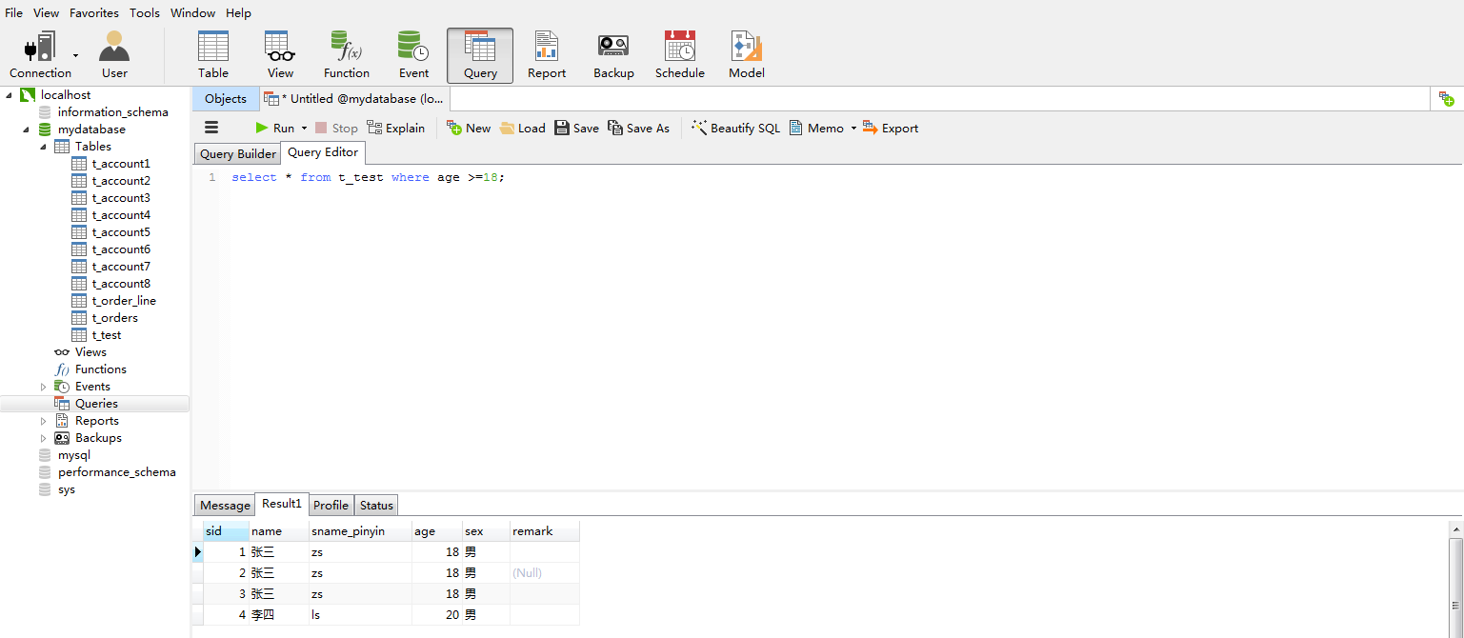

逻辑运算条件查询

|  |  |
| --- | --- |
| 运算符 | 描述 |
| and (&&) | 逻辑与 |
| or (||) | 逻辑或 |
| xor | 逻辑异或 |
| not (!) | 逻辑非 |

案例1：查询出生日期大于等于1995-09-09并且小于等于1996-08-08的学生

select \* from t\_student where borthday >= '1995-09-09' and borthday <='1996-08-08';

运行效果图：

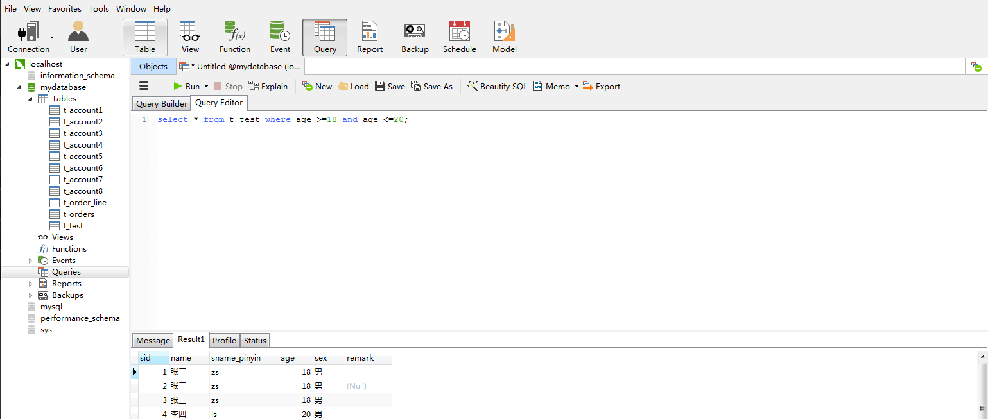

带关键字between and查询

基础语法：

select 字段1，字段2…  
from 表名

where 字段1 between 值1 and 值2；

案例1：查询出生日期在1995-09-09和1996-08-08之间的学生

select \* from t\_student where borthday between '1995-09-09' and '1996-08-08';

运行结果如图：

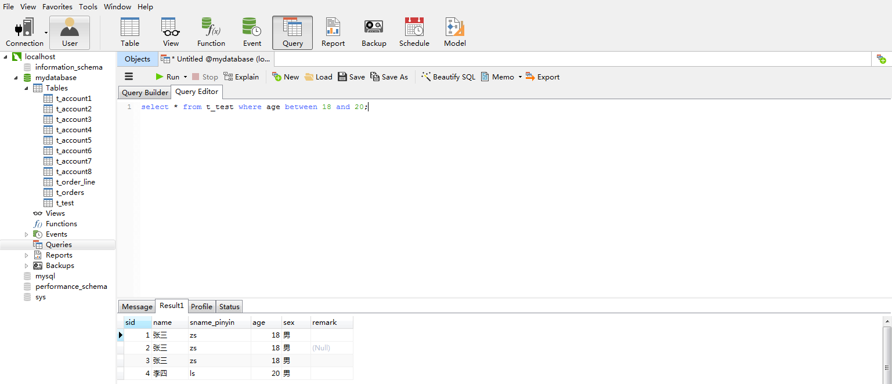

带关键字like查询

关键字like支持的通配符有%和\_

%:可以匹配任意长度的字符

\_:只能匹配单个字符

基础语法：

案例1：查询名字以张开头的学生

select \* from t\_student where name like '张%';

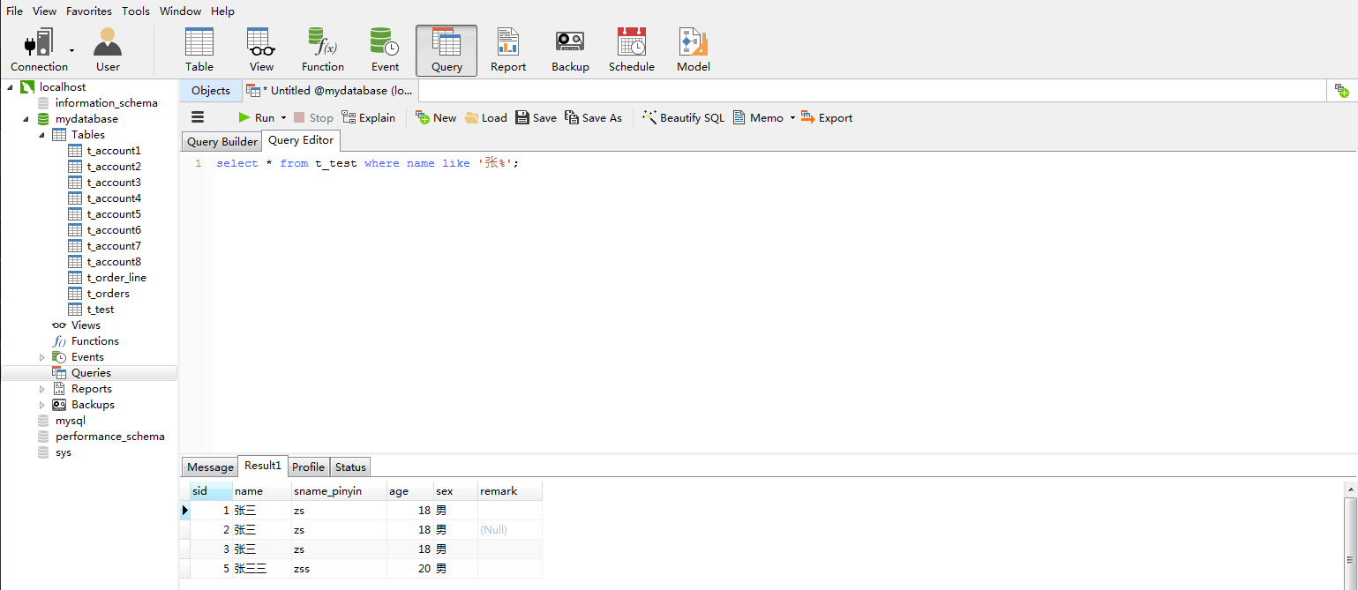

案例2：查询名字以张开头且名字长度为2的学生

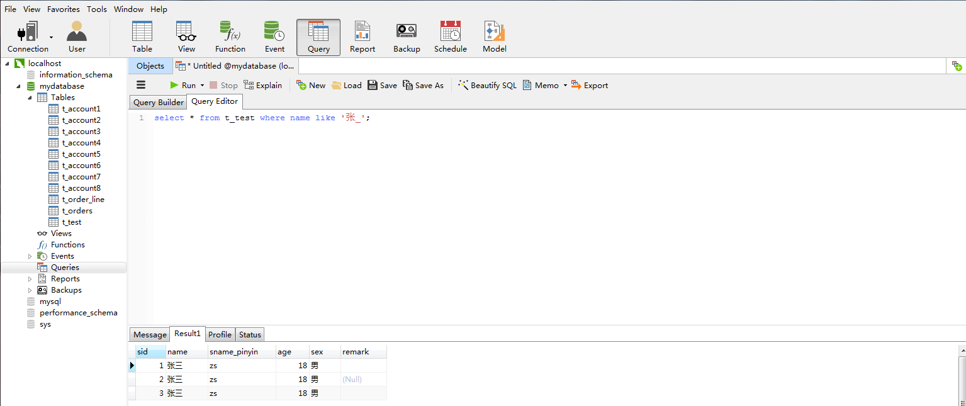

注意：like运算符要对字段数据进行逐一扫描匹配，实际执行的效率比较差

带关键字is null的空值查询

基础语法：

select 字段1，字段2…

from 表名

where 字段1 is null;

案例1：查询备注is null 的学生

SELECT \* from t\_student where remark is null;

运行结果如图：

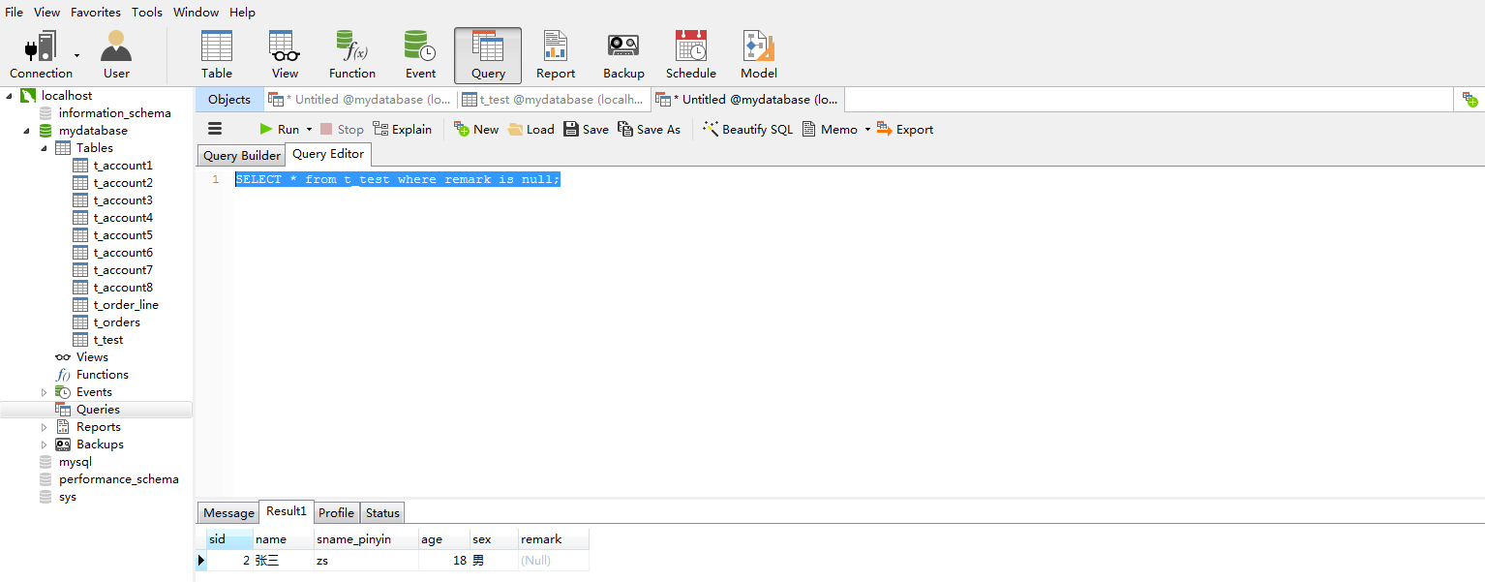

order by对查询结果排序

基础语法：

select 字段1，字段2…

from 表名

[where condition]

order by 字段1 [asc | desc] [,字段2 [asc | desc]];

案例1：根据年龄字段排序

select \* from t\_student order by borthday;

运行结果：

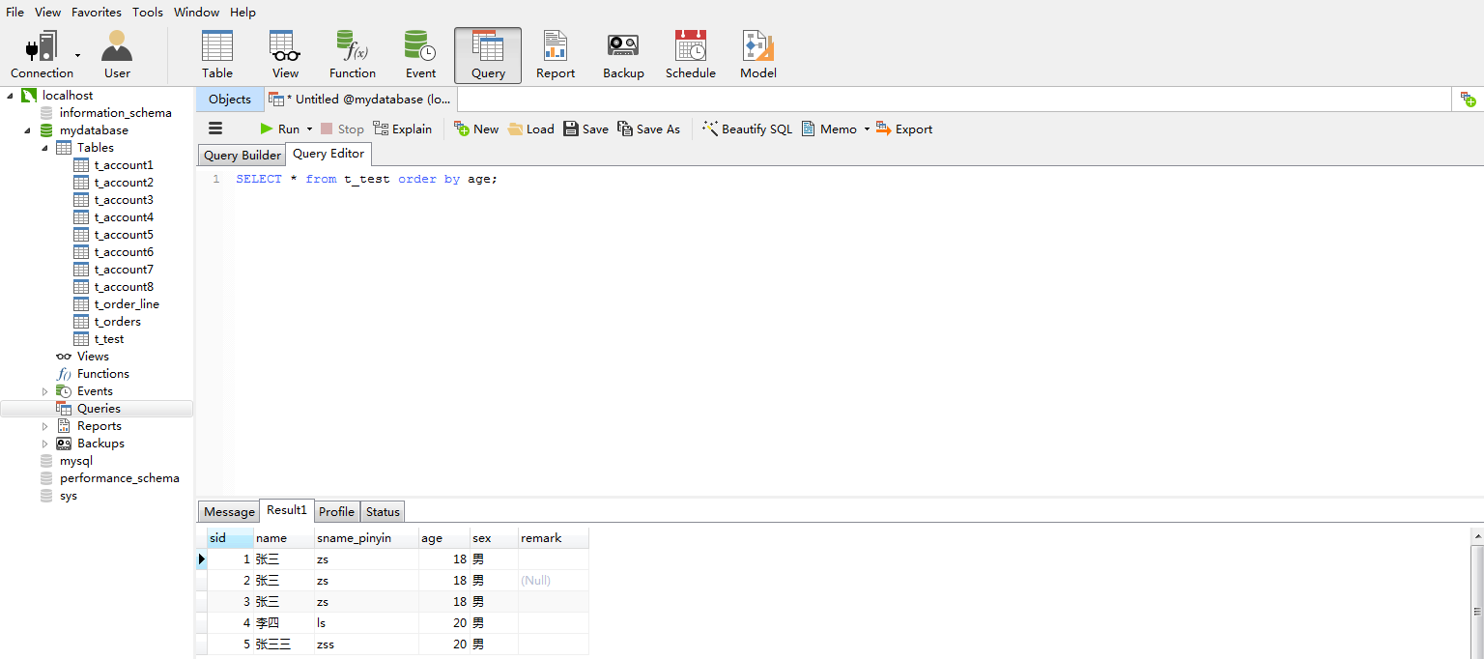

案例2：SELECT \* from t\_student order by age desc,name asc;

运行结果如图：

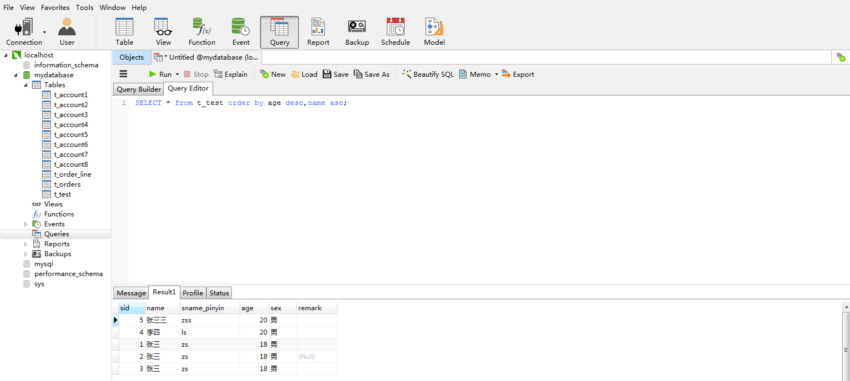

## 6.3使用统计语句查询

|  |  |
| --- | --- |
| 函数 | 作用 |
| count | 统计表中记录的行数 |
| sum | 计算某一字段值的总和 |
| avg | 计算某一字段值的平均值 |
| max | 计算某一字段值的最大值 |
| min | 计算某一字段值的最小值 |

### 6.3.1 count()函数

案例1：统计性别为男的学生的人数

select count(\*) from t\_student where sex ='男';

运行效果图：

案例2：用count(borthday)统计性别为男的学生的人数

select count(borthday) from t\_student where sex ='男';

运行效果图：

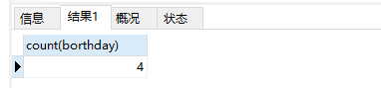

count(\*)和count(具体某个字段)的区别：

count(\*)会统计所有满足where条件的记录

count(borthday)统计所有满足where条件的记录的基础上统计borthday不为空的记录数

### 6.3.2sum() 函数

案例1：统计分数表中，sid=s001学生的各科分数的总和

select sum(grade) from t\_grade where sid='s001';

运行效果图：

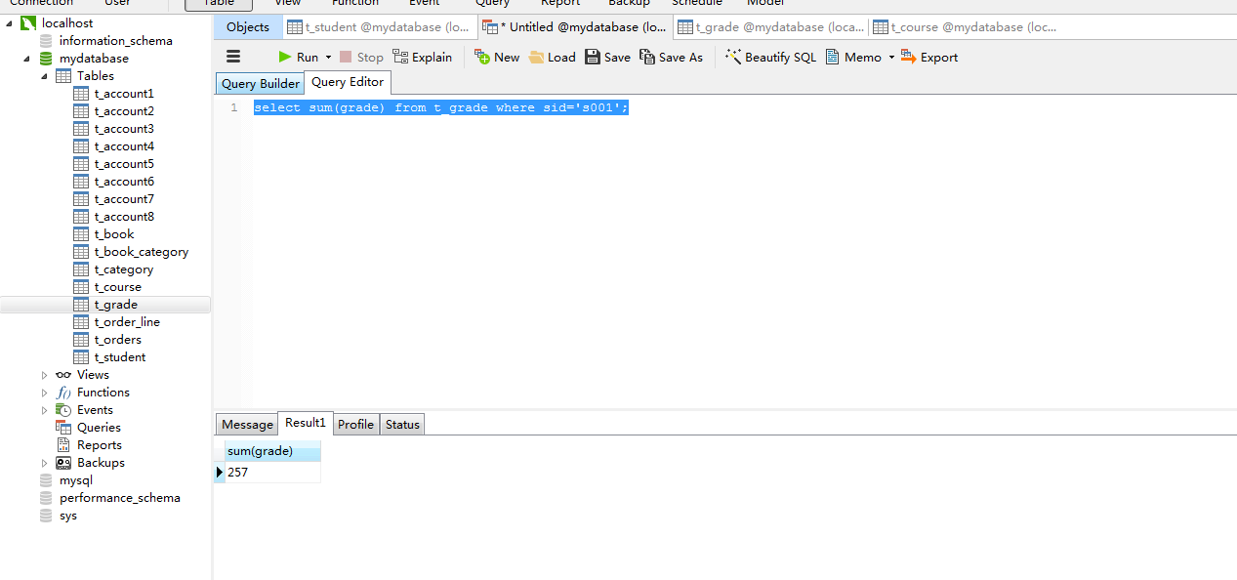

### 6.3.3avg() 函数

案例1：统计分数表中，sid=s001的学生的各科课程的平均分

select avg(grade) from t\_grade where sid='s001';

运行效果如图：

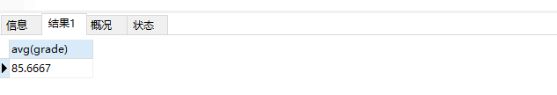

### 6.3.4max()和min() 函数

max() 函数

案例1：统计分数表中sid=s001的学生的各科课程的最高分

select max(grade) from t\_grade where sid='s001';

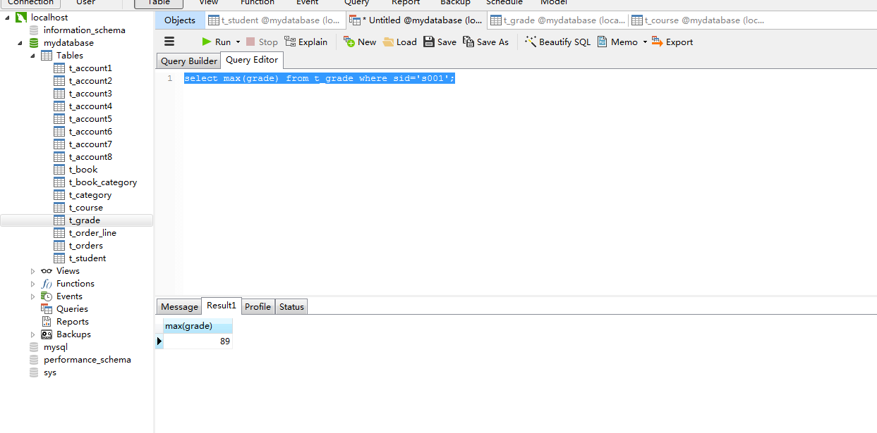

min() 函数

案例1：统计分数表中sid=s001的学生的各科课程的最低分

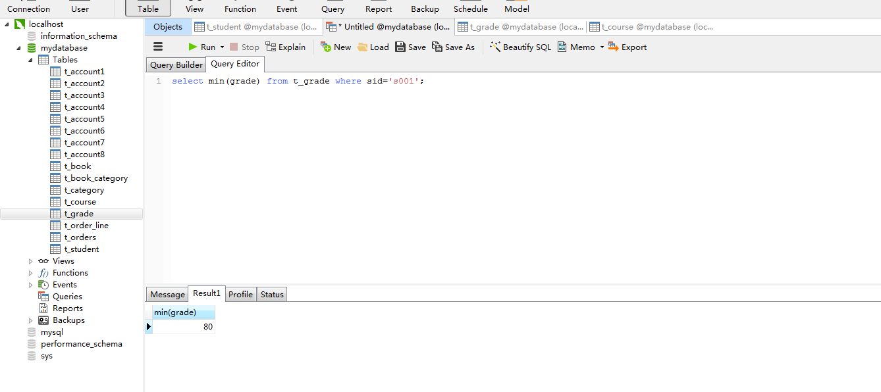

## 6.4分组数据查询

基础语法：

select 字段1，字段2，…

from 表名

group by 字段1，字段2，…

[having 条件表达式]

### 6.4.1单字段分组查询

案例1:根据班级进行分组

select \* from t\_student group by classes ;

运行效果如图：

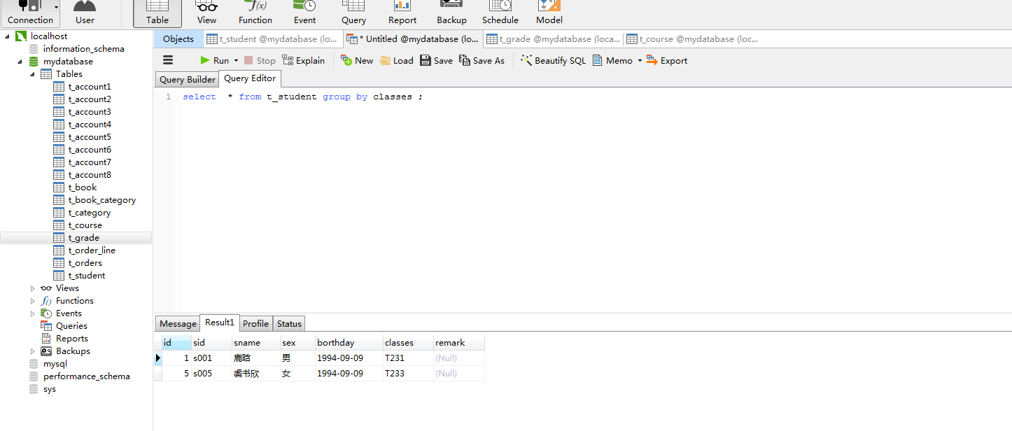

运行结果只显示了每个班级的第一条记录，如果希望得到每个分组中的某个字段的所有取值，可以通过group\_concat()实现。

select group\_concat(sname) as names,classes from t\_student group by classes ;

运行效果如图：

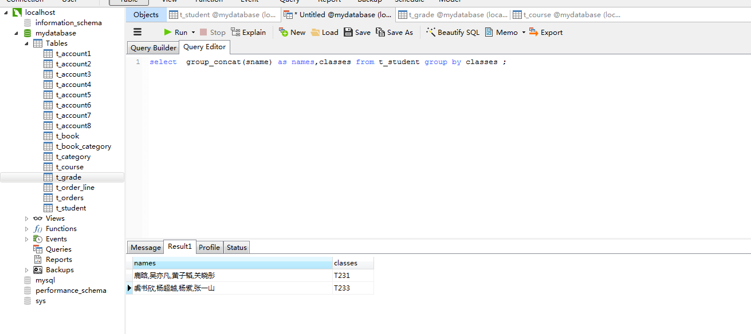

单独使用group by实现分组意义并不大，因为它只会显示每个分组中的第一条记录，但是如果与统计函数结合使用，可以统计处每个分组的各类数据

案例1：统计每个班级的人数

select count(sname),classes from t\_student group by classes ;

运行效果如图：

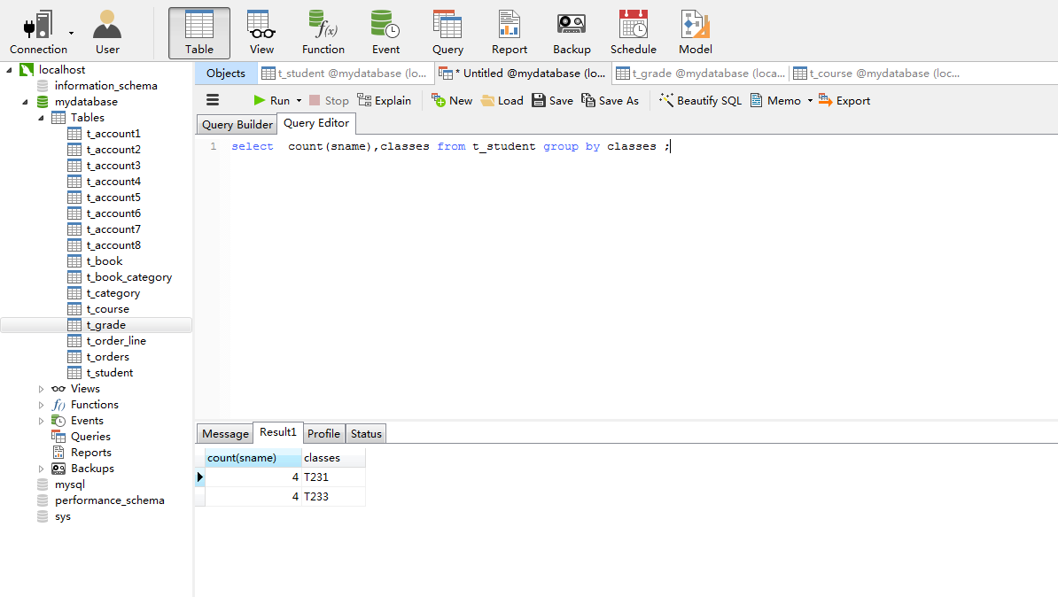

注意：

(1) 出现在select后面的字段 要么是是聚合函数中的,要么就是group by 中的.

(2) 要筛选结果 可以先使用where 再用group by 或者先用group by 再用having

### 6.4.2多字段分组查询

案例2：根据班级和性别进行分组

select \* from t\_student group by classes,sex;

运行效果如图：

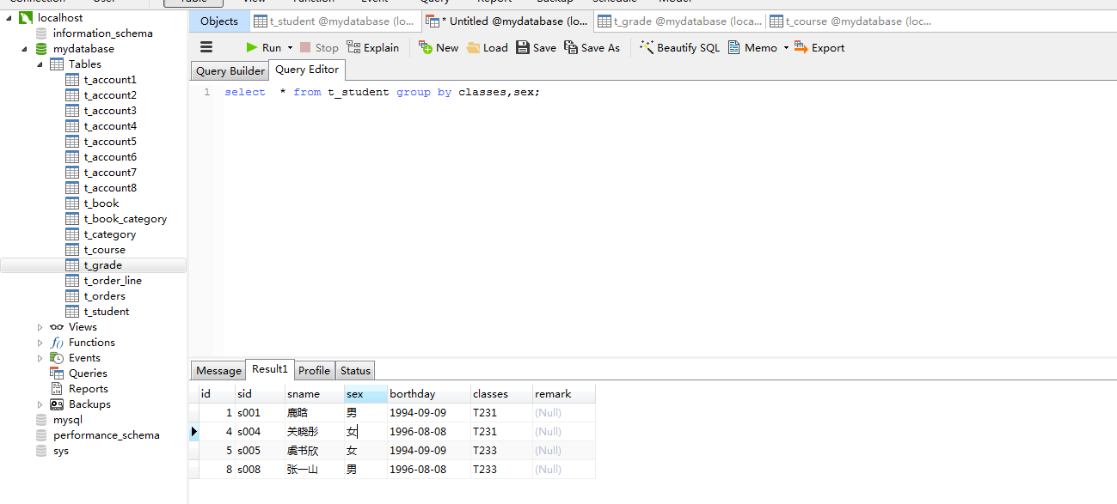

先按班级分组，再按性别分组，但是单独使用group by没有意义，也只是会显示每个分组中的第一条数据

案例2：统计班级、性别分组后的每组的人数

select classes,sex,count(\*) from t\_student group by classes,sex;

运行效果如图：

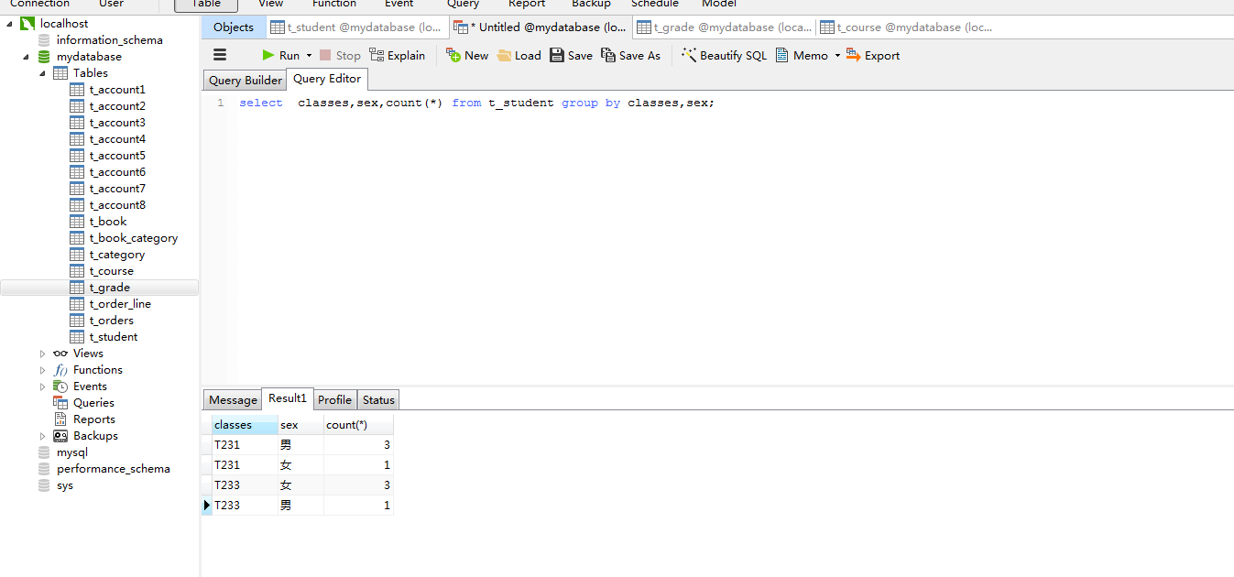

### 6.4.3 having子句限定分组查询

having关键字和where关键字都是用于设置条件表达式的，两者的区别在于，1.having关键字后可以有统计函数，而where关键字则不能

2.where关键字的作用是在于对查询结果进行分组前将不符合where条件的记录去掉，即在分组之前过滤数据，having子句的作用是筛选满足条件的组，即在分组过滤数据

案例1：根据班级进行分组，并显示每组的sids

select group\_concat(sid) as sids,classes from t\_student group by classes;

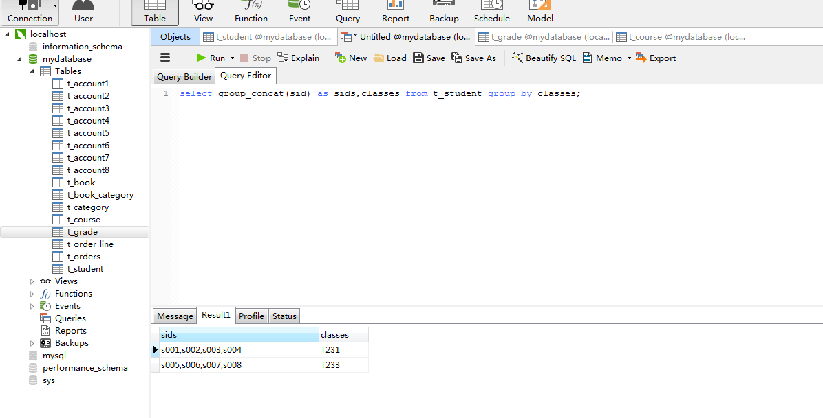

案例2：根据班级进行分组，使用having子句过滤出学生的数量大于4个的班级

select group\_concat(sid) as sids,classes from t\_student group by classes having count(sid) >4;

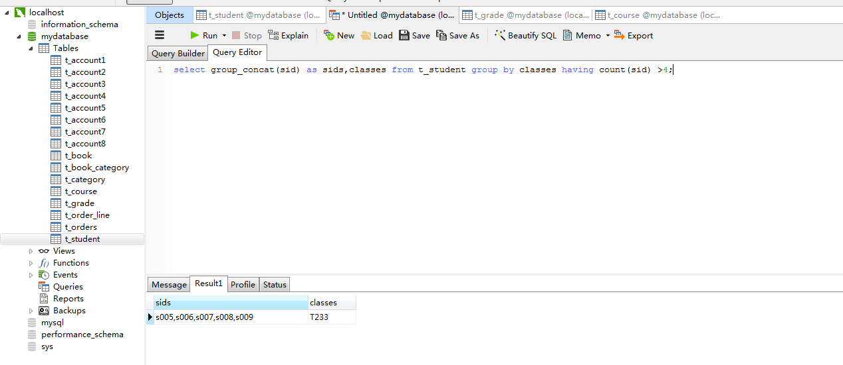

## 6.5连接查询

### 6.5.1 笛卡尔查询

笛卡尔查询就是两表乘积的结果集

基础语法：

select \* | <字段1，字段2 …> from 表1，表2；

案例1：

select \* from t\_book b,t\_category c;

运行效果如图：

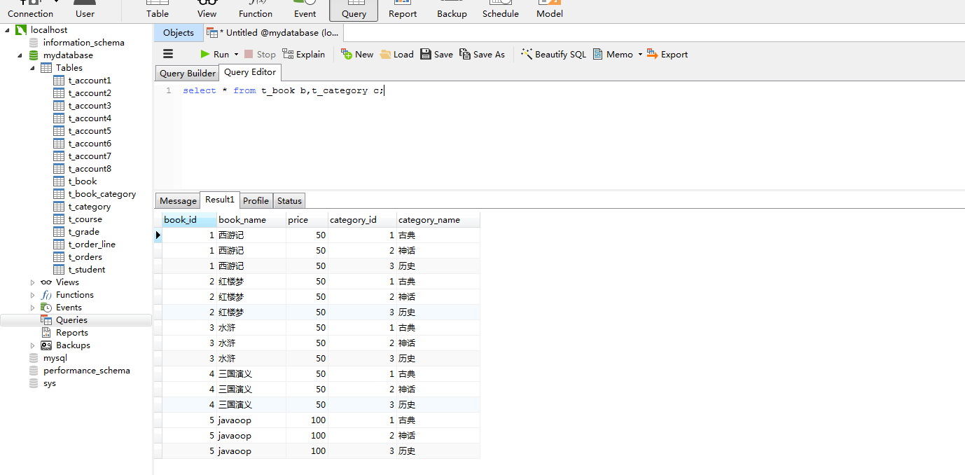

### 6.5.2 有效的笛卡尔查询

案例1：查询出书本表和类别表中有效的记录

select \* from t\_book b,t\_book\_category bc,t\_category c where b.book\_id =bc.bid and c.category\_id=bc.cid;

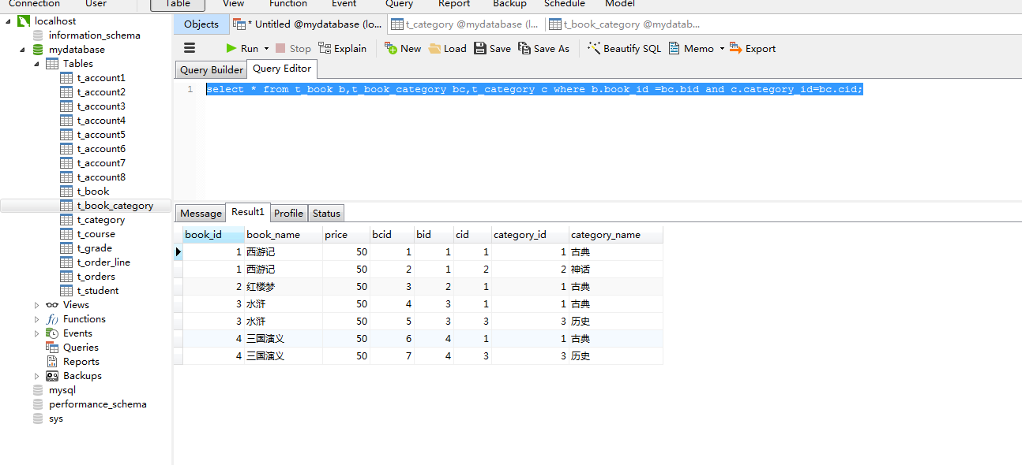

或者

select \* from t\_book b,t\_book\_category bc where b.book\_id =bc.bid;

运行效果如图：

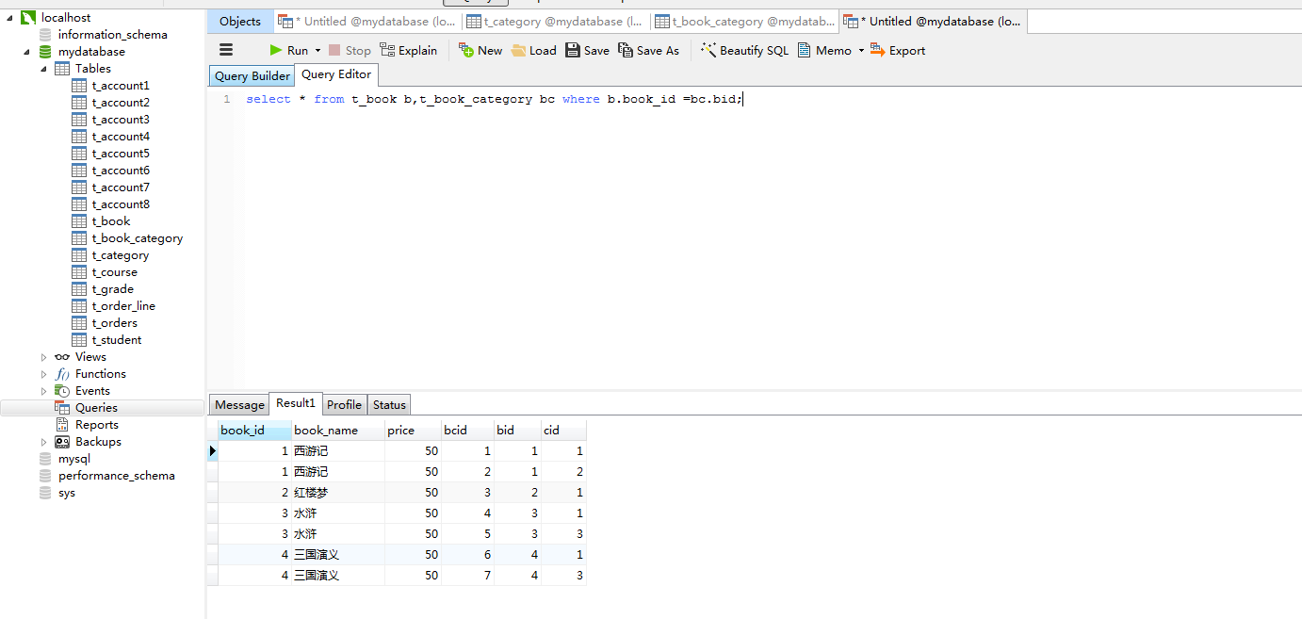

### 6.5.2内连接

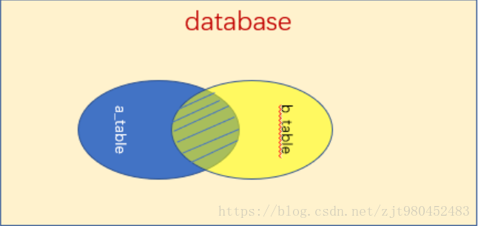

基础语法：

select \* | <字段1，字段2 …> from 表1 inner join 表2 [inner join 表3] on 表1.列名 条件运算符 表2 列名

案例1：查询书本表和书本\_类别表中满足条件的记录

select \* from t\_book b inner join t\_book\_category bc on b.book\_id =bc.bid;

运行效果如图：

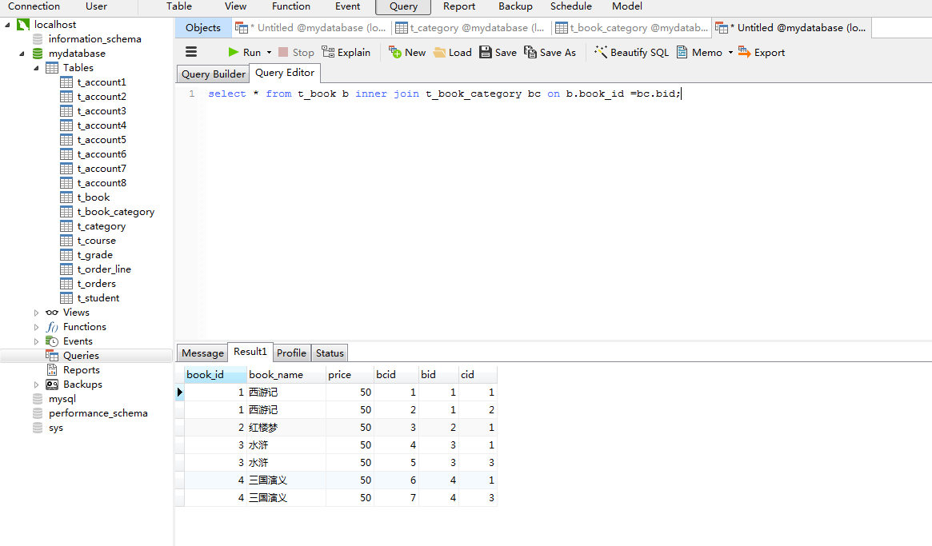

### 6.5.3外连接

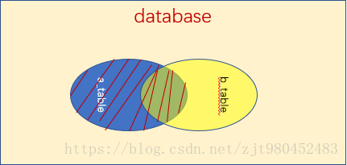

基础语法：

select \* | <字段1，字段2 …>

from 表1 left | right join 表2 [left | right join 表3]

on 连接条件

案例1：查询书本表和书本\_类别表中满足条件的记录,并且如果书本表中的记录必须全部显示

select \* from t\_book b left join t\_book\_category bc on b.book\_id =bc.bid;

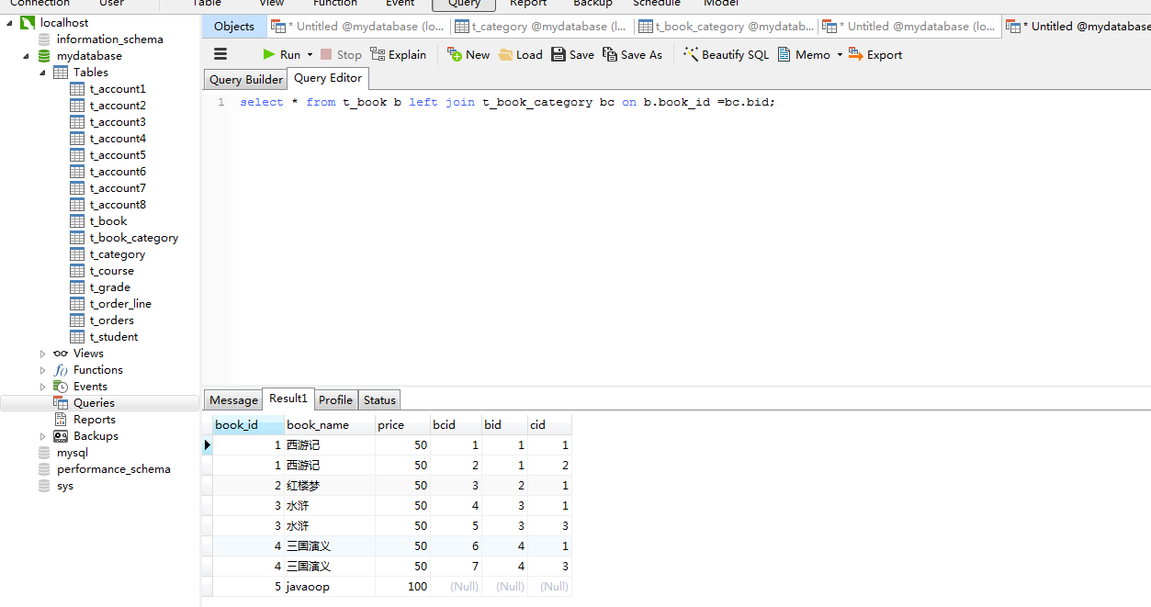

注意事项：

内连接就是两表或多表中表与表的交叉集

内连接就是满足条件的笛卡尔查询

左外连接就是返回左表中所有记录和右表中符合条件的记录

右外连接就是返回右表中所有记录和左表中符合条件的记录

外连接就是主表中的记录在从表中找不到匹配条件时，用null匹配，而内连接则不会

### 6.5.3多表联查

多表联查可以看作是两表联查

基础语法：

select \* | <字段1，字段2…> from 表1，表2，表3…

where 连接条件

案例1：查询出书本对应的类别

select \* from t\_book b,t\_book\_category bc,t\_category c where b.book\_id =bc.bid and c.category\_id=bc.cid;

运行效果演示：

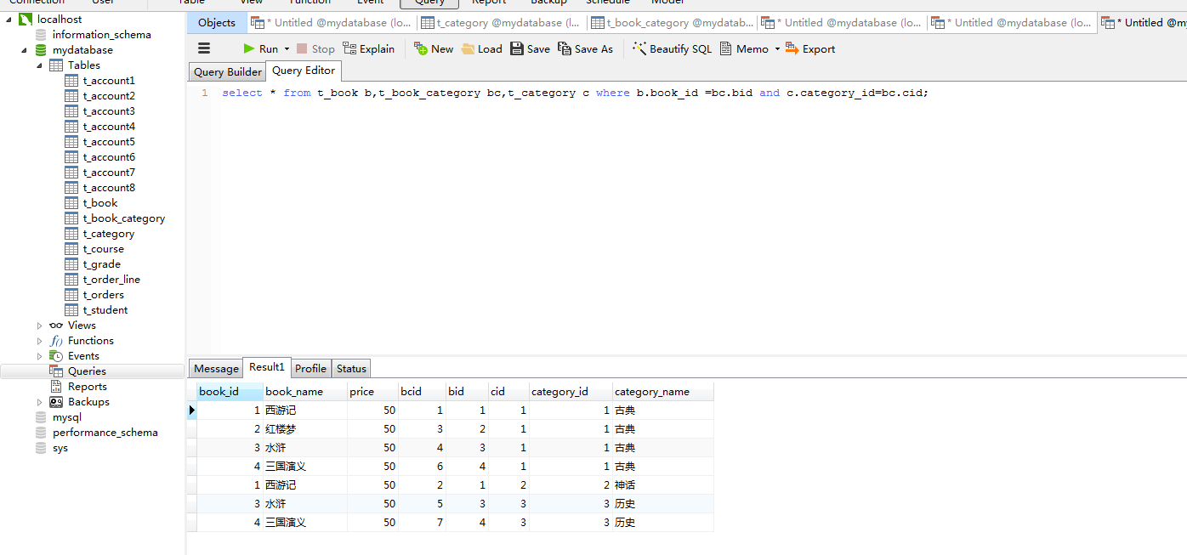

## 6.6子查询

子查询就是指的在一个完整的查询语句之中，嵌套若干个不同功能的小查询，从而一起完成复杂查询的一种编写形式，为了让读者更加清楚子查询的概念。

子查询可以返回的数据类型一共分为四种：

1.单行单列：返回的是一个具体列的内容，可以理解为一个单值数据；

2.单行多列：返回一行数据中多个列的内容；

3.多行单列：返回多行记录之中同一列的内容，相当于给出了一个操作范围；

4.多行多列：查询返回的结果是一张临时表；

### 6.6.1带in的子查询

当主查询的条件时子查询的结果时，就可以通过关键字in进行判断。相反，如果主查询的条件不是子查询的结果时，就可以通过关键字not in实现。

案例1：查询出与每个部门中最低工资相同的全部雇员信息

SELECT \*

FROM emp e

WHERE e.sal IN(

SELECT MIN(sal)

FROM emp

GROUP BY deptno

);

案例2：查询出不与每个部门中最低工资相同的全部雇员信息

SELECT \*

FROM emp e

WHERE e.sal NOT IN(

SELECT MIN(sal)

FROM emp

GROUP BY deptno

);

### 6.6.2带exists关键字的子查询

关键字exists返回一个布尔类型的结果，如果子查询结果只扫能够返回一行记录，则exists的结果为true，此时主查询语句将不被执行

案例1：验证exists子句

SELECT \* FROM emp

WHERE EXISTS( --返回空值，没有内容输出

SELECT \* FROM emp WHERE empno=9999); --没有这个编号的员工

### 6.6.3带any关键字的子查询

=ANY：表示与子查询中的每个元素进行比较，功能与IN类似（然而<>ANY不等价于NOT IN）  
>ANY：比子查询中返回结果的最小的要大（还包含了>=ANY）  
<ANY：比子查询中返回结果的最大的要小（还包含了<=ANY）

案例1：查询出每个部门经理的工资

SELECT \*

FROM emp

WHERE sal = ANY (

SELECT MIN (sal)

FROM emp

WHERE job='MANAGER'

GROUP BY deptno

);

案例2：

查询出每个部门大于经理的工资

SELECT \*

FROM emp

WHERE sal > ANY (

SELECT MIN (sal)

FROM emp

WHERE job='MANAGER'

GROUP BY deptno

);

案例3：查询出每个部门小于经理的工资

SELECT \*

FROM emp

WHERE sal < ANY (

SELECT MIN (sal)

FROM emp

WHERE job='MANAGER'

GROUP BY deptno

);

### 6.6.4带all关键字的子查询

案例1：

查询出每个部门不等于经理的工资

SELECT \*

FROM emp

WHERE sal <> ALL (

SELECT MIN (sal)

FROM emp

WHERE job='MANAGER'

GROUP BY deptno

);

案例2：查询出每个部门小于经理的工资

SELECT \*

FROM emp

WHERE sal < ALL (

SELECT MIN (sal)

FROM emp

WHERE job='MANAGER'

GROUP BY deptno

);zi’ju

案例3：查询出每个部门大于经理的工资

SELECT \*

FROM emp

WHERE sal >ALL (

SELECT MIN (sal)

FROM emp

WHERE job='MANAGER'

GROUP BY deptno

);

# 第七章、视图

## 7.1视图概述

视图是从一个或多个基本表中导出的虚拟表。视图与基本表不同，视图不对数据进行实际存储，数据库中只存储视图的定义，用户对视图数据进行操作时，系统会跟进视图定义去操作相关联的基本表，Mysql从5.0开始可以使用视图

## 7.2视图创建

基础语法：

create [or replace] view 视图名 [(字段名，…)]

as select 语句

参数说明：

1.[or replace]：可选项，可以替换已有的同名视图

2. [(字段名，…)]：可选项，声明视图中使用的字段名，字段名的数目必须等于select语句中的列的数目，该选项省略时，视图的字段名和源表的字段名相同

案例1：创建student\_view视图，包括student表的sid，sname，classes字段

create view student\_view

as select sid,sname,classes from t\_student;

运行效果如图：

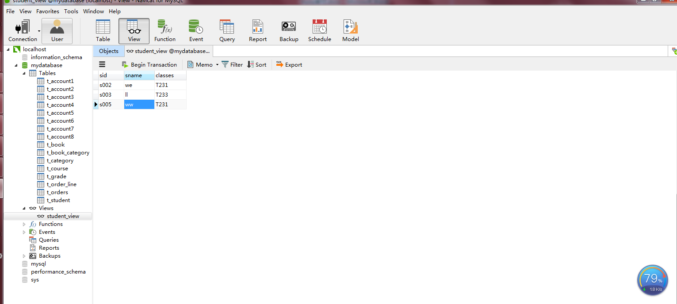

案例2：创建视图student\_course\_grade,包含sid，sname，cname，grade

因为涉及到的字段来自t\_student，t\_course,t\_grade，所以需要进行多表联查

create view student\_course\_grade

as select s.sid,s.sname,c.cname,g.grade from t\_student s, t\_grade g , t\_course c where s.sid=g.sid and c.cid=g.cid;

运行效果如图：

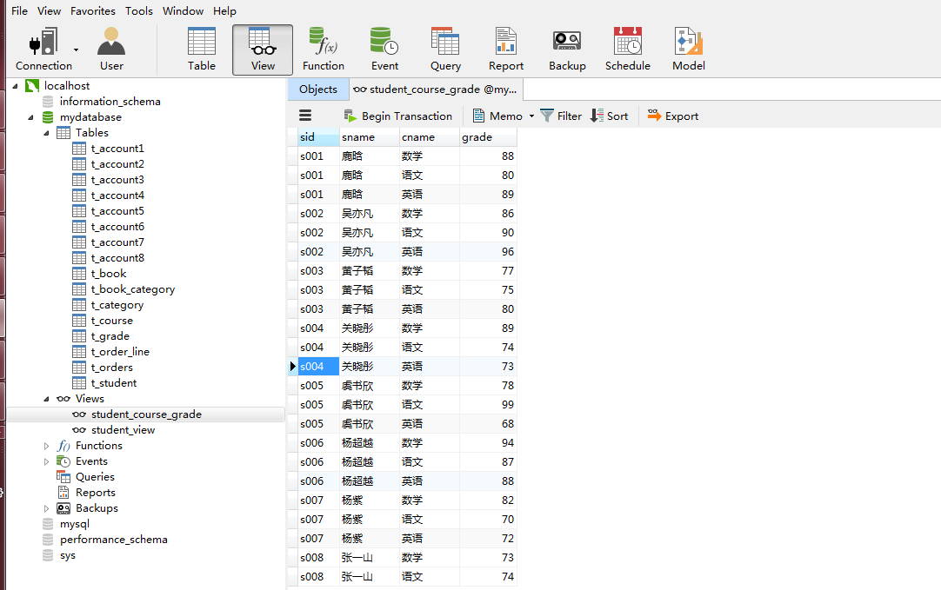

案例3：创建一个视图，包含classes字段，以及每个班的人数

create view student\_total(classes,total)

as select classes, count(sname) from t\_student group by classes;

运行效果如图：

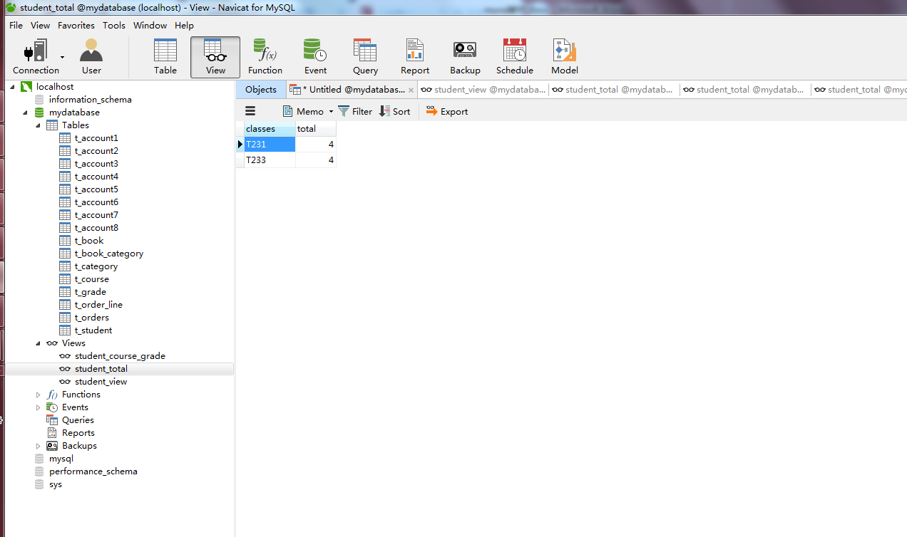

## 7.3视图操作

### 7.3.1查看视图

1.使用describe语句查看视图的基本信息

基础语法：

describe 视图名；

案例1: describe student\_view;

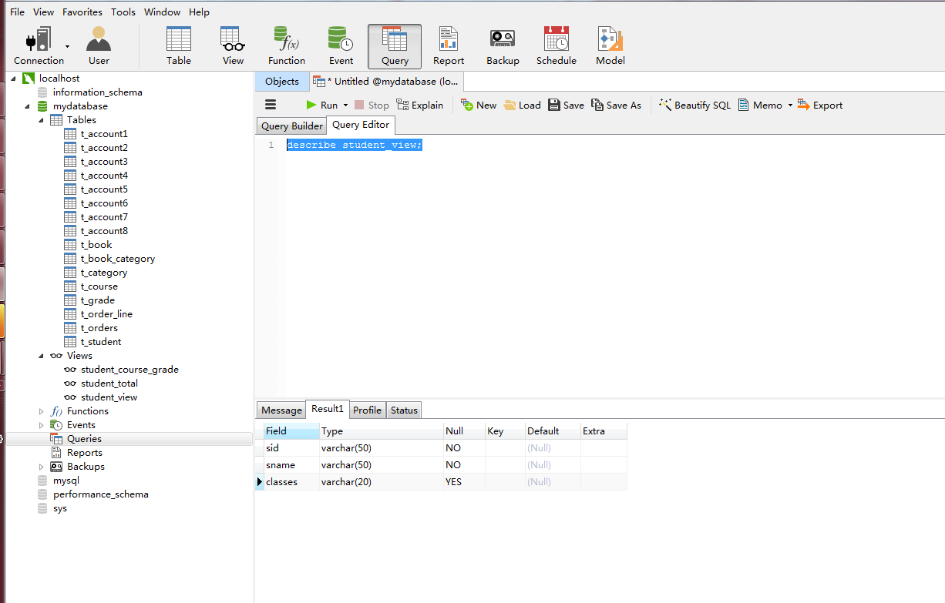

2.使用show table status语句查看视图的基本信息

基础语法：

show table status like '视图名' ；

案例1:显示student\_view视图的基本信息

show table status like 'student\_view';

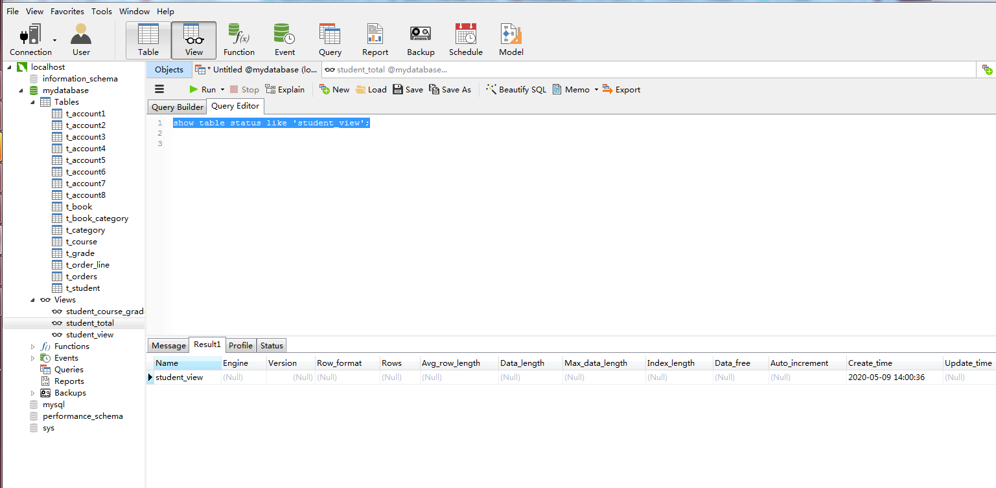

3.使用show create view语句查看视图的基本信息

基础语法：

show create view视图名；

案例1:

show create view student\_view;

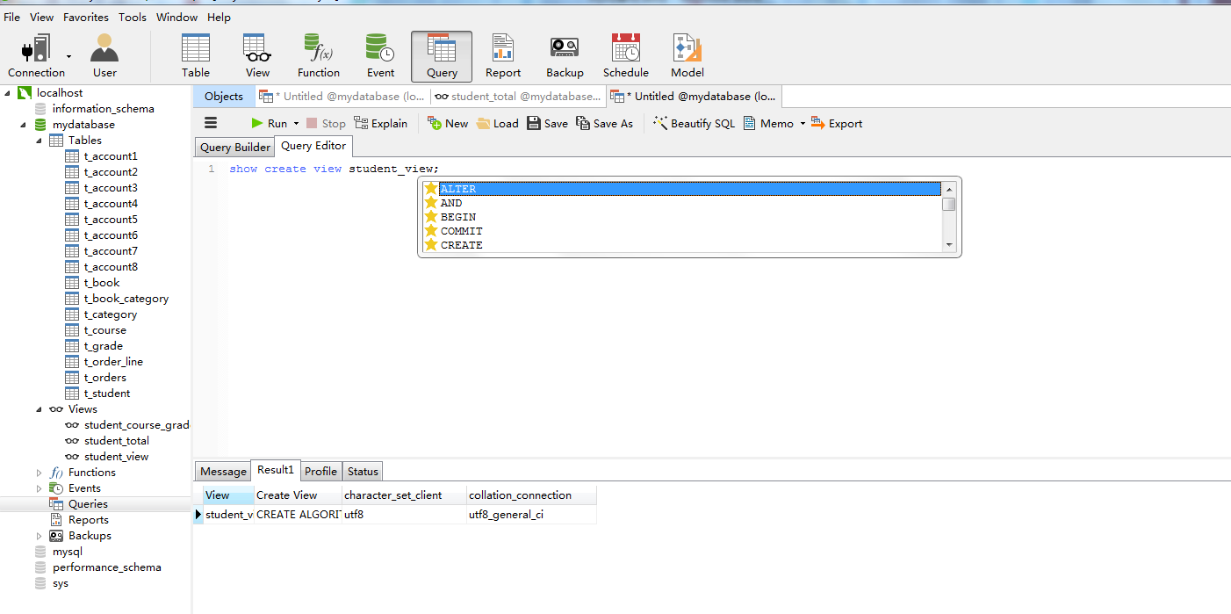

4.在view表中查看视图的详细信息

基础语法：

select \* from information\_scheme.views；

案例1:查看student\_view视图的详细信息

show create view student\_view;

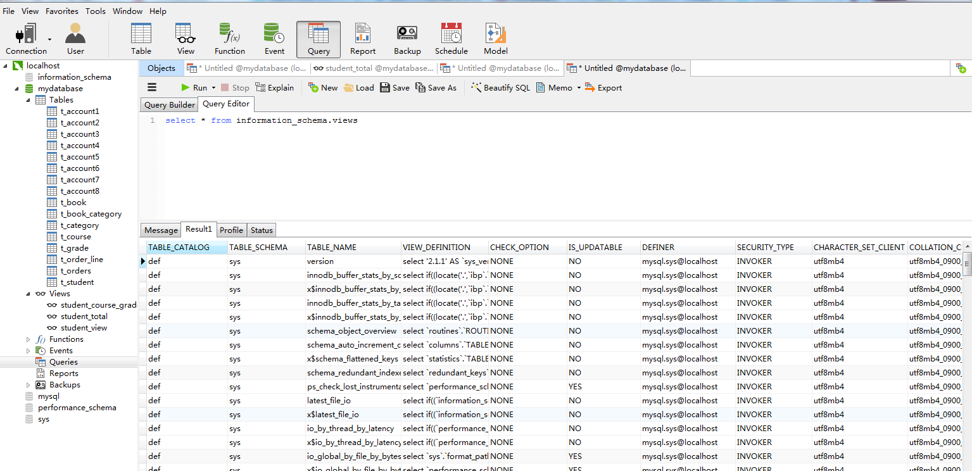

### 7.3.2修改视图

1.使用create or replace view修改视图

基础语法：

create or replace view 视图名 [(字段名，…)]

as select 语句

案例1：修改student\_view增加borthday字段

create or replace view student\_view

as select sid,sname,classes,borthday from t\_student;

2.使用alter view语句修改视图

基础语法：

alter view 视图名 [(列名，…)]

as select 语句

案例1：修改student\_view视图，在原视图上增加sex字段

alter view student\_view

as select sid,sname,classes,borthday,sex from t\_student;

运行效果如图：

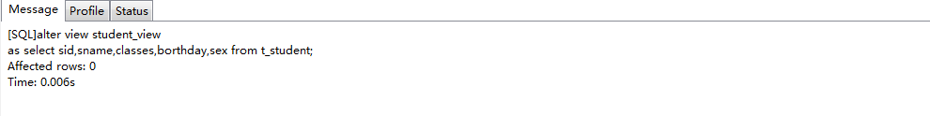

select \* from student\_view;

运行效果如图：

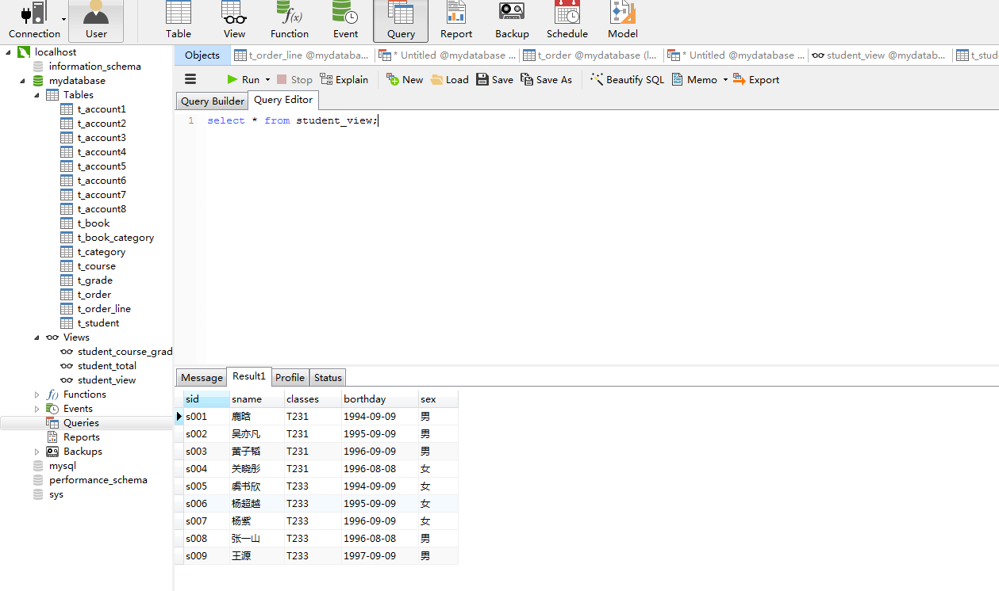

### 7.3.3更新视图

更新视图是指通过视图插入，修改和删除表中的数据，因为视图是一个虚拟表，所以更新视图就更新其关联表中的数据，要通过视图更新基本表数据，必须保证视图是可更新视图，即可以在insert update delete等语句中使用他们，对于可更新视图，视图中的行和基本表中的行必须具有一对一的关系，如果视图中包含下述表结构中的任意一种，那么它就是不可更新视图。

聚合函数

distinct关键字

group by子句

order by子句

having子句

union运算符

位于选择列表中的子查询

from子句中包含多个表

select 语句中引用了不可更新视图

where子句中的子查询，引用from子句中的表

插入数据

案例1：使用insert into 语句向视图student\_view中插入一条记录

insert into student\_view (sid, sname, classes, borthday, sex) values ('s001', '鹿晗', 'T231', '1994-09-09', '男');

运行效果如图：

用select \* from student\_view查看数据是否有新增成功

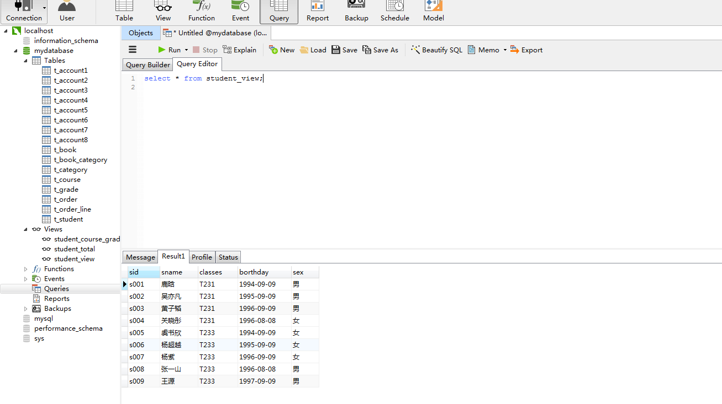

修改数据

update student\_view set sname='张云龙' where sid='s009';

运行效果如图：

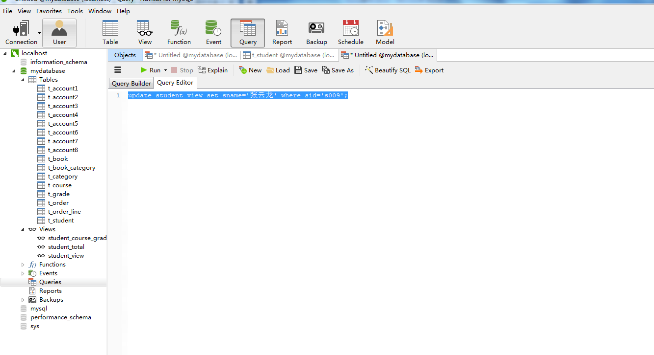

删除数据

delete from student\_view where sid='s009';

### 7.3.4删除视图

删除一个或多个视图可以使用drop view语句，语法格式如下：

基础语法：

drop view [if exists] 视图名，…

参数说明：

案例1：删除student\_view视图

drop view student\_view

运行效果如图：

# 第八章、索引

## 8．1索引概述

数据库中的索引类似于书中的目录，表中的数据类似于书中的内容，读者可以通过书的目录找到某些内容所在的具体位置，同理数据库的索引有助于快速检索数据，，在关系型数据库中，索引是一种可以加快数据检索的数据结构，主要用于提高性能，因为检索可以从大量数据中迅速找到所需要的数据，不再需要检索整个数据库

### 8.1.1索引含义和特点

### 8.1.2索引分类

1.普通索引：仅加速查询

2.唯一索引：加速查询 + 列值唯一（可以有null）

3.主键索引：加速查询 + 列值唯一（不可以有null）+ 表中只有一个

4.组合索引：多列值组成一个索引，专门用于组合搜索，其效率大于索引合并

5.全文索引：对文本的内容进行分词，进行搜索

ps.索引合并，使用多个单列索引组合搜索

覆盖索引，select的数据列只用从索引中就能够取得，不必读取数据行，换句话说查询列要被所建的索引覆盖

使用索引的注意事项：

1.索引不会包含有NULL值的列

只要列中包含有NULL值都将不会被包含在索引中，复合索引中只要有一列含有NULL值，那么这一列对于此复合索引就是无效的。所以我们在数据库设计时不要让字段的默认值为NULL。

2.使用短索引

对串列进行索引，如果可能应该指定一个前缀长度。例如，如果有一个CHAR(255)的列，如果在前10个或20个字符内，多数值是惟一的，那么就不要对整个列进行索引。短索引不仅可以提高查询速度而且可以节省磁盘空间和I/O操作。

3.索引列排序

MySQL查询只使用一个索引，因此如果where子句中已经使用了索引的话，那么order by中的列是不会使用索引的。因此数据库默认排序可以符合要求的情况下不要使用排序操作；尽量不要包含多个列的排序，如果需要最好给这些列创建复合索引。

4.like语句操作

一般情况下不鼓励使用like操作，如果非使用不可，如何使用也是一个问题。like “%aaa%” 不会使用索引而like “aaa%”可以使用索引。

5.不要在列上进行运算

复制代码 代码如下:

select \* from users where YEAR(adddate)<2007;

将在每个行上进行运算，这将导致索引失效而进行全表扫描，因此我们可以改成:

复制代码 代码如下:

select \* from users where adddate<‘2007-01-01';

6.不使用NOT IN和<>操作

## 8.2创建索引

### 8.2.1创建表时创建索引

基础语法：

create table表名(  
字段名 数据类型[完整性约束条件],   
......

primary key (字段名,…[asc|desc]) /\*主键索引\*/

| index | key [索引名] (字段名 [长度],…[asc|desc]) /\*普通索引\*/

| [unique | fulltext | spatial] [index | key] [索引名] (字段名 [长度],…[asc|desc])

/\*唯一索引/全文索引/空间索引\*/

参数说明：

unique、fulltext、spatial:可选参数，分别表示唯一索引、全文索引

index|key:index和key是同义词，作用相同，用来指定创建索引

索引名：可选参数，用来指定索引的名字，该值省略时，mysql默认字段名为索引名

字段名[长度]：需要创建的索引的字段列。长度为可选参数，表示索引字段的长度，只有字符串类型的字段才能制定该值

asc|desc：可选参数，指定升序或者降序的索引值存储

案例1：创建t\_student\_copy表的同时，把id设置为主键索引，sname设置为普通索引，sid设置为唯一索引

CREATE TABLE t\_student\_copy (

id int NOT NULL AUTO\_INCREMENT,

sid varchar(50) NOT NULL,

sname varchar(50) NOT NULL,

sex char(2) NOT NULL,

borthday varchar(20) DEFAULT NULL,

classes varchar(20) NOT NULL,

remark varchar(255) DEFAULT NULL,

PRIMARY KEY (id), /\*主键索引\*/

INDEX (sname), /\*普通索引\*/

UNIQUE INDEX sid (sid) /\*唯一索引\*/

)

运行效果如图：

使用show index语句查看表t\_student\_copy的索引如图：

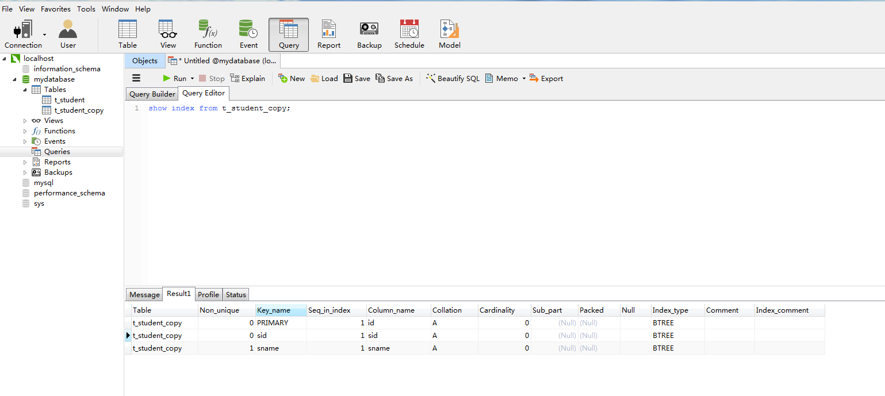

### 8.2.2在已存在表中创建索引

在已经存在的表中创建索引，可以使用alter table语句或者create index语句

1.使用alter table 语句创建索引

基础语法：

alter table 表名

add primary key (字段名，… [asc|desc])

add index [索引名] (字段名，… [asc|desc])

add [unique|fulltext|spatial] [index|key] [索引名] (字段名，… [asc|desc])

案例1：在t\_student\_copy的sname和classes列上创建普通索引，在remark列上创建全文索引

alter table t\_student\_copy

add index scsy (sname,classes),

add fulltext rsy (remark);

运行结果如图：

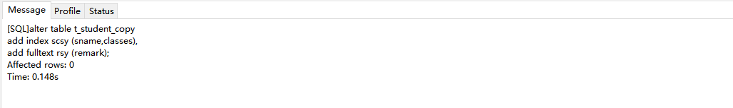

1）使用show index查看 t\_student表中的索引

show index from t\_student\_copy;

运行结果如图：

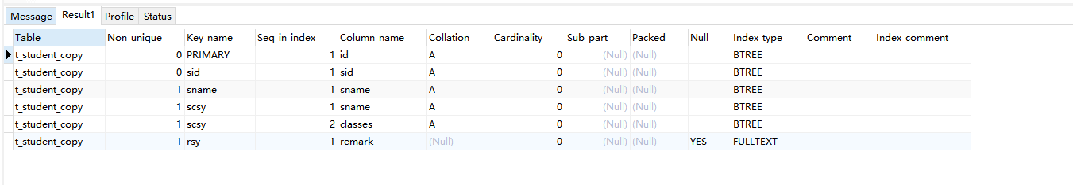

## 8.3删除索引

### 8.3.1使用alter table语句删除索引

基础语法：

alter table 表名

|drop primary key /\*删除主键索引\*/

|drop index 索引名 /\*删除索引\*/

drop index子句可以删除各种类型的索引。使用drop primary key子句时不需要提供索引名字，因为一个表只有一个主键。

案例1：删除t\_student\_copy表中的名称为scsy和rsy的索引

alter table t\_student\_copy

drop index scsy,

drop index rsy；

运行结果：

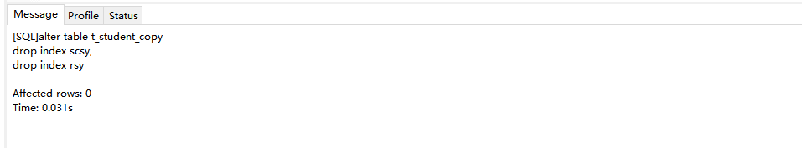

使用show index查看 t\_student表中的索引

show index from t\_student\_copy;

运行结果：

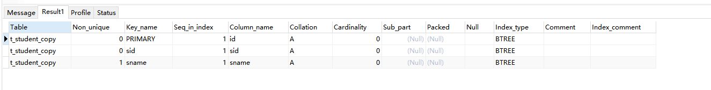

### 8.3.2使用drop index语句删除索引

基础语法：

drop index 索引名 on 表名

案例1：删除t\_student\_copy的sname的索引

运行结果：

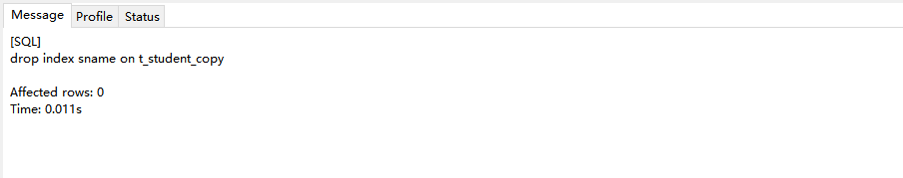

使用show index查看 t\_student表中的索引

show index from t\_student\_copy;

运行结果：

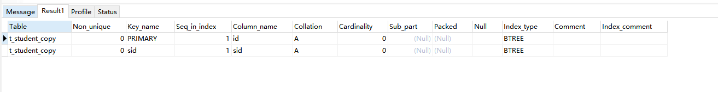

# 存储过程和触发器

## 9.1.sql编程基础

前面几章介绍了sql命令，命令采用的是联机交互的使用方式，命令执行的方式是每次一条。为了提高工作效率，有时候需要把多条命令组合再一起，形成一个程序一次性执行。因为程序可以重复使用，这样就能减少数据库开发人员的工作量，也能通过设定程序的权限来限制用户对程序的定义和使用，从而提高系统的安全性。几乎所有数据库管理系统都提供了“程序设计结构”，这些“程序设计结构”在sql标准的基础上进行扩展。

### 9.1.1系统内置函数

Mysql提供了大量的系统内置函数，他们功能强大，方便交易。使用这些函数可以极大的提高用户对数据库的管理效率，更加灵活的满足不同用户的需求。从功能上可以讲系统内置函数分为以下几类：字符串函数，数学函数，日期和时间函数，条件判断函数，系统信息函数和加密函数等。

1. 字符串函数
2. CONCAT(s1,s2...sn):把传入的参数连接成一个字符串。
3. INSERT(str,m,n,insert\_str):将str从m位置开始的n个字符串替换为insert\_str。
4. LOWER(str)/UPPER(str):将字符串str转换成小写/大写
5. LEFT(str,n)/RIGHT(str,n)：分别返回str最左边/最右边的n个字符，如果n<=>Null，则不反悔任何东西
6. 数学函数
7. ABS(x):返回x的绝对值
8. CEIL(x):返回大于x的最小整数
9. FLOOR(x):返回小于x的最大整数
10. MOD(x,y):返回x/y的模，与x%y的作用相同
11. RAND():返回0-1的随机数
12. ROUND(n,m):返回n四舍五入只会含有m位小数的值，m值默认为0。
13. TRUNCATE(n,m):返回数字n 被截断为m位小数的值。
14. 日期和时间函数
15. CURDATE():返回当前日期。
16. CURTIME():返回当前时间。
17. NOW()：返回当前日期+时间。
18. UNIX\_TIMESTAMP(NOW()):返回UNIX当前时间的时间戳。
19. 流程控制函数
20. IF(value,true,false):如果value值为真，则返回true，否则返回false。
21. IFNULL(value1,value2):如果value1不为空，则返回value1，否则返回vlaue2。
22. CASEWHEN[value] THEN ... ELSE ... END :如果value值为真，则执行THEN后的语句，否则执行ELSE后的语句。

## 9.2存储过程和函数

MYSQL中创建存储过程和函数分别使用CREATE PROCEDURE和CREATE FUNCTION

使用CALL语句来调用存储过程，存储过程也可以调用其他存储过程

函数可以从语句外调用，能返回标量值。

存储过程（Stored Procedure）是在大型数据库系统中，一组为了完成特定功能的SQL 语句集，它存储在数据库中，一次编译后永久有效，用户通过指定存储过程的名字并给出参数（如果该存储过程带有参数）来执行它。存储过程是数据库中的一个重要对象。

### 9.2.1创建和调用存储过程

**创建存储过程**

基础语法：

create procedure 存储过程名 （[参数1，…]） [特性]

参数说明：

存储过程名:用户自行指定的存储过程的名字，默认在当前数据库中创建，在特定数据库中创建时，要在名称前面加上数据库的名字，格式为数据库名.存储过程名。注意，这个名称应当尽量避免与mysql内置函数名称相同，否则会发生错误

参数1：参数列表，列表形式如：[IN|OUT|INOUT] param\_name type

其中in表示输入参数，out表示输出参数，inout表示既可以输入也可以输出；param\_name表示参数名称；type表示参数的类型

该类型可以是MYSQL数据库中的任意类型

[特性]：

| LANGUAGE SQL

| [NOT] DETERMINISTIC

| { CONTAINS SQL | NO SQL | READS SQL DATA | MODIFIES SQL DATA }

| SQL SECURITY { DEFINER | INVOKER }

| COMMENT 'string'

LANGUAGE SQL ：说明routine\_body部分是由SQL语句组成的，当前系统支持的语言为SQL，SQL是LANGUAGE特性的唯一值

[NOT] DETERMINISTIC ：指明存储过程执行的结果是否正确。DETERMINISTIC 表示结果是确定的。每次执行存储过程时，相同的输入会得到

相同的输出。

[NOT] DETERMINISTIC 表示结果是不确定的，相同的输入可能得到不同的输出。如果没有指定任意一个值，默认为[NOT] DETERMINISTIC

CONTAINS SQL | NO SQL | READS SQL DATA | MODIFIES SQL DATA：指明子程序使用SQL语句的限制。

CONTAINS SQL表明子程序包含SQL语句，但是不包含读写数据的语句；

NO SQL表明子程序不包含SQL语句；

READS SQL DATA：说明子程序包含读数据的语句；

MODIFIES SQL DATA表明子程序包含写数据的语句。

默认情况下，系统会指定为CONTAINS SQL

SQL SECURITY { DEFINER | INVOKER } ：指明谁有权限来执行。DEFINER 表示只有定义者才能执行

INVOKER 表示拥有权限的调用者可以执行。默认情况下，系统指定为DEFINER

COMMENT 'string' ：注释信息，可以用来描述存储过程或函数

案例1：创建一个查询t表全部数据的存储过程

CREATE PROCEDURE Proc()

BEGIN

SELECT count(\*) FROM t\_student;

END

运行结果：

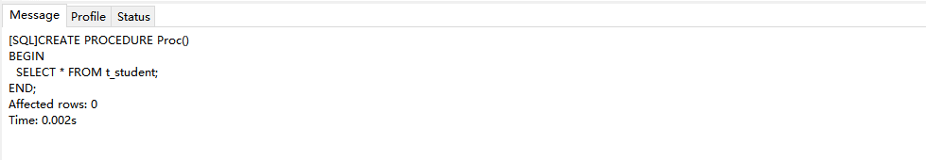

**调用存储过程**

基础语法：

call 存储过程名（[参数1，…]）

参数说明：

案例1：调用一个

使用call调用存储过程，查看存储过程：

CALL Proc();

运行结果如图：

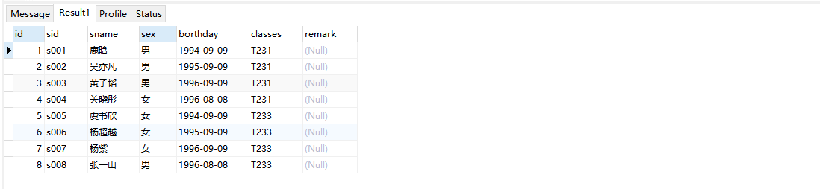

### 9.2.2创建和调用存储函数

**创建存储函数**

基础语法：

create fuction 存储函数名 （[参数1，…]） [特性]

returns 类型

存储函数体

参数说明：

存储函数名：

用户自行指定的存储过程的名字，默认在当前数据库中创建，在特定数据库中创建时，要在名称前面加上数据库的名字，格式为数据库名.存储函数名。注意，这个名称应当尽量避免与mysql内置函数名称相同，否则会发生错误。

[参数1]:参数列表，可选项。一个参数的格式为：参数名 类型。参数名表示参数的名称；类型表示参数的类型。存储函数只有输入参数，没有输出参数。当有多个参数时，各个参数之间用逗号分隔。存储函数可以有0个或多个参数，没有参数时后面的()不能省略。

[特性]:特性（characteristic）列表，可选项，其值说明同存储过程

Returns 类型：声明函数返回值的数据类型

存储函数体：存储函数的主体，即调用存储函数时将要执行的一条或多条语句。多条语句要使用begin...end复合语句结构。和存储过程不同的是，存储函数体必须包含一个return值语句，其中return值为存储函数的返回值。相反，存储过程中不允许使用return语句。

**调用存储函数**

基础语法：

参数说明：

案例1：创建存储函数num\_student,返回t\_student表中的学生总人数，然后调用这个函数体

1）创建函数体

create function num\_student()

returns int

return (select count(\*) from t\_student);

运行结果如图：

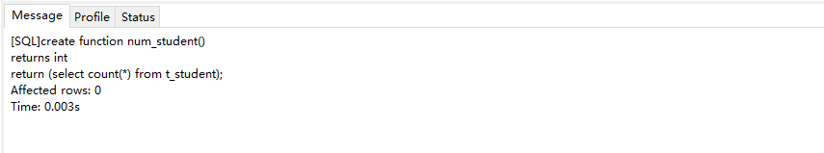

1. 调用函数体num\_student

select num\_student();

运行结果如图：

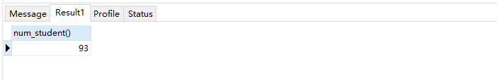

### 9.2.3 查看存储过程和函数

**1.使用show status语句来查看存储过程和函数的状态**

基础语法：

show procedure|function status [like '字符串']

参数说明：

procedure|function：查看存储过程用procedure，查看存储函数用function

[like '字符串']：可选项，表示匹配存储过程和存储函数的名称。如果没有指定，则所有存储过程或函数的信息都将被列出。

案例1：查看所有名称以P开头的存储过程。

show procedure status like 'P%';

运行结果如图：

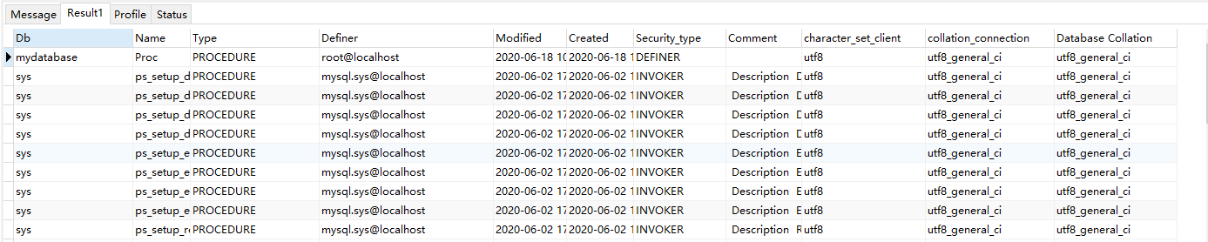

**2.使用show create语句来查看存储过程和函数的定义**

基础语法：

show create procedure 存储过程名;

案例1：查看存储过程Proc

show create procedure Proc;

运行结果如图：

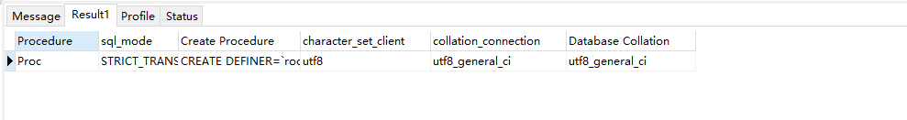

### 9.2.4修改存储过程和函数

基础语法：

alter procedure|function存储过程或函数名 [特性]

参数说明：

procedure|function：修改存储过程使用procedure，修改存储函数使用function，这两个语句的结构是一样的，语句中的所有参数也是一样的。

特性：指定存储过程或函数的特性，其值和创建语句时的参数一样。

案例1：指定存储函数num\_student的定义，将读取权限改为reads sql data，并加上注释信息”学生数量”。

1）使用alter语句修改存储函数的定义

alter function num\_student READS SQL DATA COMMENT '学生总人数';

运行结果：

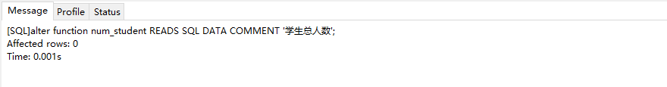

2）查看修改后的存储函数的信息

select SPECIFIC\_NAME,SQL\_DATA\_ACCESS, ROUTINE\_COMMENT

FROM information\_schema.Routines where ROUTINE\_NAME='num\_student';

运行结果：

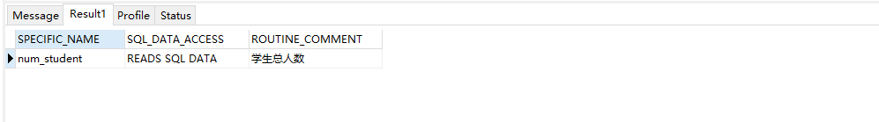

### 9.2.5删除存储过程和函数

基础语法：

drop procedure | function [if exists] [数据库名] 存储过程函数或过程名

参数说明：

procedure | function：删除存储过程用procedure ，删除存储函数用function

案例1：删除存储过程Proc()。

drop procedure if exists Proc;

运行结果：

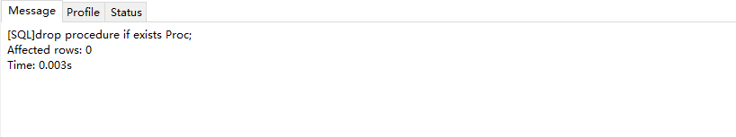

## 9.3 设置触发器

触发器是一种特殊类型的存储过程，它不同于我们前面介绍过的存储过程。触发器主要是通过事件进行触发而被执行的，而存储过程可以通过存储过程名字而被直接调用。

### 9.3.1设置触发器

基础语法：

create trigger 触发器名 触发时间 触发事件

on 表名for each row 触发器动作

参数说明:

触发器名：用户自行指定的触发器的名称，默认在当前数据库中创建。需要在特定数据库中创建，需要在名称前面加上数据库的名称，格式为数据库名.触发器名。

触发时间:触发器触发的时刻，有after和before两个选项，分别表示触发器的动作实在触发事件之前发生还是触发事件之后发生。如果想在触发事件之后执行几个或更多的改变操作，通常使用after；如果想在触发事件之前验证更新数据是否满足使用的限制，则使用before。当触发器涉及对触发表自身的更新操作时，触发事件只能使用before，不能用after。

触发事件:激活触发程序的语句类型，包括insert、update和delete语句。

表名：建立触发器的表名，在该表上触发事件时才会激活触发器。同一个表不能拥有两个具有相同触发时间和时间的触发器。

for each row ：指定行级触发，及对于触发事件影响的每一行，都要激活触发器的动作。

注意事项：触发器不能返回任何结果到客户端，也不能调用将数据返回客户端的存储过程。为了阻止从触发器返回结果，不要在触发器定义中包含select语句。

案例1:创建一个触发器，当删除t\_student表中学生的记录时，将t\_score分数表中对应的学生记录全部删除。

1. 创建触发器student\_del

create trigger student\_del after delete on t\_student for each row

delete from t\_grade where sid = old.sid;

运行结果：

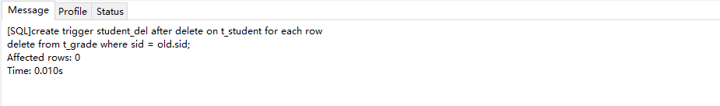

1. 以删除sid=s009的学生为例，验证触发器的执行结果。首先在删除前查询该学生在t\_grade表中的记录

select \* from t\_grade where sid='s009';

运行结果：

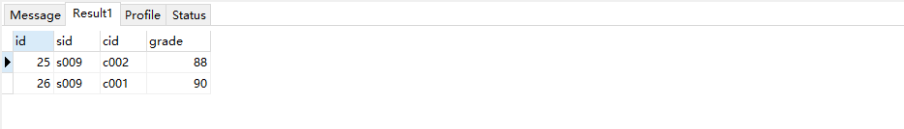

1. 删除t\_student表中的sid为“s009”的学生记录

delete from t\_student where sid='s009';

运行结果：

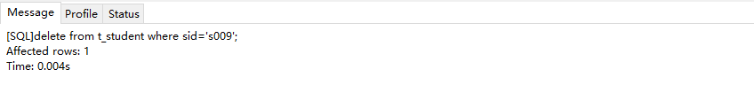

1. 删除sid=s009的学生后，查看t\_grade表中的记录

select \* from t\_grade where sid='s009';

运行结果：

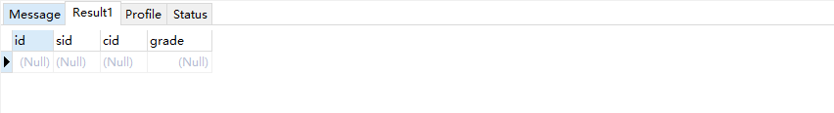

从上面的结果可以看出，当删除表t\_student中sid=s009的学生记录时，表t\_grade中的sid=s009的学生记录也被删除了，这是因为delete语句触发了触发器的执行动作：删除t\_grade表中对应的学生记录。

### 9.3.2查看触发器

查看触发器是指查看数据库中已经存在的触发器的定义，状态和语法信息等，可以通过show trigger 语句和triggers表中查看这两种方式查看触发器

**1.使用show trigger 语句来查看当前数据库中的所有触发器**

基础语法：

show triggers；

案例1：查看mydatabase库的触发器

use mydatabase;

show triggers;

运行结果：



**2.使用triggers 表中查看触发器**

基础语法：

SELECT \* from information\_schema.`TRIGGERS` [where 查询条件]；

通过在where查询条件中设置触发器的名称可以查看某个指定触发器的具体信息；如果不指定触发器，则可以查看当前数据库中的所有触发器的信息。

案例1：查看information\_schema库的TRIGGERS表中的所有触发器

SELECT \* from information\_schema.`TRIGGERS；

运行结果：

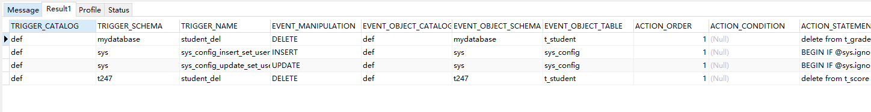

### 9.3.3删除触发器

和删除数据库对象一样，可以使用drop语句删除触发器。

基础语法：

drop trigger [if exists] [数据库名.] [触发器名]

案例1：删除触发器student\_del

DROP TRIGGER IF EXISTS mydatabase.student\_del;

运行结果：

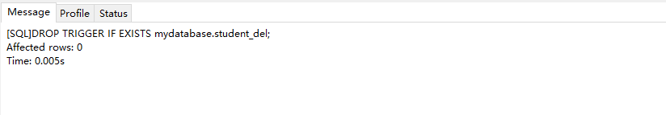

# 第十章、事务

## 10.1事物概述

**什么是事务  ?**

1.一个最小的不可再分的工作单元，通常一个事务对应一个完整的业务【例如一个银行账户转账业务，该业务就是一个最小的工作单元】

2. 而一个完整的业务需要批量的DML语句（insert updata delete）共同联合完成。

3.事务只和DML语句有关系，或者说DML语句才有事务

4.以上所描述的批量DML语句总共有多少条语句，这个和业务逻辑有关系，业务逻辑不同DML语句的个数不同

**事务的四个特征(ACID)：**

1.原子性（A)：事务是最小的工作单元不可再分

2.一致性(C)：事务要求所有的DML语句操作的时候，必须 保证同时成功或者同时失败

3.隔离性(I)：事务A和事务B之间具有隔离

4.持久性(D)：是事务的保证，事务终结的标志(内存中的事务持久到硬盘文件中)

**事务的一些术语(这是术语，不是sql语句)**

1.开启事务：start Transactioon

2.事务结束:End Transactioon

3.提交事务:Commit Transactioon

4.回滚事务:Rollback Transactioon

**和事务有关的两条SQL语句【TCL】**

1. commit:提交

 2. rollback:回滚

**事务开启的标志？事务结束的标志？**

1.开启的标志:

任何一条DML语句（insert updata delete）的执行，标志事务的开启

2.结束的标志：提交或者回滚

**重点：**

1.在事务进行过程中，未结束之前，DML语句是不会更改底层数据库文件中的数据。

2.只是将历史操作记录一下，在内存中完成记录，只有在事务成功结束时才会修改底层硬盘文件中的数据

3.在mysql中默认情况下事务是自动提交的

## 10.2 Mysql事务的创建与存在周期

创建事务的过程：初始化事务、创建事务、应用select语句查询数据是否被录入和提交。如果用户不在操作数据库完成后之心事务提交，则系统会默认执行回滚操作。如果用户在提交是五千选择撤销事务，则用户在撤销前的所有事务将被取消，数据库系统会回到初始状态。

### 10.2.1初始化事务

初始化mysql事务，首先声明初始化mysql事务后的所有sql语句为一个单元。在mysql中start transaction命令标记一个事务的开始。

基础语法：

start transction;

运行结果：

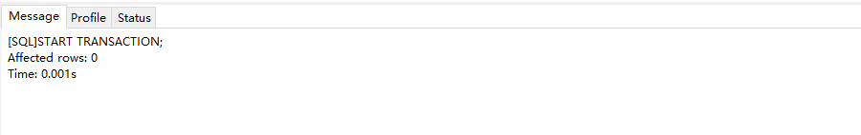

用户也可以使用begin或者begin work命令初始化事务，通常start transction命令后跟随的时组成事务的sql语句。

### 10.2.2创建事务

初始化事务成功后，可以创建事务。

案例1：创建事务，给mydatabase库的t\_student表中添加一个新的学生”王源”。

1. 初始化事务

start TRANSACTION;

2）插入新的记录

INSERT INTO t\_student (id, sid, sname, sex, borthday, classes, remark) VALUES ('9', 's009', '王源', '男', '1996-08-08', 'T234', NULL);

运行结果：

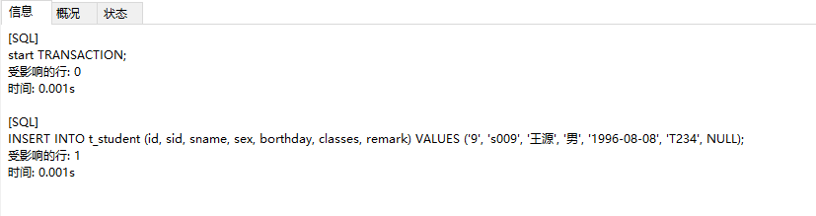

3）使用select语句查看该记录是否被成功插入

select \* from t\_student where sname='王源';

运行结果：

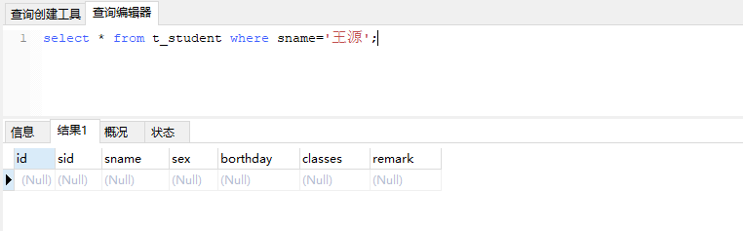

### 10.2.3提交事务

在用户没有提交事务前，当其他的用户连接mysql服务器时，使用select语句查询结果，不会显示没有提交的事务，当用户成功提交事务后，其他用户才可能通过select语句查询事务结果。

事务具有孤立性，当事务在处理过程中，其实mysql并未将结果写进磁盘中，即正在处理的事务相对其他用户不可见。一旦数据操作完整，用户可以使用commit命令提交事务。

基础语法：

COMMIT;

案例1：用commit命令提交刚刚的插入数据的事务

COMMIT;

运行结果：

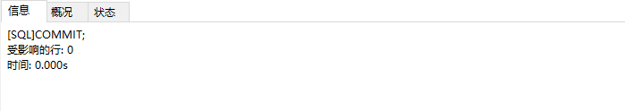

### 10.2.4撤销事务

撤销事务又被称为事务回滚，即事务被用户开启，用户输入的sql语句被执行后，尚未commit提交前，如果用户想撤销刚从才的数据库操作，可以使用ROLLBACK;命令撤销数据库中的所有变化。

基础语法:

ROLLBACK;

运行结果：

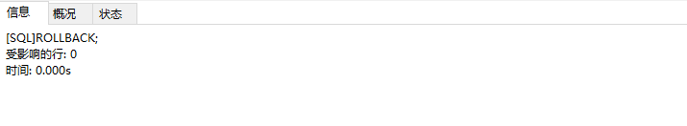

案例1：创建事务，给mydatabase库的t\_student表中添加一个新的学生”王源”。

1）初始化事务

start TRANSACTION;

2）插入新的记录

INSERT INTO t\_student (id, sid, sname, sex, borthday, classes, remark) VALUES ('9', 's009', '王源', '男', '1996-08-08', 'T234', NULL);

运行结果：



3）使用select语句查看该记录是否被成功插入

select \* from t\_student where sname='王源';

运行结果：



4）撤销事务

ROLLBACK;

运行结果:

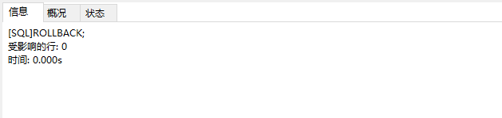

5)再次运行select语句查看该记录是否存在。

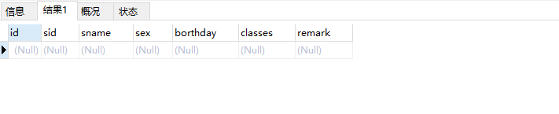

注意：如果执行回滚操作，则在输入start TRANSACTION;命令后的所有sql语句都将执行回滚操作，因此在执行事务回滚前，即不保存用户之间的任何操作。

在现实应用中，用户A将个人账户的部分存款转移到B的个人账号过程中，若银行的数据系统库发生错误或异常，则交易事务提交失败，系统执行回滚操作，恢复到交易的初始状态，因此，采用事务回滚可以避免因特殊情况而导致的事务提交失败，以及相应的不必要的损失。

### 10.2.5 事务的存在周期

事务的周期是从start TRANSACTION指令开始，直到COMMIT指令结束。

事务存在周期图：

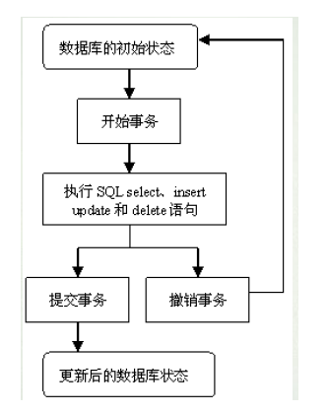

## 10.3Mysql事务行为

Mysql中存在两个可以空指行为的变量，分别是autocommit变量和transaction isolactoin level变量。

### 10.3.1自动提交

在mysql中如果不更改其自动提交变量，系统会自动向数据库提交结果。用户在执行数据库操作过程中不需要使用 start transction 语句开始事务，应该commit提交事务或者rollback回滚事务。如果用户希望通过控制mysql自动提交参数，则可以更改提交模式，这一改变过程是通过设置aotocommit变量实现的。

基础语法:

Set autocommit = 0;

案例1：关闭自动提交功能后，向t\_student表中插入一条记录

1）关闭自动提交功能

Set autocommit = 0;

2）添加新的记录

INSERT INTO t\_student (id, sid, sname, sex, borthday, classes, remark) VALUES ('10', '千禧', '', '男', '1996-08-08', 'T233', NULL);

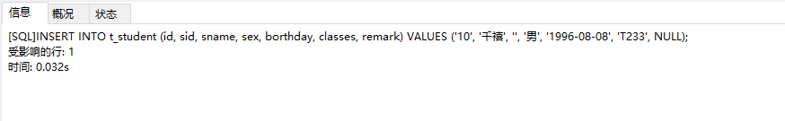

3) 刷新数据库后，查看刚刚插入的结果

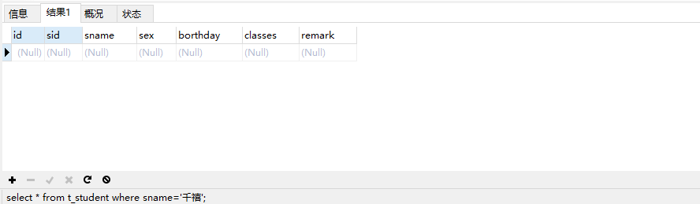

用户关闭提交功能，导致添加新的记录并没有执行事务的提交操作，导致数据没有成功添加,通过查看@@autocommit; 变量查看当前自动提交状态，

## 10.3.2事务的孤立级

一个事务所做的修改在最终提交以前，对其他事务是不可见的。

[数据库](http://lib.csdn.net/base/mysql)事务的隔离级别有4种，由低到高分别为Read uncommitted（未提交读） 、Read committed（提交后读） 、Repeatable read （可重读）、Serializable（序列化） 。而且，在事务的并发操作中可能会出现脏读，不可重复读，幻读。下面通过事例一一阐述它们的概念与联系。

**Read uncommitted**

读未提交，顾名思义，就是一个事务可以读取另一个未提交事务的数据。

事例：老板要给程序员发工资，程序员的工资是3.6万/月。但是发工资时老板不小心按错了数字，按成3.9万/月，该钱已经打到程序员的户口，但是事务还没有提交，就在这时，程序员去查看自己这个月的工资，发现比往常多了3千元，以为涨工资了非常高兴。但是老板及时发现了不对，马上回滚差点就提交了的事务，将数字改成3.6万再提交。

**Read committed**

读提交，顾名思义，就是一个事务要等另一个事务提交后才能读取数据。

事例：程序员拿着信用卡去享受生活（卡里当然是只有3.6万），当他埋单时（程序员事务开启），收费系统事先检测到他的卡里有3.6万，就在这个时候！！程序员的妻子要把钱全部转出充当家用，并提交。当收费系统准备扣款时，再检测卡里的金额，发现已经没钱了（第二次检测金额当然要等待妻子转出金额事务提交完）。程序员就会很郁闷，明明卡里是有钱的…

分析：这就是读提交，若有事务对数据进行更新（UPDATE）操作时，读操作事务要等待这个更新操作事务提交后才能读取数据，可以解决脏读问题。但在这个事例中，出现了一个事务范围内两个相同的查询却返回了不同数据，这就是不可重复读。

那怎么解决可能的不可重复读问题？Repeatable read ！

**Repeatable read**

重复读，就是在开始读取数据（事务开启）时，不再允许修改操作

事例：程序员拿着信用卡去享受生活（卡里当然是只有3.6万），当他埋单时（事务开启，不允许其他事务的UPDATE修改操作），收费系统事先检测到他的卡里有3.6万。这个时候他的妻子不能转出金额了。接下来收费系统就可以扣款了。

分析：重复读可以解决不可重复读问题。写到这里，应该明白的一点就是，不可重复读对应的是修改，即UPDATE操作。但是可能还会有幻读问题。因为幻读问题对应的是插入INSERT操作，而不是UPDATE操作。

**什么时候会出现幻读？**

事例：程序员某一天去消费，花了2千元，然后他的妻子去查看他今天的消费记录（全表扫描FTS，妻子事务开启），看到确实是花了2千元，就在这个时候，程序员花了1万买了一部电脑，即新增INSERT了一条消费记录，并提交。当妻子打印程序员的消费记录清单时（妻子事务提交），发现花了1.2万元，似乎出现了幻觉，这就是幻读。

那怎么解决幻读问题？Serializable！

**Serializable 序列化**

Serializable 是最高的事务隔离级别，在该级别下，事务串行化顺序执行，可以避免脏读、不可重复读与幻读。但是这种事务隔离级别效率低下，比较耗数据库性能，一般不使用。

值得一提的是：大多数数据库默认的事务隔离级别是Read committed，比如Sql Server , [Oracle](http://lib.csdn.net/base/oracle)。[MySQL](http://lib.csdn.net/base/mysql)的默认隔离级别是Repeatable read。

### 10.3.3修改事务的孤立级

查看事务的孤立级

基础语法：

select @@global.tx\_isolation,@@tx\_isolation;

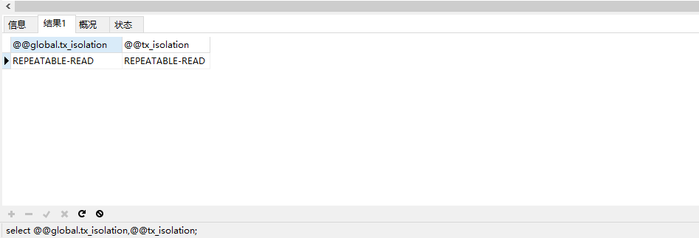

设置事务隔离级

set global transaction isolation level read committed; # 全局的

set session transaction isolation level read committed; # 当前会话

运行结果：

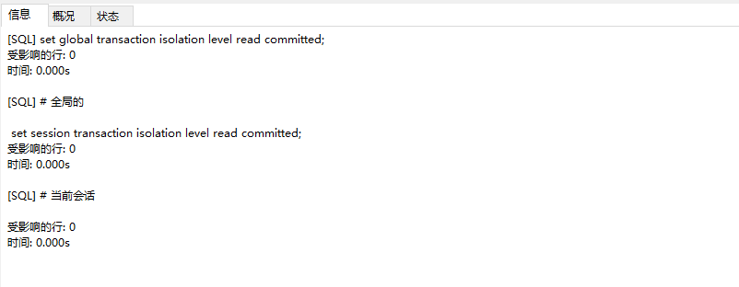

再次查看事务的隔离级：

select @@global.tx\_isolation,@@tx\_isolation;

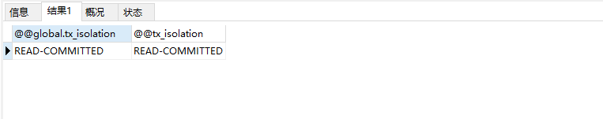

## 10.4事务的性能

应用不同的事务级别可能对会对系统造成一系列的影响，采用不同的隔离级处理事务，可能会对系统稳定性和安全性等诸多因素造成影响，另外有些数据库中不需要应用事务处理，只需要用户在选中数据库类型时，选择合适的数据表类型，所以选择表类型时，应该考虑表具有完善的功能，且高效执行的前提下也不会给系统增加额外的负担。

### 10.4.1应用小事务

应用小事务的意义在于：保证每个事务不会在执行前等待很长时间，从而避免各个事务因为互相等待而导致系统的性能大幅度下降。

### 10.4.2选择合适的孤立级

因为事务的性能与其对服务器产生的负载成反比，即当事务孤立级越高，其性能越低，但是其安全性也越高。如下图：

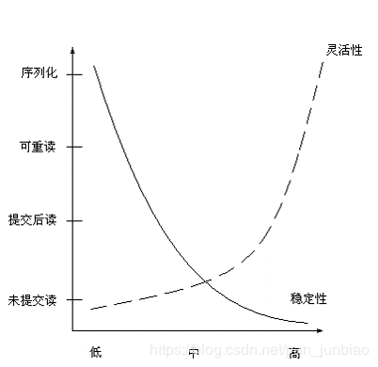

### 10.4.3死锁的概念与避免

死锁，即当两个或者多个处于不同序列的用户打算同时更新某相同的数据库时，因互相等待对方释放权限而导致双方一直处于等待状态。在实际应用中，两个不同序列的客户打算同时对数据执行操作，极有可能产生死锁。更具体的讲，当两个事务相互等待操作对方释放所持有的资源，而导致两个事务都无法操作对方持有的资源，这样无限期的等待被称为死锁。

不过，MySQL的InnoDB表处理程序具有检查死锁这一功能，如果该处理程序发现用户在操作过程中产生死锁，该处理程序立刻通过撤销操作来撤销其中一个事务，以便使死锁消失。这样就可以使另一个事务获取对方所占有的资源而执行逻辑操作。